Siječanj, 2026.
Procjena rizika od velikih nesreća

Općina Dubravica


Naručitelj: | Općina Dubravica
PREDMET: | Procjena rizika od velikih nesreća Općina Dubravica
Oznaka dokumenta: | 26116200001
Izrađivač: | DLS d.o.o. Rijeka
Voditelj izrade: | Petra Meixner mag.iur 
Suradnici: |  | Josipa Zarić | mag. ing. sec. | 
 |  | Karlo Fanuko | ing.el. | 
 |  | Matija Široka | oecol., mag.sanit.ing. | 
 |  | Petra Tomulić | mag.ing.oecoing. | 
 |  | Patricia Buškulić | dr. sc. tech. | 
 |  | Josipa Repanić | mag.geozn. | 


M.P.
Odgovorna osoba
Igor Meixner, dipl.ing.kem.tehn.


Ovaj dokument u cijelom svom sadržaju predstavlja vlasništvo Općine Dubravica, te je zabranjeno kopiranje, umnožavanje ili pak objavljivanje u bilo kojem obliku osim zakonski propisanog bez prethodne pismene suglasnosti odgovorne osobe Općine Dubravica.

Zabranjeno je umnožavanje ovog dokumenta ili njegovog dijela u bilo kojem obliku i
na bilo koji način bez prethodne suglasnosti ovlaštene osobe tvrtke DLS d.o.o. Rijeka.

S A D R Ž A J
1 Uvod 7
1.1 Temelj za izradu procjene rizika 7
2 OSNOVNE KARAKTERISTIKE PODRUČJA OPĆINE DUBRAVICA 10
2.1 Geografski pokazatelji 10
2.1.1 Geografski položaj 10
2.1.2 Broj stanovnika 11
2.1.3 Gustoća naseljenosti 12
2.1.4 Razmještaj stanovništva 12
2.1.5 Spolno – dobna raspodjela 13
2.1.6 Prometna povezanost 14
2.2 Društveno – politički pokazatelji 16
2.2.1 Sjedišta upravnih tijela 16
2.2.2 Zdravstvene ustanove 17
2.2.3 Odgojno obrazovne ustanove 17
2.2.4 Broj kućanstava 18
2.2.5 Broj, vrsta (namjena) i starost građevina 19
2.3 Ekonomsko - gospodarski pokazatelji 20
2.3.1 Proračun Općine Dubravica 20
2.3.2 Gospodarske grane 20
2.3.3 Velike gospodarske tvrtke 23
2.3.4 Objekti kritične infrastrukture 23
2.4 Prirodno - kulturni pokazatelji 25
2.4.1 Zaštićena područja 25
2.4.2 Kulturno povijesna baština 25
2.5 Povijesni pokazatelji 26
2.5.1 Prijašnji događaji 26
2.6 Pokazatelji operativne sposobnosti 27
2.6.1 Popis operativnih snaga 27
3 Identifikacija prijetnji i rizika 28
3.1 Popis identificiranih prijetnji i rizika 28
3.2 Odabrani rizici i razlog odabira 32
3.3 Karte prijetnji 32
3.4 Karte rizika 32
4 Kriteriji za procjenu utjecaja prijetnji na kategorije društvene vrijednosti 33
4.1 Život i zdravlje ljudi 33
4.2 Gospodarstvo 33
4.3 Društvena stabilnost i politika 34
4.4 Vjerojatnost 36
5 Scenariji 37
5.1 Poplava 37
5.1.1 Naziv scenarija 37
5.1.2 Uvod 37
5.1.3 Prikaz utjecaja na kritičnu infrastrukturu 38
5.1.4 Kontekst 38
5.1.5 Uzrok 40
5.1.6 Događaj s najgorim mogućim posljedicama 42
5.1.7 Podaci, izvori i metode proračuna 45
5.1.8 Matrice rizika 46
5.1.9 Karte 47
5.2 Potres 50
5.2.1 Naziv scenarija 50
5.2.2 Uvod 50
5.2.3 Prikaz utjecaja na kritičnu infrastrukturu 50
5.2.4 Kontekst 51
5.2.5 Uzrok 59
5.2.6 Događaj s najgorim mogućim posljedicama 61
5.2.7 Podaci, izvori i metode proračuna 70
5.2.8 Matrice rizika 71
5.3 Ekstremne temperature 74
5.3.1 Naziv scenarija, rizik 74
5.3.2 Uvod 74
5.3.3 Prikaz utjecaja na kritičnu strukturu 75
5.3.4 Kontekst 75
5.3.5 Uzrok 89
5.3.6 Događaj s najgorim mogućim posljedicama 89
5.3.7 Podaci, izvori i metode proračuna 92
5.3.8 Matrice rizika 93
5.4 Suša 97
5.4.1 Naziv scenarija 97
5.4.2 Uvod 97
5.4.3 Prikaz utjecaja na kritičnu infrastrukturu 98
5.4.4 Kontekst 98
5.4.5 Uzrok 103
5.4.6 Događaj s najgorim mogućim posljedicama 103
5.4.7 Podaci, izvori i metode proračuna 106
5.4.8 Matrice rizika 107
5.5 Mraz 111
5.5.1 Naziv scenarija 111
5.5.2 Uvod 111
5.5.3 Prikaz utjecaja na kritičnu infrastrukturu 111
5.5.4 Kontekst 112
5.5.5 Uzrok 113
5.5.6 Događaj s najgorim mogućim posljedicama 113
5.5.7 Podaci, izvori i metode proračuna 116
5.5.8 Matrice rizika 117
5.6 Epidemije i pandemije 121
5.6.1 Naziv scenarija 121
5.6.2 Uvod 121
5.6.3 Prikaz utjecaja na kritičnu infrastrukturu 121
5.6.4 Kontekst 122
5.6.5 Uzrok 126
5.6.6 Događaj s najgorim mogućim posljedicama 126
5.6.7 Podaci, izvori i metode proračuna 129
5.6.8 Matrice rizika 130
6 USPOREDBA RIZIKA 133
7 ANALIZA SUSTAVA CIVILNE ZAŠTITE 134
7.1 Područje preventive 134
7.1.1 Usvojenost strategija, normativne uređenosti te izrađenost procjena i planova od značaja za sustav civilne zaštite 134
7.1.2 Sustavi ranog upozoravanja i suradnja sa susjednim jedinicama lokalne i područne (regionalne) samouprave 135
7.1.3 Stanje svijesti pojedinaca, pripadnika ranjivih skupina, upravljačkih i odgovornih tijela 136
7.1.4 Ocjena stanja prostornog planiranja, izrade prostornih i urbanističkih planova razvoja, planskog korištenja zemljišta 137
7.1.5 Ocjena fiskalne situacije i njezine perspektive 138
7.1.6 Baza podataka 139
7.2 Područje reagiranja 140
7.2.1 Spremnost odgovornih i upravljačkih kapaciteta 140
7.2.2 Spremnost operativnih kapaciteta 141
7.2.3 Stanje mobilnosti operativnih kapaciteta sustava civilne zaštite i stanja komunikacijskih kapaciteta 149
7.2.4 Analiza spremnosti prema rizicima obrađenim u Procjeni rizika 150
8 VREDNOVANJE RIZIKA 155
9 POPIS SUDIONIKA U IZRADI PROCJENE RIZIKA 158
10 PRILOZI 160

Uvod

Temelj za izradu procjene rizika
Temeljem članka 17. stavka 1. Zakona o sustavu civilne zaštite (NN 82/15, 118/18, 31/20 i 20/21, 114/22) predstavničko tijelo, na prijedlog izvršnog tijela jedinice lokalne i područne (regionalne) samouprave donosi procjenu rizika od velikih nesreća.
Procjena rizika od velikih nesreća (u daljnjem tekstu Procjena rizika) izrađuje se u svrhu smanjenja rizika i posljedica velikih nesreća, odnosno prepoznavanja i učinkovitijeg upravljanja rizicima.
Potreba izrade Procjene rizika za Općinu Dubravica temelji se na sljedećim društvenim, ekonomskim te praktičnim razlozima:
- unaprjeđenje shvaćanja rizika za potrebe praktičnog korištenja u postupcima planiranja, osiguranja, investiranja te ostalim srodnim aktivnostima,
- standardiziranje procjenjivanja rizika na svim razinama planiranja u svrhu lakšeg nadzora i interpretacije izlaznih rezultata,
- jačanje dosljednosti radi lakše usporedbe rezultata različitih područja i/ili prijetnji.
Procesi i metodologije analiziranja i procjenjivanja rizika kontinuirano se razvijaju i modificiraju sukladno promjenama u okolišu. Stoga izrađena Procjena rizika Općine Dubravica predstavlja stanje na području Općine s danom donošenja dokumenta.
Općinski načelnik Općine Dubravica donio je Odluku o izradi Procjene rizika od velikih nesreća za Općinu Dubravica i imenovanju radne skupine za izradu Procjene rizika od velikih nesreća za Općinu Dubravica (KLASA: 240-01/26-01/1, URBROJ: 238-40-01-26-4; 12. siječnja 2026.). Radna skupina izabrala je rizike koji su karakteristični za Općinu Dubravica i obrađuju se u Procjeni, a vodeći se Smjernicama za izradu procjene rizika od velikih nesreća za područje Zagrebačke županije.
Prilikom odabira članova radne skupine vodilo se računa o zadovoljavanju kriterija stručnosti članova u svrhu kvalitetne obrade identificiranih rizika. U Radnu skupinu imenovani su:
- Ivica Stiperski, predsjednik općinskog vijeća, zamjenik načelnika Stožera sivilne zaštite, za rizik poplave i potresa
- Mario Čuk, član općinskog vijeća, načelnik Stožera civilne zaštite, za rizik ekstremne temperature, epidemije i pandemije
- Silvana Kostanjšek, pročelnica Jedinstvenog upravnog odjela, za rizik mraza i suše
Procjena rizika ne provodi se za antropogene prijetnje poput ratova i terorističkih djelovanja te ostalih zlonamjernih aktivnosti pojedinaca koje mogu ugroziti stanovništvo, materijalna i kulturna dobra, okoliš na području Općine Dubravica.
Kao temelj za izradu Procjene rizika od velikih nesreća za Općinu Dubravica korištene su Smjernice za izradu procjene rizika od velikih nesreća na području Zagrebačke županije. Svrha smjernica jest uređenje sveobuhvatnog, cjelovitog i objektivnog pristupa tijekom procesa procjenjivanja rizika kako bi se ublažile njihove posljedice po zdravlje i živote ljudi, materijalna i kulturna dobra i okoliš.
Procjena rizika označava metodologiju kojom se utvrđuju priroda i stupanj rizika, prilikom čega se analiziraju potencijalne prijetnje i procjenjuje postojeće stanje ranjivosti koji zajedno mogu ugroziti stanovništvo, materijalna i kulturna dobra, biljni i životinjski svijet. Rizik obuhvaća kombinaciju vjerojatnosti nekog događaja i njegovih negativnih posljedica. Postupak izrade Procjene usklađen je s normom HRN EN ISO 31000:2012 – Upravljanje rizicima – Načela i smjernice, koja služi za potrebe unaprjeđenja razumijevanja rizika na svim razinama, osobito u smislu povećanja efikasnosti dosad uspostavljenih mjera za smanjenje rizika od velikih nesreća kao i definiranje novih mjera.

Procjena rizika obuhvaća:
- identifikaciju rizika - proces pronalaženja, prepoznavanja i opisivanja rizika,
- analizu rizika - obuhvaća pregled tehničkih karakteristika prijetnji kao što su lokacija, intenzitet, učestalost i vjerojatnost; analizu izloženosti i ranjivosti te procjenu učinkovitosti prevladavajućih i alternativnih kapaciteta za suočavanja u pogledu vjerojatnih rizičnih scenarija,
- vrednovanja (evaluacije) rizika - postupak usporedbe rezultata analize rizika s kriterijima prihvatljivosti rizika.

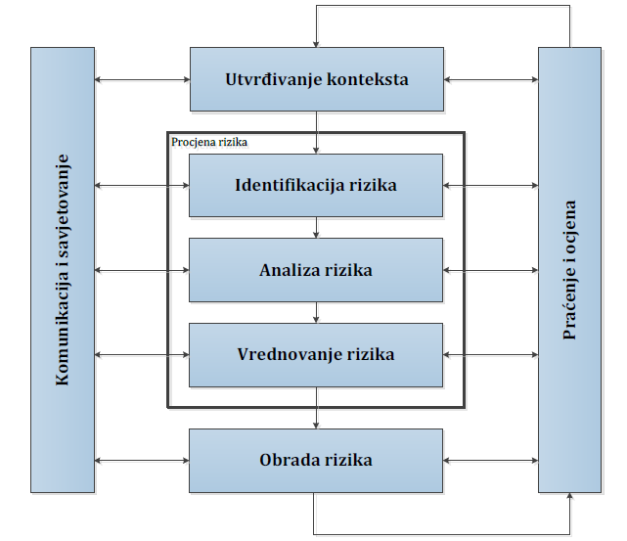
Slika 1.: Prikaz procesa upravljanja rizikom
Izvor: HRN ISO 31000, Upravljanje rizikom – Načela i upute
Sukladno članku 8. stavku 2. Pravilnika o smjernicama za izradu procjena rizika od katastrofa i velikih nesreća za područje Republike Hrvatske i jedinica lokalne i područne (regionalne) samouprave (NN 65/16), procjene rizika od velikih nesreća za područja jedinica lokalne samouprave izrađuju se najmanje jednom u tri godine te se njihovo usklađivanje i usvajanje mora provesti do kraja mjeseca ožujka, a županijskih do početka rujna u svakom trogodišnjem ciklusu.
Tijekom izrade Procjene rizika ugovorom je angažirana tvrtka DLS d.o.o. ovlaštenik za prvu grupu stručnih poslova u području planiranja civilne zaštite i to u svojstvu konzultanta.

OSNOVNE KARAKTERISTIKE PODRUČJA OPĆINE DUBRAVICA

Geografski pokazatelji

Geografski položaj
Općina Dubravica nalazi se u sjeverozapadnom dijelu Zagrebačke županije. Prema prirodno-geografskoj regionalizaciji Hrvatske ovaj prostor pripada jugozapadnom dijelu Panonske mega regije. Područje općine sastoji se od dvije prostorno-funkcionalne cjeline:
- doline rijeke Sutle u zapadnom dijelu općine i
- brežuljkastog predjela marijagoričkog pobrđa.

Općina Dubravica na istoku graniči s Općinom Luka i Gradom Zaprešićem. Jugoistočni dio općine granici s Općinom Pušća, a južni dio s Općinom Marija Gorica. Sjeverni dio općine graniči sa Krapinsko-zagorskom županijom. Zapadna granica pruža se duž rijeke Sutle koja ujedno predstavlja i državnu granicu sa Republikom Slovenijom.
Općina Dubravica udaljena je 30 km od administrativnog središta županije – Grada Zagreba. U sastavu općine nalazi se 10 naselja: Bobovec Rozganski, Donji Čemehovac, Dubravica, Kraj Gornji, Lugarski Breg, Lukavec Sutlanski, Pologi, Prosinec, Rozga i Vučilćevo.
Općina se prostire na 20,46 km² što predstavlja 0,67 % ukupne površine Zagrebačke županije te je prema površini među najmanjim općinama unutar županije.
Zakonom o Zagrebačkoj županiji 22. rujna 1995. godine ponovno je utemeljena Općina Dubravica.
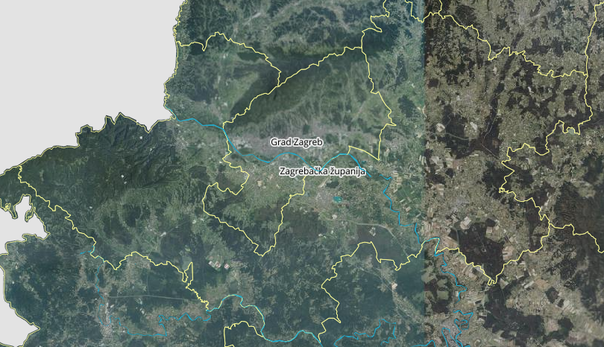
Slika 2.: Položaj Općine Dubravica u Zagrebačkoj županiji

Vodotoci
Vodne površine na području Općine obuhvaćaju vodotoke rijeke Sutle te potoke Ravnice, Sutliše i Skorina. Na području Općine postoji znatan broj izvorišta pitke vode kojima su se u prijašnja vremena koristila lokalna domaćinstva za opskrbu pitkom vodom te za napajanje stoke. Vodotoci čine golem potencijal razvoja ovoga područja koje je potrebno zaštititi i usmjeriti u pravcu održivog korištenja.
Geografsko – klimatske karakteristike
Klima
Glavna obilježja klime ovog prostora uklapaju se u opće klimatske uvjete zapadnog dijela Panonske nizine. To je područje s izraženim godišnjim dobima, gdje se miješaju utjecaji euroazijskog kopna, Atlantika i Sredozemlja. To se očituje na taj način da u nekim pokazateljima klime dolazi do izražaja maritimnost, a u drugim kontinentalnost klime, pri čemu niti jedno od ovih obilježja ne prevladava. Prema Köepenovoj klasifikaciji klime ovaj prostor pripada klimatskom obilježju „Cfwbx“. To je područje umjereno tople kišne klime u kojoj nema suhog razdoblja tijekom godine i oborine su jednoliko raspoređene na cijelu godinu. Najsuši dio godine je u hladno godišnje doba. U godišnjem hodu padalina izdvajaju se dva maksimuma, jedan je u proljeće u mjesecu svibnju, dok je drugi u ljeti u mjesecu srpnju ili kolovozu. Između dva navedena maksimuma, nešto je suše razdoblje.
Najviše temperature zabilježene su ljetnim mjesecima (u lipnju, srpnju i kolovozu), dok su najniže zabilježene u prosincu, siječnju, veljači i ožujku. Prosječna temperatura u siječnju iznosi nešto ispod 0 °C dok prosječna temperatura u srpnju iznosi 20 °C. Količina oborina je 1.000 mm godišnje u nizinama, a raste s visinom do 1.200 mm. Oborine su tijekom godine relativno ravnomjerno raspoređene.
Tijekom cijele godine postoji mogućnost pojave magle. Tijekom ljeta magla se pojavljuje ujutro i navečer, dok je zimi prisutna cijeli dan. Snježnih padalina je prosječno, 20-tak dana u godini.
Reljefna obilježja Općine Dubravica
Reljefna struktura na području Općine Dubravica relativno je složena, no ona ne predstavlja ograničavajući faktor razvoja. Površine na kojima su smještena naselja i poljoprivredna zemljišta nalaze se na ravnom ili relativno blagom terenu što omogućava neometano gospodarsko iskorištavanje. Prostor Općine pripada jugozapadnom dijelu Panonske megaregije te ju karakteriziraju dva tipa pejzaža: ravnica uz rijeku Sutlu na zapadu te brežuljkasto marijagoričko pobrđe u istočnom dijelu. Karakteristično za krajobraz brežuljkastog dijela je ispreplitanje šumskih 9 površina sa oranicama, livadama, voćnjacima te vinogradima.

Broj stanovnika
Prema podacima Popisa stanovništva iz 2021. godine na području Općine Dubravica živi 1.192 stanovnika u 10 naselja.

Tablica 1. Broj stanovnika Općine Dubravica po naseljima
REDNI BROJ | NASELJE | BROJ STANOVNIKA
1. | Bobovec Rozganski | 341
2. | Donji Čemehovec | 29
3. | Dubravica | 112
4. | Kraj Gornji Dubravički | 139
5. | Lugarski Breg | 66
6. | Lukavec Sutlanski | 101
7. | Pologi | 71
8. | Prosinec | 85
9. | Rozga | 118
10. | Vučilćevo | 130
UKUPNO |  | 1.192
Izvor podataka: DZZS, Popis stanovništva 2021.

Gustoća naseljenosti
Prosječna gustoća naseljenosti na području Općine Dubravica iznosi 58 stan/km², što je ispod županijskog prosjeka koji iznosi 98,03 stan/km² te i ispod prosječne gustoće naseljenosti u Republici Hrvatskoj koja iznosi 68,41 st/km².

Razmještaj stanovništva
Najveće naselje po broju stanovnika na području Općine Dubravica je Bobovec Rozganski u kojem se nalazi 28,60 % ukupnog stanovništva, ostala naselja su prema broju stanovnika relativno ujednačena, izuzev naselja Donji Čemehovec u kojemu stanuje samo 2,43 % stanovništva općine. Iako Dubravica nije najveće naselje općine, zahvaljujući svojem prostornom (naselje je smješteno u geometrijskom središtu općine) i prometnom položaju (na križanju dvaju glavnih prometnih pravaca) te sadržaju većine središnjih uslužnih funkcija, naselje ima funkciju središta općine.

Slika 3. Razmještaj stanovništva po naseljima
Izvor podataka: DZZS, Popis stanovništva 2021.

Spolno – dobna raspodjela
Na području Općine živi 1.192 stanovnika od čega je 588 žena i 604 muškaraca. Dobna struktura stanovnika prikazana je u sljedećoj tablici:
SPOL | UK. | STAROST
SPOL | UK. | 0-4 | 5-9 | 10-14 | 15-19 | 20-24 | 25-29 | 30-34 | 35-39 | 40-44 | 45-49 | 50-54 | 55-59 | 60-64 | 65-69 | 70-74 | 75-79 | 80-84 | 85-89 | 90-94 | 95 i više
SV | 1.192 | 37 | 58 | 49 | 63 | 58 | 59 | 69 | 76 | 57 | 87 | 89 | 114 | 106 | 93 | 65 | 44 | 36 | 26 | 5 | 1
M | 604 | 20 | 36 | 28 | 34 | 27 | 31 | 36 | 46 | 27 | 49 | 37 | 61 | 51 | 49 | 28 | 17 | 15 | 10 | 2 | -
Ž | 588 | 17 | 22 | 21 | 29 | 31 | 28 | 33 | 30 | 30 | 38 | 52 | 53 | 55 | 44 | 37 | 27 | 21 | 16 | 3 | 1
Tablica 1. Spolno dobna raspodjela stanovništva
Izvor: Državni zavod za statistiku, Popis stanovništva 2021.

Promatrajući spolnu strukturu stanovništva na području općine vidljiv je uravnotežen odnos žena i muškaraca. Zastupljenost žena iznosi 49,33 %, dok je zastupljenost muškaraca 50,67 %.
Slika 4. Odnos muškaraca i žena na području Općine Dubravica
Izvor podataka: DZZS, Popis stanovništva 2021.

Prometna povezanost
Cestovni Promet
Prometni položaj Općine Dubravica je iznimno povoljan budući da područje Općine kvalitetno prometno povezano s gradom Zagrebom, tzv. Kumrovečkom cestom, čime je osigurana prometna povezanost sa svim državama u okruženju. Cestovnu mrežu na području Općine Dubravica čine dvije županijske i dvije lokalne ceste, te nerazvrstane ceste. Županijske ceste imaju ulogu povezivanja gradova, središta općina i većih naselja na području županije, dok je funkcija lokalnih cesta u povezivanju naselja na području općine. Nerazvrstane ceste, sukladno zakonskoj definiciji, su ceste koje se koriste za promet vozilima i koje svatko može slobodno koristiti, a koje nisu razvrstane kao javne ceste. Javne prometne površine na području općine razvrstane su u slijedeće kategorije:

Tablica 2: Popis županijskih i lokalnih cesta na području Općine Dubravica
OZNAKA CESTE | OPIS CESTE | DULJINA (km)
Županijske ceste
ŽC-2186 | Mihanovićev Dol (DC205) – Movrač – Donja Pušća – Zaprešiž (DC225) | 5,5
ŽC-3005 | Dubravica ( Ž 2186 ) –– Kraj Dornji (granica RH/Slovenija)– Harmica (DC225) | 2,5
Lokalne ceste
LC-31010 | Gornji Čemehovec (LC22074) - Dubravica ( ŽC 2186 ) | 3,7
LC-31011 | Vučilčevo (LC31010) – Lugarski Breg | 2
Izvor: Odluka o razvrstavanju javnih cesti (NN 86/2024)

Nerazvrstane ceste
Na području Općine Dubravica nalazi se i nerazvrstane ceste. Budući da su nerazvrstane ceste u nadležnosti jedinica lokalne samouprave problem njihova održavanja predstavlja ograničen proračun Općine. Na pojedinim dijelovima nerazvrstanih cesta prisutna su oštećenja kolnika koje je potrebno ukloniti kako bi se ostvarilo sigurnije prometovanje.
Kolno - pješački i pješački putevi
Na području Općine Dubravica izgrađeno je 4.500 metara nogostupa, i to:
- Pavla Štoosa, 1.500 metara
- Kumrovečka cesta, 950 metara
- Ulica sutlanske doline, 950 metara
- Rozganska cesta, 1050 metara

Željeznički promet
Područjem Općine Dubravica prolazi željeznička pruga Savski Marof – Kumrovec – državna granica, u okviru koje se nalaze dva stajališta; Rozga i Prosinec. Željeznička pruga zbog dotrajalosti nije u funkciji.

Zračne luke, morske luke otvorene za međunarodni promet i luke otvorene za domaći promet
Sustav zračnog prometa na području općine ne postoji.

Mostovi, vijadukti i tuneli
Na području Općine ne postoje mostovi, vijadukti i tuneli.

Društveno – politički pokazatelji

Sjedišta upravnih tijela
Sjedište Općine Dubravica je u naselju Dubravica, na adresi Pavla Štoosa 3, 10293 Dubravica.
Općina Dubravica u samoupravnom djelokrugu obavlja poslove lokalnog značaja kojima se neposredno ostvaruju prava građana, a koji nisu Ustavom ili zakonom dodijeljeni državnim tijelima i to osobito poslove koji se odnose na:
- uređenje naselja i stanovanje,
- prostorno i urbanističko planiranje,
- komunalno gospodarstvo,
- brigu o djeci,
- socijalnu skrb,
- primarnu zdravstvenu zaštitu
- odgoj i osnovno obrazovanje,
- kulturu, tjelesnu kulturu i šport,
- zaštitu potrošača,
- zaštitu i unapređenje prirodnog okoliša,
- protupožarnu i civilnu zaštitu,
- promet na svom području,
- ostale poslove sukladno posebnim zakonima.
Općina Dubravica uspostavljena je kao jedinica lokalne samouprave unutar Zagrebačke županije. U administrativnom središtu općine, naselju Dubravica, smještena je Općinska uprava koju čine:
- Općinsko vijeće
- Općinski načelnik
- Jedinstveni upravni odjel
Općinsko vijeće predstavničko je tijelo građana i tijelo lokalne samouprave koje donosi odluke i akte u okviru prava i dužnosti općine, te obavlja i druge poslove u skladu sa Ustavom, zakonom i Statutom. Ima 9 članova koji se biraju na način i po postupku određen posebnim zakonom. Općinsko vijeće Općine Dubravica ima predsjednika i jednog potpredsjednika koji se biraju iz reda vijećnika većinom glasova svih članova Općinskog vijeća.
Općinski načelnik izvršno je tijelo u Općini Dubravica. Odgovoran je za ustavnost i zakonitost obavljanja poslova koji su u njegovom djelokrugu i za ustavnost i zakonitost akata Jedinstvenog upravnog odjela Općine Dubravica.
Za obavljanje poslova iz samoupravnog djelokruga Općine Dubravica, utvrđenih zakonom i Statutom, te obavljanje poslova državne uprave koji su zakonom prenijeti na Općinu, ustrojen je Jedinstveni upravni odjel. Radom Jedinstvenog upravnog odjela rukovodi pročelnik kojeg imenuje Općinski načelnik. Jedinstveni upravni odjel obavlja upravne, stručne i administrativne poslove iz samoupravnog djelokruga općine kao i poslove državne uprave prenijete na Općinu Dubravica, priprema izvješća, analize i druge materijale iz svog djelokruga za potrebe Općinskog vijeća i općinskog načelnika.

Zdravstvene ustanove
Općina Dubravica kao jedinica lokalne samouprave osigurava uvjete za zaštitu, očuvanje i poboljšanje zdravlja stanovništva na svom području kroz organizaciju zdravstvene zaštite na primarnoj razini. Ambulanta opće/obiteljske medicine i stomatološka ordinacija smještene su u naselju Dubravica. Opskrba stanovništva lijekovima i medicinskim proizvodima osigurana je putem ljekarne u naselju Dubravica.
Popis ambulanti primarne zdravstvene zaštite na području Općine Dubravica:
Tablica 3: Zdravstvene ustanove
Naziv | Kontakt
Dom zdravlja Zagrebačke županije – područna ambulanta Dubravica | Pavla Štoosa 18, Dubravica  Tel: 01 / 3399-002  E-mail: opca-dubravica@domzdravlja-zgz.hr
Ordinacija dentalne medicine | Pavla Štoosa 18, Dubravica  Tel: 095/3356-953  E-mail: pusca.dubravica@gmail.com
Zdravstvena ustanova ljekarna Petrinec-Prlić | Pavla Štoosa 17, Dubravica  Tel: 01/3399 222

Ambulanta opće medicine i stomatološka ordinacija smještene su u naselju Dubravica te stanovništvu općine osiguravaju sljedeće usluge zdravstvene zaštite: opća / obiteljska medicina, preventivno-odgojne mjere za zdravstvenu zaštitu školske djece i studenata, stomatološka zdravstvena zaštita, patronažna zdravstvena zaštita, zdravstvena njega u kući bolesnika, ljekarništvo i druge.
Za poslove socijalne skrbi nadležan je Hrvatski zavod za socijalni rad, Područni ured Zaprešić.

Odgojno obrazovne ustanove
Školstvo na području današnje općine Dubravica seže u razdoblje oko 1720. godine. Prva školska zgrada je bila smještena unutar Župnog ureda u Rozgi, a djecu je podučavao svećenik
kapelan. Tijekom 2010. godine otvorena je nova školska zgrada s dvoranom. Škola danas nosi ime preporoditelja Pavla Štoosa i čini područnu školu.

Područna škola Pavla Štoosa - Dubravica
Pavla Štoosa 38, Dubravica
Broj telefona: 01/3399 138

Na području Općine od prosinca 2005. do travnja 2025. djeluje Dječji vrtić „Smokvica“
u centralnom vrtiću u Pojatnom. Od svibnja 2025. godine na području Općine djeluje Dječji vrtić Mali kaj iz Krapine, koji su osnovali podružnicu u Dubravici na dvije lokacije: Pavla Štoosa 26 i Pavla Štoosa 18 (u prizemlju).
Bitne zadaće su usmjerene na dijete, na poticanje cjelovitog razvoja djeteta u skladu s njegovim dobnim i individualnim karakteristikama. Dječji vrtić nudi razne programe za razvoj djece, a sve u svrhu kako bi se kod djece kvalitetnije poticale mogućnosti izbora i sudjelovanja prema vlastitim individualnim potrebama i sposobnostima.

Dječji vrtić Mali kaj – podružnica Dubravica
Pavla Štoosa 26, i Pavla Štoosa 18, Dubravica

Tablica 2. Smještajni kapaciteti i kapaciteti za pripremu hrane odgojno-obrazovnih ustanova na području Općine Dubravica
ODGOJNO - OBRAZOVNA USTANOVA | SMJEŠTAJNI KAPACITET | KAPACITET ZA PRIPREMU HRANE
Područna škola Pavla Štoosa | 300 | -
Dječji vrtić Mali kaj – podružnica Dubravica | 20 | -

Broj kućanstava
Tablica 3. Broj kućanstava na području Općine Dubravica
OPĆINA DUBRAVICA
Ukupan broj kućanstava | 409
Prosječan broj osoba u kućanstvu | 2,91
Izvor podataka: DZZS, Popis stanovništva 2021.

Broj, vrsta (namjena) i starost građevina
Nedostaju sistematizirani podaci o starosti građevina na području Općine stoga je napravljena gruba procjena podjele objekata temeljena na vremenu izgradnje i tipu građenja te njihove seizmičke otpornosti.
Područje Općine Dubravica možemo podijeliti u V kategorija objekata prema tipu gradnje stambenih objekata:
- 40 % zidane zgrade Tip I (zgrade zidane do 1940. godine)
- 25% zidane zgrade s armirano betonskim serklažima Tip II (od 1945-tih godina do 1960-tih godina)
- 25% armiranobetonske skeletne zgrade Tip III (od 1960-tih godina do danas)
- 5% zgrade sa sustavom armiranobetonskih nosivih zidova Tip IV(od 1960-tih godina do danas)
- 5% skeletne zgrade s armiranobetonskim nosivim zidovima Tip V(od 1960-tih godina do danas)

Ekonomsko - gospodarski pokazatelji

Proračun Općine Dubravica
Općinsko vijeće Općine Dubravica na sjednici održanoj 16. prosinca 2025. godine, donijelo je Plan Proračuna Općine Dubravica za 2026. i projekcija proračuna za 2027. i 2028. godinu koji sadrži prema bilanci prihoda i rashoda:
A. RAČUN PRIHODA I RASHODA | Iznos u eurima
Prihodi poslovanja | 3.201.377,83
UKUPNI PRIHODI | 3.201.377,83
Rashodi poslovanja | 935.224,53
Rashodi za nabavu nefinancijske imovine | 2.792.592,63
UKUPNI RASHODI | 3.727.817,16
B. RAČUN ZADUŽIVANJA/FINANCIRANJA
Primici od financijske imovine i zaduživanja | 543.239,14
Izdaci za financijsku imovinu i otplate zajmova | 59.405,89
DIO VIŠKA/MANJKA IZ PRETHODNIH GODINA KOJI ĆE SE POKRIT/RASPOREDITI U PLANIRANOM RAZDOBLJU | 42.606,08
Izvor podataka: JUO Općine Dubravica

Gospodarske grane
Gospodarstvo je ključni segment jedne zajednice o čijoj razvijenosti ovisi zaposlenost i socijalni standard stanovništva, te su razvoj i održivi rast gospodarstva jedan od prioriteta svake politike, kako nacionalne i regionalne, tako i lokalne.
Gospodarske aktivnosti na području općine Dubravica nekada su bile isključivo temeljene na poljoprivrednim djelatnostima, posebice tijekom 1970.-ih godina kada poljoprivreda na ovom području doživljava procvat, dok se u novije vrijeme stanovništvo okreće drugim djelatnostima.

Poduzetništvo
Općina Dubravica kontinuirano radi na osiguranju kvalitetne poduzetničke infrastrukture, što obuhvaća ulaganja u opremanje poduzetničkih zona te razvoj poduzetničkih potpornih institucija.
Odlukom Općinskog vijeća Općine Dubravica od 16. listopada 2008. godine, a u skladu s odredbama Prostornog plana uređenja Općine Dubravica iz 2006. godine, osnovane su poduzetničke zone Općine Dubravica:
• Poduzetnička zona Prosinec
• Poduzetnička zona Vučilćevo
Poduzetničke zone definirane su kao infrastrukturno opremljena područja određena prostornim planovima, namijenjena obavljanju određenim vrssta poduzetničkih, odnosno gospodarskih aktivnosti. Osnovna karakteristika poduzetničkih zona je zajedničko korištenje infrastrukturno opremljenog i organiziranog prostora od strane poduzetnika kojima se poslovanjem unutar poduzetničke zone omogućuje racionalizacija poslovanja i korištenje raspoloživih resursa poduzetničke zone s ostalim korisnicima poduzetničke zone.
Lokacija zona definirana je na području naselja Prosinec i Vučilčevo zbog dobre prometne povezanosti, te što na navedenim lokacijama postoji mogućnosti širenja površine zona u budućnosti. Kao najveći problem daljnjeg razvoja nameću se neriješeni vlasnički odnosi na predmetnom zemljištu, koje je u potpunosti u privatnom vlasništu.
Poljoprivreda
Općina Dubravica pripada ruralnim dijelovima Zagrebačke županije i samim time potencijal za razvoj poljoprivrednih djelatnosti je velik. Po tradiciji seoskog prostora, gotovo svako domaćinstvo bilo je vezano za neku vrstu bavljenja poljoprivredom. U posljednjih nekoliko godina trend opadanja poljoprivredne proizvodnje, pogotovo stočarske, dolazi do velikog izražaja.
Potencijali razvoja i obnavljanja poljoprivredne proizvodnje postoje, ali moraju se stvoriti preduvjeti i osigurati plasman robe jer današnje stanovništvo sve više odustaje od poljoprivredne proizvodnje.
U strukturi korištenog poljoprivrednog zemljišta prema podatcima vidljivo je da prevladavaju oranice i vrtovi (440,39 ha) te livade (243,31 ha).
Šumarstvo
Šumske površine zauzimaju 689 ha, većina šumskih površina nalazi se u privatnom vlasništvu, dok šumama u državnom vlasništvu upravlja Uprava šuma Zagreb u sastavu javnog poduzeća za gospodarenje šumama i šumskim zemljištem u Republici Hrvatskoj „Hrvatske šume“.
Zbog održivog i učinkovitijeg gospodarenja šumama i šumskim zemljištem te protupožarne zaštite šuma nužna je izgradnja šumskih cesta, odnosno rekonstrukcija postojećih traktorskih puteva u šumske ceste. Rekonstrukcijom navedenih šumskih prometnica značajno će se unaprijediti održivo gospodarenje šumama. Cilj ulaganja u rekonstrukciju šumskih prometnica je prvenstveno unaprjeđivanje zaštite šuma od biotskih i abiotskih čimbenika, unaprjeđenje održivog gospodarenja šumama i šumskim zemljištem navedenog područja.
Značajan dio šumskog zemljišta na području općine Dubravica ima funkciju lovišta. Prostor Općine dio je lovišta br. I/106 Dubravica kojim gospodari Lovačko društvo „Vidra“ Dubravica. Lovište se prostire na području Općina Marija Gorica i Dubravica.

Turizam
Područje općine Dubravica obiluje mnogobrojnim turističkim potencijalima te najznačajniji resurs u razvijanju turističke ponude imaju krajobrazne i prirodne vrijednosti i posebnosti koje uključuju i kulturno-povijesnu baštinu.
Tijekom 2011. godine osnovana je Turistička zajednica „Savsko sutlanska dolina i brigi“ koja obuhvaća tri Općine:
- Dubravica,
- Marija Gorica
- Brdovec
Na prisojnim stranama brežuljaka karakteristični su vinogradi, koji s klijetima čine bitnu i prepoznatljivu sliku ovog krajolika te predstavljaju bazu za razvoj vinskih cesta.
Cret Dubravica, kao i svi drugi poznati acidofilni cretovi u Hrvatskoj (osim creta Trstenik u Gorskom kotaru) pripadaju tipu prijelaznih cretova, također predstavlja izniman turistički potencijal lokalnog turizma.
Do sada su realizirane brojne aktivnosti zaštite i turističke valorizacije Creta Dubravica: izgrađen je drveni plato koji posjetiteljima omogućuje promatranje creta, a istovremeno sprječava ulazak u sam cret, označena je i djelomično uređena poučna staza Putevima Creta, tiskani su leci i brošure, educiran je stručni vodič za provedbu edukativnih posjeta cretu, te je uređeno odmorište s klupama i informativna točka s interpretacijskim pločama. Pojačanim uključivanjem ovog zaštićenog primjerka prirodne baštine u turističku ponudu osigurala bi se sredstva za daljnje projekte zaštite creta, ali i osigurala prepoznatljivost Općine na turističkom tržištu.
Potrebno je istaknuti činjenicu da je na području Općine rođen poznati hrvatski pisac, svećenik i preporoditelj Pavao Štoos. Upravo na toj činjenici Općina može graditi svoj kulturno turistički brend i prepoznatljivost. Uz manifestacije vezane za lik i djelo Pavla Štoosa u budućnosti se planira turistička valorizacija spomen kuće u kojoj je rođen ovaj poznati ilirac. Najpoznatija pjesma mu je „Kip Domovine vu početku leta 1831.“ koja slovi za najbolju kajkavsku pjesmu iz doba ilirskog pokreta.
Nadalje, Općina Dubravica ulaže sredstva i u razvoj cikloturizma. Uključena je u projekt Biciklističke rute Zagrebačke županije koji je pokrenut s ciljem povezivanja turističke ponude županije u zaokruženu cjelinu.
S ciljem intenzivnijeg razvoja turizma Općina Dubravica je postala član Turističkog klastera po Sutli i Žumberku kojeg čine turistički i drugi gospodarski subjekti u ruralnom prostoru, a koji obuhvaća pogranična područja Hrvatske i Slovenije.
Turistička zajednica Savsko Sutlanska dolina i brigi osnovana je 2011. godine s ciljem unapređivanja općih uvjeta boravka turista, razvijanja svijesti o važnosti i gospodarskim, društvenim i drugim učincima turizma te promocije, očuvanja i unapređenja svih elemenata turističkog proizvoda. Turistička zajednica okuplja pravne i fizičke osobe u djelatnosti turizma, te pravne i fizičke osobe neposredno povezane s tim djelatnostima na području Općina.
Od 2022. godine Općina Pušća novi je član Turističke zajednice, s kojom se uspješno zaokružuje vizija i ponuda održivog turizma. Sela i zaselci općine Pušća rasuti su po pitomim brežuljcima, pa iako su do današnjih dana zadržali osobine poljoprivrednog područja, pripadaju urbanom prostoru oko grada Zagreba.

Velike gospodarske tvrtke
Na području Općine Dubravica nema velikih gospodarskih tvrtki.

Objekti kritične infrastrukture
Vodoopskrbni sustav
Općina Dubravica u velikom dijelu ima izgrađen vodoopskrbni sustav koji se redovito održava i nadograđuje, te se vodoopskrba na području općine vrši putem vodoopskrbnog sustava "Zaprešić". Ovaj vodoopskrbni sustav temelji se na korištenju vodocrpilišta "Šibice" smještenog jugozapadno od Zaprešića na području savskog aluvija, kojim se zadovoljavaju sve potrebe neposredno gravitirajućih područja, pa tako i Općine Dubravica. Današnje potrebe Općine Dubravica za pitkom vodom iznose 246,3 m3/dan. Opskrbljenost stanovništva općine putem vodoopskrbnog sustava Zaprešić iznosi 92 %.
Današnji kapacitet vodocrpilišta "Šibice" iznosi oko 450 l/s. Zahvaćena voda se putem crpki i cjevovoda Ø 500 mm doprema do lokacije "Veliki Vrh", gdje su za potrebe vodovoda "Zaprešić" izvedena dva vodospremnika volumena 2800 m3. Izveden je i novi cjevovod od crpilišta "Šibica" do lokacije "Veliki Vrh" promjera Ø 600 mm, međutim, do danas još nije ostvarena i pogonska integracija ove magistralne veze. S obzirom na reljef terena, raspored naselja po području obuhvata te uspostavljene distribucijske odnose unutar pojedinih lokacija, vodoopskrbni sustav "Zaprešić" podijeljen je na nekoliko zona. Općina Dubravica nalazi se u "trećoj" zoni (zona "Pušća – Milić Selo - Dubravica"). Vodoopskrba "treće" zone pa tako i Općine Dubravica ostvaruje se povezivanjem na cjevovod "prve" zone (Ø 200 mm) koji je izveden od lokacije "Veliki Vrh" do precrpne stanice "Pušća" kapaciteta 16 l/s.
Precrpnicom "Pušća" i pripadnim dovodno opskrbnim cjevovodom Ø 150 mm postiže se veza s vodospremnikom "Milić Selo" kapaciteta 800 m3 na nadmorskoj visini 246 m iz kojeg se provodi daljnja distribucija vode na područje Općine Dubravica cjevovodom Ø 200 mm uz prometnicu prema Zagorskoj županiji sa kojeg se kod naselja Dubravica odvaja cjevovod Ø 125 mm prema Kraju Donjem.
Daljnjim razvitkom vodoopskrbe na području vodoopskrbnog sustava "Zaprešić" predviđeno je povećanje kapaciteta crpilišta "Šibice" uz izvedbu novih zdenaca čime bi se postigla iskoristiva izdašnost crpilišta i omogućio nesmetan daljnji razvitak vodoopskrbe na ovom području.
Sustav odvodnje otpadnih voda
Na području Općine Dubravica provedena je Aglomeracija Kraj Donji odnosno uspostavljen je i u funkciji sustav kanalizacije (najvećim dijelom po županijskim cestama). Također, planira se nastavak Aglomeracije po ostalim cestama na području općine. Mnoga kućanstva su priključena na sustav kanalizacije. Sustav kanalizacije na području općine provodila je komunalna tvrtka Zaprešić d.o.o..

Gospodarenje otpadom
Na području Općine Dubravica provodi se organizirani način prikupljanja, odvoza i zbrinjavanja komunalnog otpada. Prikupljeni komunalni otpad s područja Općine odvozi se na odlagalište „Novi Dvori“ nedaleko Grada Zaprešića.
Sakupljanje, odvoz i odlaganje otpada iz kućanstava provodi komunalno poduzeće „Zaprešić“ d.o.o. koje je u vlasništvu Grada Zaprešića te Općina Bistra, Brdovec, Dubravica, Luka, Marija Gorica i Pušća.
Na području Općine Dubravica sustav prikupljanja otpada obuhvaća:
- Prikupljanje miješanog i biorazgradivog otpada (otpad iz kućanstava, industrije, trgovina, ustanova)
- Prikupljanje glomaznog otpada
- Odvojeno prikupljanje otpada
Na području Općine provodi se kampanje „Ne budi loš, koristi koš“ koju vodi grupa ekoloških entuzijasta posvećenih održivom gospodarenju otpadom i promoviranju zdravog okoliša. Kroz suradnju s lokalnim stanovništvom i raznim organizacijama, kampanja teži ostaviti dugotrajan utjecaj i osigurati čišću i zdraviju budućnost.
Inicijativa okuplja raznoliku skupinu stručnjaka pod vodstvom magistre inženjerke biologije i ekologije, osnivačice udruge GreenEra, koja ima više od 20 godina iskustva u upravljanju EHS sustavima i zaštiti okoliša. Radnu skupinu čine također suradnici, predstavnici Grada Zaprešića i okolnih općina Brdovec, Dubravica, Marija Gorica, Pušća, Luka i Bistra, kao i predstavnici komunalnog poduzeća Zaprešić d.o.o.
Elektroenergetska mreža
Područje Općine Dubravica električnom energijom snabdijeva DP Elektra Zagreb Pogon Zaprešić. Sustav opskrbe područja Pogona Zaprešić napajan je na pojnim točkama:
- TS 110/20 kV Zaprešić
- TS 35/20/10 kV Novi Dvori
Elektroopskrbna mreža je funkcionalno i tehnički u dobrom stanju, a da bi se osiguralo rezervno napajanje u slučaju potrebe, potrebno je povezati elektroopskrbnu mrežu sa susjednim područjima (Pogon Zagreb i Pogon Samobor). Distribucija električne energije unutar općine provodi se preko dalekovoda 20 kV. U naseljima je izvedeno 14 transformatorskih stanica od kojih se vodi niskonaponski razvod do potrošača, a planirana je izgradnja još dvije.
Plinoopskrba
Plinska mreža je izgrađena na većem dijelu područja općine, osim u dijelovima naselja Bobovec Rozganski, Kraj Gornji Dubravički i Pologi. Plin se distribuira preko Gradske plinare Zagreb i ispostave plinare Krapinsko – zagorske županije.
Mreža je dimenzionirana na način da zadovoljava potrebe lokalne potrošnje te je izvedena od PEHD cijevi čime je osigurana trajnost instalacija.
Pošta i telekomunikacijski sustav
Područje Općine Dubravica u potpunosti je pokriveno fiksnim telefonskim linijama te signalom mobilne mreţe. Dostava pošte organizirana je preko jednog poštanskog ureda u Dubravici, Pavla Štoosa 16A , 10293 Dubravica, iz kojeg se pošta raznosi u ostala naselja na području općine.
Uz poštanski ured, područje općine potpuno je pokriveno fiksnim telefonskim linijama i mobilnom telefonijom. Na prostoru Općine nalazi se jedan udaljeni pretplatnički stupanj i samostojeći antenski stup elektroničke komunikacije.

Prirodno - kulturni pokazatelji

Zaštićena područja
Na području Općine Dubravica nalazi se nekoliko vrijednih primjeraka prirodne baštine. Najviši stupanj zaštite uživa posebni botanički rezervat cret Dubravica. Cret (tresetište) je posebna vrsta vlažnog staništa bez stabala, dobro opskrbljenog vodom, u kojem biljke, zbog smanjene količine kisika, ugibanjem stvaraju nerazgrađeni biljni materijal, treset. Cretovi su među najugroženijim i površinom najmanjim tipovima staništa u Hrvatskoj, a Cret Dubravica jedini je cret u Hrvatskoj koji je smješten na niskoj nadmorskoj visini, u zoni hrastovograbovih šuma.
Vezano za zaštitu prirodnih dobara na području Općine Dubravica, kontinuirano se provode mjere zaštite šumskih površina, područja prekrivenih autohtonom vegetacijom, područja vlažnih livada te prirodnih vodotoka. Na području Općine Dubravica, ekološka stabilnost i vrijednost prirodnog okoliša je na vrlo visokoj razini.
Područje Općine Dubravica koje je smješteno u sjeverozapadnom dijelu Zagrebačke županije te koje pripada južnom zagorju karakterizira bogata i raznolika fauna.
Krajobrazna osobitost i posebnost područja Općine Dubravica je i dinamični reljef s brežuljcima Marijagoričkog pobrđa unutar kojeg postoje veće prostorne cjeline s velikim stupnjem očuvanosti estetskih i prirodnih pejzažnih vrijednosti.

Kulturno povijesna baština
Područje Općine Dubravica karakterizira značajan broj zaštićenih kulturnih dobara, nacionalnog, regionalnog i lokalnog značaja. Prema podacima Registra kulturnih dobara Ministarstva kulture, na području Općine Dubravica evidentirana su 4 zaštićena kulturna dobra:
- Tradicionalna okućnica – Dubravica
- Crkva Sv. Ane – Rozga
- Kapela Majke Božje Lušačke na groblju – Rozga
- Kurija staroga župnog dvora – Rozga

Među kulturnim dobrima na područje Općine Dubravica svakako treba istaknuti i stare tradicijske kuće, hiže koje su izgrađene od drveta, s drvenim ganjkom (natkrivenom verandom). Na području Općine Dubravica do danas je ostao sačuvan značajan broj hiža, međutim mnoge od njih su zbog starosti i neodržavanja u lošem stanju.
Uz navedna kulturna dobra, značajan dio kulturne baštine Općine Dubravica čini i stvaralaštvo poznatog hrvatskog pisca, svećenika i preporoditelja Pavla Štoosa, rođenog u Dubravici, župa Rozga. Autor je poznate elegije Kip domovine vu početku leta 1831, suradnik Gajeve Danice, patriot zabrinut zbog tuđinskog tlačenja i odnarođivanja domaćih ljudi („vre i svoj jezik zabit Horvati hote ter drugi narod postati“) i kao takav je bio zapažena ličnost među hrvatskim domoljubima. Na području Općine Dubravica, uz manifestacije vezane za lik i djelo Pavla Štoosa, u budućnosti se planira turistiĉka valorizacija spomen kuće u kojoj je rođen ovaj poznati ilirac.

Povijesni pokazatelji

Prijašnji događaji
Prijašnji događaji na području Općine Dubravica zajedno s materijalnom štetom koja je nastala prikazani su u tablici 14.:
Tablica 4. Prijašnji događaji i štete uslijed prijašnjih događaja
PRIRODNA NEPOGODA | DATUM | MATERIJALNA ŠTETA
Tuča | 2023. godine | -
Suša | 2025. godine | 186.373,72 EURA
Dugogodišnje nasade | 2025. godine | 3.461,12 EURA

Pokazatelji operativne sposobnosti

Popis operativnih snaga
Operativne snage civilne zaštite na području Općine Dubravica:
- Stožer civilne zaštite Općine Dubravica
- Postrojba civilne zaštite opće namjene Općine Dubravica
- Povjerenici civilne zaštite Općine Dubravica
- Vatrogasna zajednica Općine Dubravica
- Dobrovoljno vatrogasno društvo Prosinec
- Dobrovoljno vatrogasno društvo Dubravica
- Dobrovoljno vatrogasno društvo Vučilćevo
- Dobrovoljno vatrogasno društvo Bobovec
- Hrvatski Crveni križ - Gradsko društvo Crvenog križa Zaprešić
- Hrvatska gorska služba spašavanja –Stanica Samobor

Pravne osobe od interesa za sustav civilne zaštite na području Općine Dubravica su:
- Komunalno poduzeće Zaprešić d.o.o.
- Područna škola Dubravica
- Obrt za trgovinu, prijevoz i usluge građevinskim strojevima “Levak“
- Veterinarska stanica Zaprešić

Identifikacija prijetnji i rizika

Popis identificiranih prijetnji i rizika
Na području Općine Dubravica identificirano je 6 rizika koji predstavljaju potencijalnu ugrozu za stanovništvo, materijalna i kulturna dobra te okoliš. U sljedećoj tablici dan je popis identificiranih prijetnji na području Općine Dubravica.

Tablica 4. Identifikacija prijetnji
R.Br. | PRIJETNJA | KRATAK OPIS SCENARIJA | UTJECAJ NA DRUŠTVENE VRIJEDNOSTI | PREVENTIVNE MJERE | MJERE ODGOVORA
1. | Poplava | Uslijed prelijevanja/pucanja Savskog nasipa moguća je ugroza građevina kritične infrastrukture kao i brojne potencijalne opasnosti i posljedice po stanovništvo, materijalna i kulturna dobra te okoliš na području JLS. | Opskrba vodom i odvodnja: poremećaj u funkcioniranju, izlijevanje otpadnih voda, potapanje podruma, zagađenja izvora vode. Cestovni promet: prekidi i otežano obavljanje djelatnosti do otklanjanja posljedica. Proizvodnja i distribucija električne energije: duži prekidi napajanja el. energijom. | Građenje, tehničko i gospodarsko održavanje regulacijskih i zaštitnih vodnih građevina i vodnih građevina za melioracijsku odvodnju, tehničko i gospodarsko održavanje vodotoka i vodnog dobra, te druge radove kojima se omogućuju kontrolirani i neškodljivi protoci voda i njihovo namjensko korištenje. Izgradnja sustava ranog upozoravanja.  Edukacija i osposobljavanje operativnih snaga sustava civilne zaštite JLS. | Uzbunjivanje i obavješćivanje, evakuacija, zbrinjavanje, sklanjanje, spašavanje, pružanje prve pomoći.
2. | Potres | Moguće katastrofalne posljedice i to: veliki postotak oštećenosti stambenih građevina, industrijske i komunalne infrastrukture, problemi u komunikaciji i državnoj administraciji, zakrčenost prometnica, određen broj povrijeđenih i poginulih, šteta na materijalnim i kulturnim dobrima te okolišu, potreba za zbrinjavanjem ozlijeđenih i evakuiranih itd. te sekundarne katastrofalne opasnosti i posljedice. | Obzirom da je niz građevina od javnog i društvenog značaja uglavnom izgrađene prije prvih propisa za projektiranje potresno otpornih zgrada, posljedice se mogu procijeniti kao vrlo ozbiljne. | Protupotresno projektiranje i građenje građevina sukladno odgovarajućim tehničkim propisima i hrvatskim/europskim normama. Izgradnja sustava ranog upozoravanja. Edukacija i osposobljavanje operativnih snaga sustava civilne zaštite JLS. | Uzbunjivanje i obavješćivanje, evakuacija, zbrinjavanje, sklanjanje, spašavanje, pružanje prve pomoći.
3. | Ekstremne temperature | Toplinski val kao prirodna pojava uzrokovana klimatskim promjenama. Mjesec srpanj i kolovoz izuzetno su topli mjeseci sa iznimno malom količinom oborina te oni predstavljaju razdoblje pojave ekstremnih temperatura. Premda ovo razdoblje nije dugotrajno može imati štetne posljedice po stanovništvo. Toplina može biti okidač za uzrok mnogih zdravstvenih stanja i izazvati umor, srčani udar, konfuziju ili inzult te pogoršati postojeće zdravstveno stanje, naročito kod kroničnih bolesnika, starijih osoba i male djece. Ekstremne temperature povećavaju i vjerojatnost izbijanja požara. | Ekonomska analiza zdravstvenih učinaka i prilagodbe na klimatske promjene ukazuje na direktne i indirektne posljedice na zdravlje od pojave ekstremnih temperatura uslijed klimatskih promjena to su: povećana smrtnost i broj ozljeda, povećan rizik od zaraznih bolesti,, negativan utjecaj na mentalno zdravlje i povećanje kardiorespiratornih bolesti. Najveći rizik postoji za društvenu stabilnost obzirom na utjecaj ekstremnih temperatura na rad zdravstvenih ustanova potreban broj i ekipiranost zdravstvenog osoblja, stanje i opremljenost prostora, te potreban broj intervencija. Negativan utjecaj na gospodarstvo očituje se kroz opadanje radne aktivnosti uzrokovane ekstremnim temperaturama, pri čemu su najugroženiji radnici na otvorenom (građevinari, poljoprivrednici, vatrogasci i sl.) | Pravovremeno obavješćivanje građana o meteorološkoj pojavnosti ekstremnih temperatura i “toplinskih valova“. Edukacija i informiranje građanstva o načinu ponašanja i primjeni preventivnih mjera zaštite od ekstremnih temperatura. Edukacija u pružanju mjera prve pomoći | Organizacija i provedba mjera pružanja laičke i medicinske prve pomoći.. Uspostava turističkih ambulanti.
4. | Epidemija i pandemija | Naglo obolijevanje većeg broja ljudi na određenom području u kratkom vremenskom razdoblju, tretira se kao epidemija | U situaciji pojave određene epidemiološke ugroze posljedice na društvene vrijednosti mogle bi biti iznimno visoke. Najteže posljedice izazvala bi epidemija bolesti sa komplikacijama koje uzrokuju dugotrajno bolovanje, invaliditet ili smrtni ishodom. Rizik se prije svega odnosi na život i zdravlje ljudi, posljedično i na gospodarstvo (dugotrajna bolovanja, nedostataka radne snage, nemogućnost izvoza roba i dobara, rapidan pad priliva turista i dr.). Određeni rizik postoji i za društvenu stabilnost obzirom na utjecaj epidemije na rad zdravstvenih ustanova broj i ekipiranost zdravstvenog osoblja, stanje i opremljenost prostora, te stanje opreme i lijekova. | Edukacija stanovništva, naročito zaposlenika u javnom sektoru. Obavješćivanje javnosti i naputci za postupanje. Pojačani nadzori zdravstvene i sanitarne ispravnosti ( vode, hrane, uslužnih i radnih objekata i dr.) Organizacija i provedba preventivnih mjera dezinfekcije, dezinsekcije i deratizacije. Uklanjanje potencijalnih izvora zaraze. Praćenje stanja u okruženju, procjena situacije i pravovremeno poduzimanje mjera zaštite. | Organizacija i provedba mjera higijensko epidemiološke zaštite. Ograničavanje i onemogućavanje širenja. Liječenje oboljelih i provedba ostalih mjera CZ u slučaju potrebe ( evakuacija, sklanjanje, zbrinjavanje, asanacija.
5. | Mraz | Pojava mraza.  Najgori slučaj je pojava mraza u proljeće. | Poremećaj u proizvodnji i opskrbi hranom | Izbjegavanje korištenja biljaka manje otpornih na mraz u zonama mrazišta.
6. | Suša | Dugotrajna suša.  Najgori slučaj je pojava dugotrajne suše koja ima veliki utjecaj na poljoprivredu na prostoru Općine Dubravica | Poremećaj u proizvodnji i opskrbi hranom, financijama i djelovanju javnih službi | Zaštita prirodnih prostornih cjelina, pošumljavanje i komasacija | Interventna opskrba vodom

Odabrani rizici i razlog odabira
Smjernicama za izradu procjene rizika od velikih nesreća na području Zagrebačke županije preporuča se izrada procjena rizika za ove rizike: epidemije i pandemije, potres, ekstremne temperature i poplave izazvane izlijevanjem kopnenih vodenih tijela
Vodeći se registrom rizika iz Smjernica za izradu procjene rizika od velikih nesreća na području Zagrebačke županije, Radna skupina je preuzela sve rizike koji će se analizirati u dokumentu.
Rizici koji će se analizirati su idući:
- Epidemije i pandemije
- Poplava
- Potres
- Ekstremne temperature
- Suša
- Mraz

Karte prijetnji
Karte prijetnji kao sastavni dio Procjene rizika za Općinu Dubravica izrađuju se u mjerilu 1:25 000 ili krupnije te obuhvaćaju područje Općine. Mjerilo mora biti izabrano na način da prijetnje budu jasno vidljive i prepoznatljive u prostoru.
Na kartama je potrebno prikazati sve obrađene prijetnje odnosno njihovu lokaciju, dosege, rasprostranjenost te ostale relevantne podatke koje nositelj izrade smatra potrebnim iskazati.
Prikaz se odnosi za rizike za koje je potrebno imati kartografski prikaz poput poplava ili tehničko - tehnoloških prijetnji, dok je za rizike poput potresa nepotrebno izrađivati kartografski prikaz prijetnji budući da se cijelo područje Općine nalazi u istom stupnju ugroženosti od potresa.

3.4 Karte rizika
Karte rizika izrađuju se na razini naselja ukoliko je moguće, u protivnom se ne izrađuju.
Boje kojima se prikazuju rizici na karti moraju odgovarati bojama iz matrice za prikaz rizika.
Pri izradi karte posljedica kod prikaza razine koristit će se slijedeće skale boja:
a) Neznatne posljedice – svijetlo plava,
b) Malene posljedice – svijetlo zelena,
c) Umjerene posljedice – žuta,
d) Značajne – narančasta i
e) Katastrofalne posljedice – crvena.

Kriteriji za procjenu utjecaja prijetnji na kategorije društvene vrijednosti
Procjena rizika od velikih nesreća skup je procijenjenih relevantnih rizika izraženih u scenarijima koji su utemeljeni na prijetnjama koje mogu izazvati neželjene posljedice na promatranom području. Za potrebe izrade Procjene rizika od velikih nesreća definirane su tri skupine posljedica po društvene vrijednosti:
- Život i zdravlje ljudi,
- Gospodarstvo i
- Društvena stabilnost i politika.

Život i zdravlje ljudi
Posljedice na život i zdravlje ljudi prikazuju se ukupnim brojem ljudi (dobiven jednostavnim zbrajanjem, bez ponderiranja) za koje se procjenjuje kako mogu biti u sastavu nekog od procesa nastalih kao posljedica događaja opisanih scenarijem – poginuli, ozlijeđeni, oboljeli, evakuirani, zbrinuti i sklonjeni u odnosu na ukupan broj stanovnika.
Posljedice se opisuju temeljem izravnog utjecaja na život, uzimajući u obzir i utjecaj na zdravlje opterećenošću sustava ili pojavom lošijih životnih uvjeta izazvanih neželjenim događajem.
Tablica 5. Život i zdravlje ljudi
KATEGORIJA | %
1 | < 0,001
2 | 0,001 - 0,0046
3 | 0,0047 - 0,011
4 | 0,012 - 0,035
5 | 0,036 >

Gospodarstvo
Odnosi se na ukupnu materijalnu i financijsku štetu u gospodarstvu. Šteta se prikazuje u odnosu na proračun Općine Dubravica. Navedena materijalna šteta ne odnosi se na materijalnu štetu koja treba biti iskazana u kategoriji Društvena stabilnost i politika.

Tablica 6. Gospodarstvo
KATEGORIJA | %
1 | 0,5 - 1
2 | 1 - 5
3 | 5 - 15
4 | 15 - 25
5 | > 25

Tablica 7. Prijedlog šteta u gospodarstvu
VRSTA ŠTETE | POKAZATELJ
1. Direktne štete | 1.1. Šteta na pokretnoj i nepokretnoj imovini
1. Direktne štete | 1.2. Šteta na sredstvima za proizvodnju i rad
1. Direktne štete | 1.3. Štete na javnim zgradama ustanovama koje ne spadaju pod druge kriterije
1. Direktne štete | 1.3. Trošak sanacije, oporavka, asanacije te srodni troškovi
1. Direktne štete | 1.4. Troškovi spašavanja, liječenja te slični troškovi
1. Direktne štete | 1.5. Gubitak dobiti
1. Direktne štete | 1.6. Gubitak repromaterijala
2. Indirektne štete | 2.1. Izostanak radnika s posla (potrebno je procijeniti trošak izostanka s posla)
2. Indirektne štete | 2.2. Gubitak poslova i prestanak poslovanja (potrebno je procijeniti trošak)
2. Indirektne štete | 2.3. Gubitak prestiža i renomea (potrebno je procijeniti trošak)
2. Indirektne štete | 2.4. Nedostatak radne snage (potrebno je procijeniti trošak)
2. Indirektne štete | 2.5. Pad prihoda
2. Indirektne štete | 2.6. Pad proračuna
Vrijednost pokretnina i nekretnina određuju se na temelju podataka dobivenih iz Državnog zavoda za statistiku.

Društvena stabilnost i politika
Posljedice za Društvenu stabilnost i politiku također se iskazuju u materijalnoj šteti i to za štetu na kritičnoj infrastrukturi i šteti na Ustanovama/građevinama od javnog društvenog značaja.
Ukoliko je ukupna materijalna šteta na kritičnoj infrastrukturi od značaja za funkcioniranje Zagrebačke županije i Općine Dubravica u cjelini, tada se prikazuje u odnosu na Županijski proračun.

Tablica 8. Društvena stabilnost - Kritična infrastruktura (KI)
KATEGORIJA | %
1 | 0,5 - 1
2 | 1 - 5
3 | 5 - 15
4 | 15 - 25
5 | > 25

U kriteriju ukupne materijalne štete na građevinama od javnog društvenog značaja šteta se prikazuje u odnosu na proračun JLP(R)S. Građevinama javnog društvenog značaja smatraju se: sportski objekti, objekti kulturne baštine, sakralni objekti, objekti javnih ustanova i sl.

Tablica 9. Društvena stabilnost – Ustanove/građevine javnog društvenog značaja
KATEGORIJA | %
1 | 0,5 - 1
2 | 1 - 5
3 | 5 - 15
4 | 15 - 25
5 | > 25

Posljedice za društvenu stabilnost i politiku iskazuju se zbirno.
Kategorija Društvene stabilnosti i politike dobiva se srednjom vrijednosti kategorija Kritične infrastrukture (KI) i Ustanova/građevina javnog i društvenog značaja.
KI + Građevine (Ustanove) javnog društvenog značaja
2

Društvena stabilnost i politika =

Vjerojatnost
Za svaki scenarij izračunava se vjerojatnost njegove pojave (realizacije). Korištenje statističkih pokazatelja iz prošlosti omogućava se kvantitativni izračun rizika u svrhu osiguranja značajnosti i usporedivosti same procjene. Vjerojatnost se mora najvećim dijelom temeljiti na kvantitativnom izračunu gdje god je moguće te kvalitativno u što manjoj mjeri. Razlog je smanjivanje razine subjektivnosti analize tj. nepouzdanosti što onemogućuje usporedivost s drugim istovrsnim analizama i valjanost dobivenih rezultata.
Određivanje analize:
- procjena mora biti bazirana na znanstvenim (statističkim) podacima
- izračun je jasno strukturiran i transparentan
- procjena je metodološki dosljedna i može biti ponovljena sa istim ili vrlo sličnim rezultatima od druge radne skupine koristeći iste podatke i metodologiju
- ishod koji će podržavati određivanje rizika
- ishod koji će omogućiti daljnju regulaciju rizika
- ishod koji će omogućiti usporedivost rezultata s drugim JLP(R)S

Za svaki identificirani rizik posljedice i vjerojatnost/frekvencija podijeljeni su u 5 kategorija.
Tablica 10. Vjerojatnost / frekvencija
KATEGORIJA | POSLJEDICE | VJEROJATNOST / FREKVENCIJA
KATEGORIJA | POSLJEDICE | KVALITATIVNO | VJEROJATNOST | FREKVENCIJA
1 | Neznatne | Iznimno mala | <1% | 1 događaj u 100 godina i rjeđe
2 | Malene | Mala | 1-5% | 1 događaj u 20 do 100 godina
3 | Umjerene | Umjerena | 5-50% | 1 događaj u 2 do 20 godina
4 | Značajne | Velika | 51-98% | 1 događaj u 1 do 2 godine
5 | Katastrofalne | Iznimno velika | >98% | 1 događaj godišnje ili češće

Scenariji
Procjena rizika od velikih nesreća temelji se na scenarijima za svaki pojedini rizik. Za svaki identificirani rizik potrebno je izraditi odgovarajući scenarij kojim će se opisati identificirana prijetnja, njen nastanak i posljedice, kako bi se na osnovu ovog mogle planirati preventivne mjere, educirati stanovništvo, odnosno pripremati eventualni odgovor na veliku nesreću.

Poplava

Naziv scenarija
Naziv scenarija
Poplava na vodnom području rijeke Sutle
Grupa rizika
Poplava
Rizik
Poplava izazvana izlijevanjem kopnenih vodnih tijela
Radna skupina
Ivica Stiperski
Mario Čuk
Silvana Kostanjšek

Uvod
Obrana od poplava u Republici Hrvatskoj regulirana je kroz zakonsku regulativu prvenstveno kroz Zakon o vodama i Zakon o financiranju vodnoga gospodarstva te druge zakonske i pod zakonske akte. Na teritoriju Republike Hrvatske za operativne aktivnosti preventivne, redovite i izvanredne obrane od poplava, kroz izgradnju vodnih građevina za obranu od poplava, održavanje postojećeg sustava obrane od poplava te organizaciju operativne obrane od poplava na terenu, nadležne su Hrvatske vode zajedno s resornim ministarstvom, odnosno Upravom vodnog gospodarstva.
U cilju prepoznavanja, boljeg i učinkovitijeg upravljanja rizicima od nastanka potencijalnih velikih nesreća i katastrofa te smanjenja i ublažavanja potencijalnih šteta od njihovog nastanka, u nastavku se obrađuje Procjena rizika od poplava izazvanih izlijevanjem kopnenih vodenih tijela.
Poplave su prirodni fenomeni čije se pojave ne mogu izbjeći, ali se poduzimanjem različitih preventivnih građevinskih i ne građevinskih mjera rizici od poplavljivanja mogu smanjiti na prihvatljivu razinu. Poplave su među opasnijim elementarnim nepogodama i na mnogim mjestima mogu uzrokovati gubitke ljudskih života, velike materijalne štete, devastiranje kulturnih dobara i ekološke štete.

Prikaz utjecaja na kritičnu infrastrukturu
UTJECAJ | SEKTOR
x | Energetika (proizvodnja, uključivo akumulacije i brane, prijenos, skladištenje, transport energenata i energije, sustavi za distribuciju)
x | Komunikacijska i informacijska tehnologija (elektroničke komunikacije, prijenos podataka, informacijski sustavi, pružanje audio i audiovizualnih medijskih usluga)
x | Promet (cestovni, željeznički, zračni, pomorski i promet unutarnjim plovnim putevima)
x | Zdravstvo (zdravstvena zaštita, proizvodnja, promet i nadzor nad lijekovima)
x | Vodno gospodarstvo (regulacijske i zaštitne vodne građevine i komunalne vodne građevine)
x | Hrana (proizvodnja i opskrba hranom i sustav sigurnosti hrane, robne zalihe)
 | Financije (bankarstvo, burze, investicije, sustavi osiguranja i plaćanja)
 | Proizvodnja, skladištenje i prijevoz opasnih tvari (kemijski, biološki, radiološki i nuklearni materijali)
 | Javne službe (osiguranje javnog reda i mira, zaštita i spašavanje, hitna medicinska pomoć)
 | Nacionalni spomenici i vrijednosti

Kontekst
Područje općine Dubravica pripada sektoru C – Gornja Sava, branjeno područje 12: područje malog sliva Krapina-Sutla i sjeverni dio područja malog sliva „Zagrebačko prisavlje“, što uključuje Grad Zaprešić i Općine Brdovec, Marija Gorica, Dubravica, Pušća, Luka, Jakovlje i Bistra.
Općina Dubravica nalazi se na području Marijagoričkog pobrđa koje se proteže dolinom rijeke Sutle. Na prostoru Općine nalazi se rijeka Sutla i potoci Sutliše, Skoritna i Ravnice. Općina Dubravica pripada području umjereno kontinentalne klime u kojoj nema suhog razdoblja tijekom godine. Oborine su podjednako razdijeljene tijekom čitave godine. Prosječna godišnja količina oborina na ovom području kreće se oko 950 mm, a vlažnost zraka iznosi 60-70%. Prisutan je sporedni oborinski maksimum toplog dijela godine koji se cijepa na maksimum u proljeće (svibanj) i u ljetu (srpnju ili kolovozu), a između njih je sušnije razdoblje.

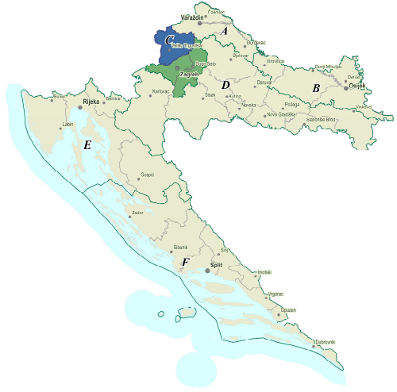
Slika 5. Branjeno područje 12 – područje malog sliva Krapina-Sutla i sjeverni dio područja malog sliva „Zagrebačko prisavlje“
Izvor: Provedbeni plan obrane od poplava branjenog područja, Sektor C -Gornja Sava

Poplave koje se pojavljuju u Hrvatskoj mogu se svrstati u 7 osnovnih skupina:
- riječne poplave zbog obilnih kiša i/ili naglog topljenja snijega,
- bujične poplave manjih vodotoka zbog kratkotrajnih kiša visokih intenziteta,
- poplave na krškim poljima zbog obilnih kiša i/ili naglog topljenja snijega te nedovoljnih
- propusnih kapaciteta prirodnih ponora,
- poplave unutarnjih voda na ravničarskim površinama,
- ledene poplave,
- poplave mora te
- umjetne (akcidentne) poplave zbog eventualnih proboja brana i nasipa, aktiviranja klizišta, neprimjerenih gradnji i slično.
Znatan su problem i poplave u urbanim sredinama koje nastaju zbog kratkotrajnih oborina visokih intenziteta i koje zbog velikih koncentracija stanovništva na relativno malim prostorima, često uzrokuju velike materijalne štete.

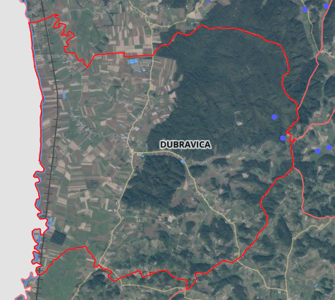
Slika 6. Vodene površine na području Općine Dubravica
Izvor: geoportal.dgu.hr
Vodne površine na području Općine Dubravica obuhvaća vodotoke rijeke Sutle. Njihovi tokovi su regulirani te se redovito održavaju no u slučaju obilnih kiša može doći do plavljenja.
Obzirom na svoj položaj, karakteristike područja te hidrološke pokazatelje područje Općine Dubravice nije značajno ugroženo od pojave poplava no u slučaju obilnih oborina može doći do plavljenja.

Uzrok
Opasnost od poplava na području Općine Dubravica dolazi od plavljenja rijeke Sutle. Poplave velikih razmjera mogu se javiti kada ovo područje zahvate obilne i/ili dugotrajne oborine.
Ako je tlo u području Općine već zasićeno vodom ranijih kiša, a razina rijeke Sutle visoka, površinske vode nemaju kuda otjecati prirodnim padom te uzrokuju poplave na područjima uz rijeku. Najviši vodostaji na rijeci su zabilježeni u jesen (listopad i studeni) i rano proljeće (ožujak i travanj), a najniži vodostaji zabilježeni su ljeti (srpanj, kolovoz i rujan) sa sekundarnim minimumom u siječnju.

Tablica 11. Mjesečne i godišnje količine oborina, Sošice 2005. – 2024.
God | I. | II. | III. | IV. | V. | VI. | VII. | VIII. | IX. | X. | XI. | XII. | Zbroj
Sred. | 79 | 84 | 71,9 | 91 | 141,9 | 123,1 | 109,1 | 106,3 | 159,5 | 126,3 | 135,8 | 104,5 | 1284,4
Std. | 56,3 | 58 | 43,2 | 37,7 | 52 | 52,6 | 55,7 | 57,8 | 101,8 | 79,4 | 69 | 52,3 | 191,7
Max. | 228,1 | 208,5 | 175,2 | 156,1 | 278,7 | 224,9 | 239,1 | 257,3 | 353,7 | 332,6 | 311,9 | 182,6 | 1636,2
Min. | 7,1 | 25,6 | 0 | 9 | 55,7 | 42,4 | 35,8 | 15,1 | 22,3 | 34,2 | 2,1 | 3 | 899,1
Izvor podataka: DHMZ

Tablica 12. Broj dana s količinom oborine >=0.1 mm, Sošice 2005.- 2024.
MJESECI | I. | II. | III. | IV. | V. | VI. | VII. | VIII. | IX. | X. | XI. | XII. | Zbroj
SRED | 9,8 | 9,5 | 9 | 10,6 | 14,2 | 11,1 | 9,2 | 7,6 | 9,7 | 8,9 | 10,8 | 10,7 | 119,7
STD | 3,6 | 4,8 | 4,3 | 3,9 | 3,3 | 3,4 | 3,2 | 3,8 | 3,9 | 3,2 | 4,4 | 5 | 16,9
MAX | 16 | 19 | 16 | 17 | 21 | 17 | 16 | 18 | 16 | 16 | 16 | 22 | 146
MIN | 3 | 3 | 0 | 3 | 9 | 1 | 4 | 1 | 4 | 3 | 2 | 1 | 85
Izvor: Državni hidrometeorološki zavod
Iz tablice je vidljivo da je prosječno godišnje padne 119,7 mm oborina. Najveće količine oborina pojavljuju se od studenog do veljače te u mjesecu svibnju što dovodi do zaključka da upravo u tim mjesecima dolazi do porasta vodostaja.
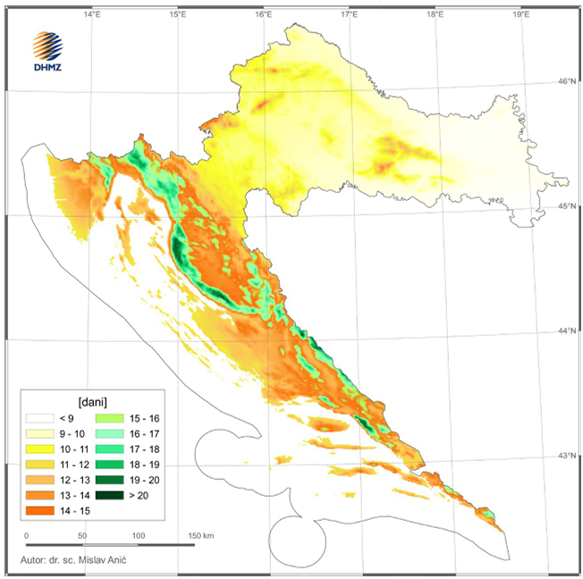
Slika 7. Maksimalno godišnje trajanje kišnog razdoblja [dani] s dnevnom količinom oborine P ≥1mm u razdoblju 1991.–2020.
Izvor podataka: Agroklimatski atlas Hrvatske u razdobljima 1981.-2010. i 1991.-2020.

RAZVOJ DOGAĐAJA KOJI JE PRETHODIO VELIKOJ NESREĆI
Događaji koji su prethodili velikoj nesreći su dugotrajne i obilne oborine. U nekim slučajevima se poplave mogu javiti u vrijeme otapanja snijega što dovodi do prelijevanja rijeke iz korita i nastanka poplava zbog nemogućnosti prirodnog otjecanja.
OKIDAČ KOJI JE UZROKOVAO VELIKU NESREĆU
Okidači nastanka poplave mogu biti dugotrajne i obilne oborine ili kratkotrajne oborine velikog intenziteta. Rezultat obilnih oborina dovodi do opterećenja vodotoka i izlijevanjem vode izvan korita što rezultira poplavom.

Događaj s najgorim mogućim posljedicama
U najgorem slučaju poplavljena površina neće biti velika u odnosu na ukupnu površinu Općine kao i u odnosu na broj stanovnika i najveća vjerojatnost je da će se dogoditi na području naselja Prosinec, Vučilčevo, Dubravica, Rozga i Kraj Gornji Dubravički.

Posljedice
Život i zdravlje ljudi
Pregledom karti opasnosti od poplava zaključuje se da poplava neće imati posljedice na život i zdravlje ljudi.
Tablica 5. Vrijednost kriterija za posljedice na život i zdravlje ljudi po kategorijama – poplava
KATEGORIJA | POSLJEDICE | KRITERIJ | ODABRANO
1. | Neznatne | < 0,001 | x
2. | Malene | 0,001 - 0,0046
3. | Umjerene | 0,0047 - 0,011
4. | Značajne | 0,012 - 0,035
5. | Katastrofalne | 0,036 >

Gospodarstvo
Procjena se temelji na najvećim zabilježenim štetama od poplava prijašnjih godina u odnosu na proračun Općine.
Od direktnih šteta nastat će štete na pokretnoj i nepokretnoj imovini, na sredstvima za proizvodnju i rad. Također nastat će trošak sanacije, oporavka i asanacije, gubitak dobiti. Od indirektnih šteta nastat će troškovi izostanka djelatnika sa svojih radnih mjesta.
Tablica 6. Vrijednost kriterija za posljedice na gospodarstvo po kategorijama – poplava
KATEGORIJA | POSLJEDICE | KRITERIJ (€) | ODABRANO
1. | Neznatne | 16.006,88 – 32.013,77
2. | Male | 32.013,77 – 160.068,89
3. | Umjerene | 160.068,89 – 480.206,67
4. | Značajne | 480.206,67 – 800.344,45 | x
5. | Katastrofalne | >800.344,45

Društvena stabilnost i politika
Procjena se temelji na najvećim zabilježenim štetama od poplava prijašnjih godina u odnosu na proračun Općine.
Posljedice po kritičnu infrastrukturu:
Energetika
Može doći do oštećenja dijelova sustava (trafostanica, dalekovoda, stupova el. mreže) i do prekida napajanja električnom energijom što može dovesti do otežanog redovitog funkcioniranja tvrtki i domaćinstava.
Promet
Može doći do oštećenja prometnica i mostova što može dovesti do otežanog odvijanja redovitog funkcioniranja prometa. Zbog oštećenja prometnica može biti otežan dolazak snaga sustava civilne zaštite.
Vodno gospodarstvo
Može doći do zamućenja pitke vode u bunarima u naseljima koja nemaju izgrađen javni vodovod i do nemogućnosti redovite opskrbe pitkom vodom. Kod pojave bujičnih poplava može doći do oštećivanja mreže odvodnje.
Tablica 7. Vrijednost kriterija za posljedice na društvenu stabilnost i politiku
- oštećena kritična infrastruktura – poplava
KATEGORIJA | POSLJEDICE | KRITERIJ (€) | ODABRANO
1. | Neznatne | 16.006,88 – 32.013,77
2. | Male | 32.013,77 – 160.068,89 | x
3. | Umjerene | 160.068,89 – 480.206,67
4. | Značajne | 480.206,67 – 800.344,45
5. | Katastrofalne | >800.344,45

Posljedice po građevine javnog društvenog značaja:
Ne očekuju se značajne posljedice na ustanovama od javnog društvenog značaja.
Tablica 8. Vrijednost kriterija za posljedice na društvenu stabilnost i politiku
- štete/gubitci na ustanovama/građevinama javnog društvenog značaja-poplava
KATEGORIJA | POSLJEDICE | KRITERIJ (€) | ODABRANO
1. | Neznatne | 16.006,88 – 32.013,77 | x
2. | Male | 32.013,77 – 160.068,89
3. | Umjerene | 160.068,89 – 480.206,67
4. | Značajne | 480.206,67 – 800.344,45
5. | Katastrofalne | >800.344,45

Tablica 9. Vrijednost kriterija za društvenu stabilnost i politiku - zbirno - poplava
KATEGORIJA | KRITIČNA INFRASTRUKTURA | USTANOVE/GRAĐEVINE JAVNOG DRUŠTVENOG ZNAČAJA | ODABRANO
1. |  | x
2. | x |  | x
3.
4.
5.

Vjerojatnost događaja
Frekvencija događaja temelji se na podacima o pojavnosti poplava prethodno opisanih razmjera u zadnjih 20 godina na području Općine.
Tablica 10. Vjerojatnost/frekvencija - poplava
KATEGORIJA | VJEROJATNOST/FREKVENCIJA
KATEGORIJA | KVALITATIVNO | VJEROJATNOST | FREKVENCIJA | ODABRANO
1 | Iznimno mala | <1 % | 1 događaj u 100 godina i rjeđe
2 | Mala | 1 – 5 % | 1 događaj u 20 do 100 godina | x
3 | Umjerena | 5 – 50 % | 1 događaj u 2 do 20 godina
4 | Velika | 51 – 98 % | 1 događaj 1 do 2 godine
5 | Iznimno velika | > 98 % | 1 događaj godišnje ili češće

Podaci, izvori i metode proračuna
Prilikom izračuna zona ugroženosti i procjene rizika korišteni su podaci iz:
- Hrvatskih voda
- Procjena rizika od katastrofa za Republiku Hrvatsku (2024.),
- Općine Dubravica
- Državnog hidrometeorološkog zavoda,
- Glavnog provedbenog plana obrane od poplava, ožujak, 2022.,
- Agroklimatski atlas Hrvatske u razdobljima 1981.-2010. i 1991.-2020.
- Provedbeni plan obrane od poplava branjenog područja sektor C- Gornja Sava, područje malog sliva Krapina-Sutla i sjeverni dio područja malog sliva Zagrebačko prisavlje, lipanj 2024.

Matrice rizika
RIZIK:
Poplava izazvana izlijevanjem kopnenih vodnih tijela
NAZIV SCENARIJA:
Poplava na vodnom području rijeka Sutle.
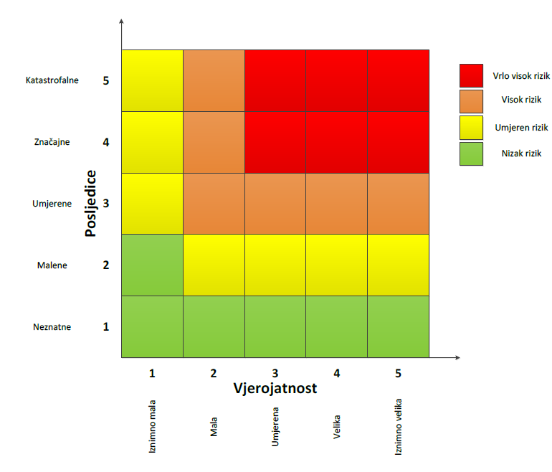
Život i zdravlje ljudi Gospodarstvo Društvena stabilnost i politika
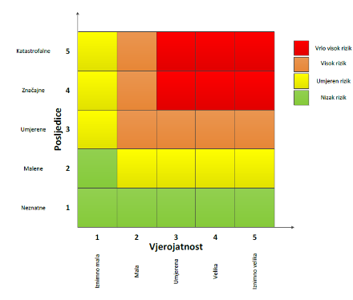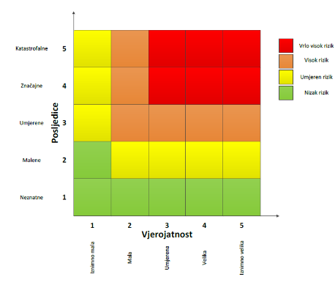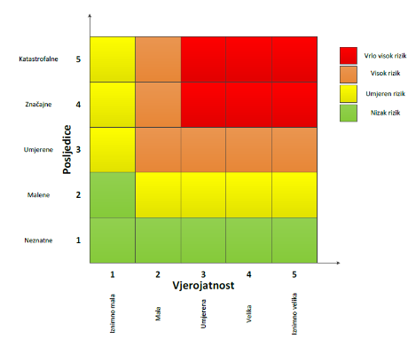

METODOLOGIJA I NEPOUZDANOST
 | Ne postoji dovoljna količina statističkih, iskustva stručnjaka i ostalih podataka te pouzdana metodologija procjene posljedica zbog čega se očekuju značajnije greške
Vrlo visoka nepouzdanost | 4
Visoka nepouzdanost | 3 | X
Niska nepouzdanost | 2
Vrlo niska nepouzdanost | 1
 | Postoji dovoljna količina statističkih podataka, iskustva stručnjaka i pouzdana metodologija procjene zbog čega je pojavljivanje grešaka vrlo malo vjerojatno

Karte
Karta prijetnji - pregledna karta opasnosti od poplava po vjerojatnosti pojavljivanja (Plan upravljanja vodnim područjima 2016.-2021., Hrvatske vode, 2017.), Prilog 1.

Karta prijetnji - pregledna karta rizika od poplava za malu vjerojatnosti pojavljivanja (Plan upravljanja vodnim područjima 2016.-2021., Hrvatske vode, 2017.), Prilog 2

Karta rizika
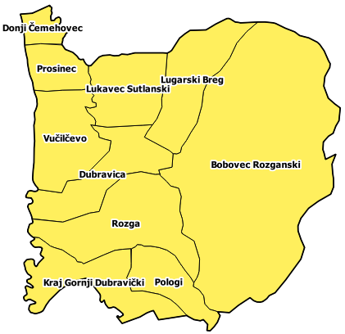
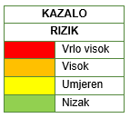

Karta posljedica
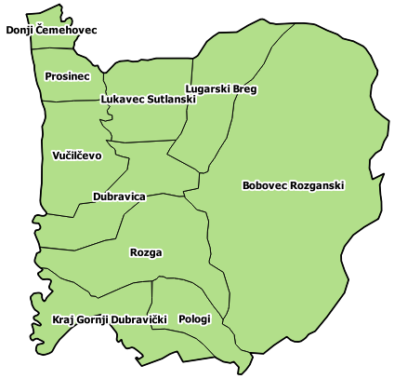
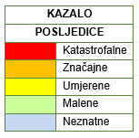

Potres

Naziv scenarija
Naziv scenarija
Podrhtavanje tla uzrokovano potresom jačine VIIIº MCS LJESTVICE
Grupa rizika
Potres
Rizik
Potres
Radna skupina
Ivica Stiperski
Mario Čuk
Silvana Kostanjšek

Uvod
Potresi su tipična katastrofa s brzim izbijanjem, događaju se u bilo koje doba i izbijaju bez upozorenja. Potres je endogeni proces do kojeg dolazi uslijed pomicanja tektonskih ploča a posljedica je podrhtavanje Zemljine kore zbog oslobađanja velike količine energije. To je prirodna nepogoda uzrokovana prirodnim događajem koji je vjerojatno najveći uzrok stradavanja ljudi i uništenja materijalnih dobara. Katastrofe uzrokovane potresima karakterizira brz nastanak, a događaju se stalno i bez prethodnog upozorenja.

Prikaz utjecaja na kritičnu infrastrukturu
UTJECAJ | SEKTOR
x | Energetika (proizvodnja, uključivo akumulacije i brane, prijenos, skladištenje, transport energenata i energije, sustavi za distribuciju)
x | Komunikacijska i informacijska tehnologija (elektroničke komunikacije, prijenos podataka, informacijski sustavi, pružanje audio i audiovizualnih medijskih usluga)
x | Promet (cestovni, željeznički, zračni, pomorski i promet unutarnjim plovnim putevima)
x | Zdravstvo (zdravstvena zaštita, proizvodnja, promet i nadzor nad lijekovima)
x | Vodno gospodarstvo (regulacijske i zaštitne vodne građevine i komunalne vodne građevine)
x | Hrana (proizvodnja i opskrba hranom i sustav sigurnosti hrane, robne zalihe)
x | Financije (bankarstvo, burze, investicije, sustavi osiguranja i plaćanja)
x | Proizvodnja, skladištenje i prijevoz opasnih tvari (kemijski, biološki, radiološki i nuklearni materijali)
x | Javne službe (osiguranje javnog reda i mira, zaštita i spašavanje, hitna medicinska pomoć)
x | Nacionalni spomenici i vrijednosti

Kontekst
Hrvatska se nalazi u seizmički vrlo aktivnom alpsko-mediteranskom području. U Hrvatskoj postoji velika vjerojatnost pojave potresa jer se njezin teritorij proteže između Panonskog bazena, istočnih Alpa i Dinarida, a najveća je u njezinu sjeverozapadnom dijelu i duž jadranske obale. Hrvatska je osobito osjetljiva na potrese zbog infrastrukture izgrađene prije donošenja suvremenih propisa za protupotresnu gradnju i praksi u graditeljstvu, pri čemu je prvi takav zakon donesen 1964. Iako je suvremena infrastruktura prilagođena standardima današnjeg Eurokoda 8 (EC8), procjenjuje se da čak trećina zgrada u Hrvatskoj nije građena u skladu s EC8.
Područje Općine Dubravica predstavlja zonu pojačane seizmičke aktivnosti. Ona je svakako posljedica strukturno tektonskih odnosa nastalih tijekom geološkog razvitka. Također i regionalni rasjedi formirali su uzdizanje i spuštanje pojedinih dijelova tektonske makrostrukture (Medvednica i Marijagoričko prigorje) te se uz takve regionalne rasjedne linije najčešće ostvaruju i seizmičke aktivnosti. Seizmičnost iznosi od VIII° do IX° po Medvedev-Sponheuer-Karnik (MSK) ljestvici za povratno razdoblje od 475 godina. Pri tome viši stupanj seizmičke aktivnosti pokriva južni dio prostora, dok se na preostalom dijelu očekuje najviši seizmički intenzitet do VIII° MCS.
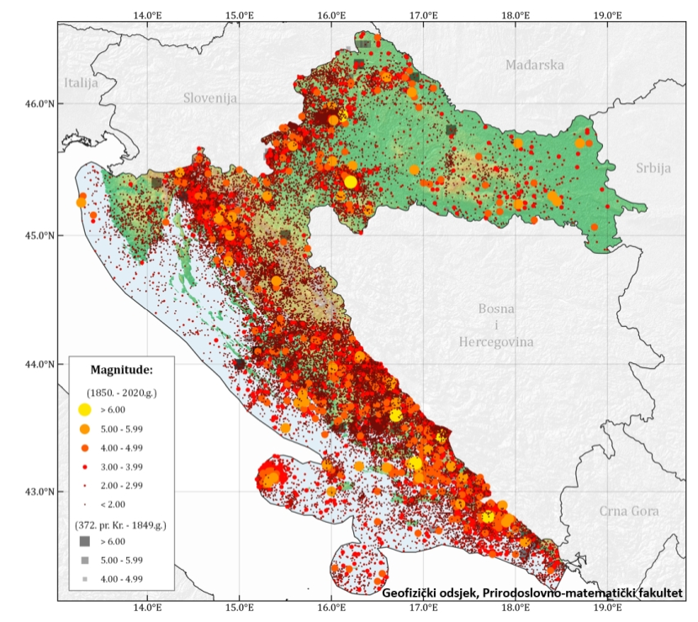
Slika 8. Prikaz epicentara potresa u Republici Hrvatskoj
Izvor: Geofizički odsjek, Prirodoslovno-matematički fakultet
Analizom epicentara potresa u Hrvatskoj (Slika 8.) u povratnom razdoblju od 1850. – 2015. godine može se zaključiti da se područje Općine Dubravica nalazi na seizmički aktivnijim područjima.
Jačina potresa ovisi o više čimbenika kao što su količina oslobođene energije, dubina hip centra, udaljenosti epicentra i građi Zemljine kore. Potresi imaju primarne i sekundarne učinke. Primarni učinci potresa su rušenje zgrada, štete na infrastrukturi, zarobljeni ljudi u srušenim zgradama, kvarovi komunalnih usluga. Sekundarni učinci potresa su požari, poplave, klizanje tla, bolesti.
Jedan od načina opisivanja potresa je putem intenziteta potresa. Seizmičnost se prikazuje različitim makro seizmičkim ljestvicama koje opisuju intenzitet: Mercalli-Cancani-Siebergova (MCS), Modificirana Mercallijeva (MM, u SAD-u), Medvedev-Sponheuer-Karnikova (MSK) i Europska makro seizmička ljestvica (EMS). One su prilagođene područjima za koja su nastajale: npr. karakteristikama uobičajene gradnje objekata (drvene, ciglene, betonske zgrade i sl.), a razlikuju se i po složenosti pri klasifikaciji učinaka. Ljestvice za određivanje makro seizmičkog intenziteta najčešće imaju 12 stupnjeva, a svaki stupanj opisuje tipične učinke potresa te jačine, npr. prvi stupanj jakosti potresa su nezamjetljivi potresi koje bilježe samo seizmografi, dok je dvanaesti stupanj velika katastrofa. Najčešće ljestvice u upotrebi su MCS (jednostavna), MSK (složena) te EMS (vrlo složena, detaljna). U Hrvatskoj se koristi ljestvica MCS za brzu procjenu intenziteta potresa, dok se za detaljno određivanje intenziteta upotrebljava ljestvica MSK ili u novije vrijeme EMS ljestvica.
Tablica 13. MCS ljestvica intenziteta potresa
Stupanj intenziteta potresa | Opis | Učinak potresa
I. | Nezamjetljiv potres | Bilježe ga jedino seizmografi.
II. | Jedva osjetan potres | Osjeti se samo u gornjim katovima visokih zgrada.
III. | Lagan potres | Tlo podrhtava kao kad ulicom prođe automobil.
IV. | Umjeren potres | Prozorska okna i staklenina zveče kao da je prošao težak teretni automobil.
V. | Prilično jak potres | Njišu se slike na zidu. Samo pojedinci bježe na ulicu.
VI. | Jak potres | Slike padaju sa zida, ormari se pomiču i prevrću. Ljudi bježe na ulicu.
VII. | Vrlo jak potres | Ruše se dimnjaci, crijepovi padaju sa krova, kućni zidovi pucaju.
VIII. | Razoran potres | Slabije građene kuće se ruše, a jače građene oštećuju. Tlo puca.
IX. | Pustošni potres | Kuće se teško oštećuju i ruše. Nastaju velike pukotine, klizišta i odroni zemlje.
X. | Uništavajući potres | Većina se kuća ruši do temelja, ruše se mostovi i brane. Izbija podzemna voda.
XI. | Katastrofalan potres | Srušena je velika većina zgrada i drugih građevina. Kidaju se i ruše stijene.
XII. | Veliki katastrofalan potres | Do temelja se ruši sve što je čovjek izgradio. Mijenja se izgled krajolika, rijeke mijenjaju korito, jezera nestaju ili nastaju.

Tablica 14. EMS-98 ljestvica intenziteta potresa
Stupanj intenziteta potresa | Opis | Učinak potresa
I. | Neosjetan | a) ne osjeća se  b) nema učinaka  c) nema štete
II. | Jedva osjetan | a) podrhtavanje osjećaju samo na izdvojenim mjestima (<1%) osobe koje se odmaraju i u posebnom su položaju u prostorijama  b) nema učinaka  c) nema štete
III. | Slab | a) neki ljudi u prostorijama osjete potres; ljudi koji se odmaraju osjećaju ljuljanje ili podrhtavanje svjetiljaka  b) viseći predmeti se lagano ljuljaju  c) nema štete
IV. | Primijećen | a) potres osjete mnogi u prostorijama a vani samo neki; mali se broj ljudi probudi; razina vibracija ne zastrašuje; vibracija je umjerena; opaža se lako podrhtavanje ili ljuljanje zgrada, prostorija ili kreveta, stolica itd.  b) posuđe, čaše, prozori i vrata zveče; obješeni se predmeti ljuljaju; u nekim se slučajevima lako pokućstvo vidljivo trese; drvene konstrukcije ponegdje škripe
V. | Jak | a) većina osjeća potres u prostorijama, vani samo neki; mali broj ljudi je uplašen i istrčava van; mnogi se zaspali bude; osjeća se jako potresanje ili ljuljanje cijele zgrade, prostorija ili namještaja  b) obješeni se predmeti jako ljuljaju; posuđe i čaše međusobno se sudaraju; mali predmeti teški u gornjemu dijelu i/ili nesigurno pridržani mogu kliznuti ili pasti; vrata i prozori se ljuljaju, otvaraju ili lupaju; u malo slučajeva pucaju prozorska stakla; tekućine osciliraju i mogu isteći iz napunjenih spremnika; životinje u prostorijama postaju nemirne  c) šteta 1. stupnja na malo zgrada razreda oštetljivosti A i B
VI. | Malo štetan | a) većina ga osjeti u prostorijama, a mnogi i vani; mali broj osoba gubi ravnotežu; mnogi su uplašeni i bježe van  b) mali predmeti oblične stabilnosti mogu pasti a namještaj može klizati; u malo slučajeva posuđe i stakleni predmeti se lome; seoske životinje (čak i vani) mogu se poplašiti  c) šteta 1. stupnja na mnogim zgradama razreda oštetljivosti A i B; šteta 2. stupnja na malo zgrada razreda A i B; šteta 1. stupnja na malo zgrada razreda C
VII. | Štetan | a) većina ljudi je uplašena i istrčava van; mnogi teško stoje, posebno na višim katovima  b) namještaj kliže, a namještaj s visokim težištem može se prevrnuti; veliki broj predmeta pada s polica; voda se izlijeva iz spremnika i bazena  c) šteta 3. stupnja na mnogim zgradama razreda oštetljivosti A; šteta 4. stupnja na malo zgrada razreda A; šteta 2. stupnja na mnogim zgradama razreda B: šteta 3. stupnja na malo zgrada razreda B; šteta 2. stupnja na malo zgrada razreda C; šteta 1. stupnja na malo zgrada razreda D
VIII. | Jako štetan | a) mnogi ljudi teško stoje, čak i vani  b) namještaj se prevrće; predmeti kao što su televizori, pisaći strojevi itd. padaju na tlo; nadgrobni spomenici se negdje pomiču, uvrću ili prevrću; na mekom se tlu mogu vidjeti valovi  c) šteta 4. stupnja na mnogim, a šteta 5. stupnja na nekim zgradama razreda A; šteta 3. stupnja na mnogim, a šteta 4. stupnja na nekim zgradama razreda B; šteta 2. stupnja na mnogim, a šteta 3. stupnja na nekim zgradama razreda C; šteta 2. stupnja na nekim zgradama razreda D
IX. | Razoran | a) opća panika; potres ljude baca na tlo  b) mnogi spomenici i stupovi padaju ili se uvrću; na mekom se tlu vide valovi  c) šteta 5. stupnja na mnogim zgradama razreda A; šteta 4. stupnja na mnogim, a šteta 5. stupnja na nekim zgradama razreda B; šteta 3. stupnja na mnogim, a šteta 4. stupnja na nekim zgradama razreda C; šteta 2. stupnja na mnogim, a šteta 3. stupnja na nekim zgradama razreda D; šteta 2. stupnja na nekim zgradama razreda E
X. | Vrlo razoran | a) šteta 5. stupnja na većini zgrada razreda A; šteta 5. stupnja na mnogim zgradama razreda B; šteta 4. stupnja na mnogim, a šteta 5. stupnja na nekim zgradama razreda C; šteta 3. stupnja na mnogim, a šteta 4. stupnja na nekim zgradama razreda D; šteta 2. stupnja na mnogim, a šteta 3. stupnja na nekim zgradama razreda E; šteta 2. stupnja na nekim zgradama razreda F
XI. | Pustošan | a) šteta 5. stupnja na većini zgrada razreda B; šteta 4. stupnja na većini, a šteta 5. stupnja na mnogim zgradama razreda C; šteta 4. stupnja na mnogim, a šteta 5. stupnja na nekim zgradama razreda D; šteta 3. stupnja na mnogim, a šteta 4. stupnja na nekim zgradama razreda E; šteta 2. stupnja na mnogim, a šteta 3. stupnja na nekim zgradama razreda F
XII. | U cijelosti pustošan | a) sve zgrade razreda A, B i praktično sve do razreda C su razorene; većina zgrada razreda D, E i F su razorene; potres je dostigao je najveći pojmljiv učinak

U tablici 14.EMS-98 ljestvica intenziteta potresa slova a) predstavlja učinke na ljude, b) učinke na predmete i prirodu, c) učinke na zgrade. Količine su podijeljene u tri skupine, neki – predstavlja količinu od 0-20%, mnogi – količinu od 10-60% te većina – količinu od 60-100%.
Drugi način opisivanja potresa je preko magnitude potresa (mjera elastične energije oslobođene tijekom potresa) i prikazuje se preko Richterove ljestvice koja ima 10 stupnjeva.
Na Karti potresnih područja – Poredbeno vršno ubrzanje tla tipa A s vjerojatnosti premašaja 10% u 50 (povratno razdoblje 475 godina) izraženo u jedinicama gravitacijskog ubrzanja, g. Područje Općine Dubravica nalazi se u području vršnog ubrzanja tla za povratni period od 475 godina u području 0,247 g što odgovara VIII° po MCS ljestvici.

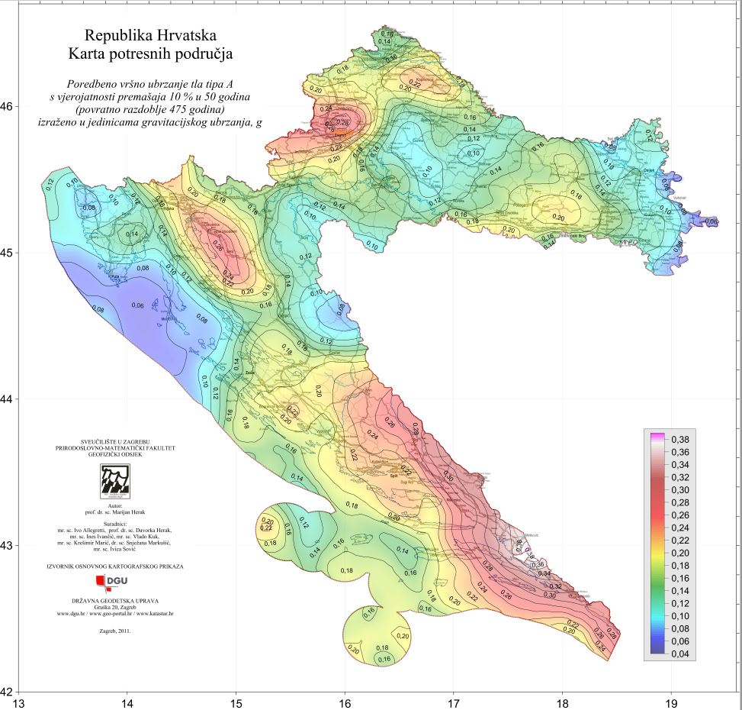
Općina Dubravica
Slika 9. Karta potresnih područja Republike Hrvatske - HRN EN 1998-1:2011/NA:2011, Eurokod 8: Projektiranje potresne otpornosti konstrukcija - 1. dio: Opća pravila, potresna djelovanja i pravila za zgrade
Izvor: http://seizkarta.gfz.hr/karta.php

Karte potresnih područja gdje su prikazana potresom prouzročena horizontalna poredbena vršna ubrzanja povr šine temeljnog tla tipa A čiji se premašaj tijekom bilo kojih 50 godina (za povratni period 475 godina očekuje s vjerojatnošću od 10%). Dakle, vrijednosti prikazane na karti odgovaraju ubrzanjima koja se u prosjeku premašuju svakih 475 godina. Ubrzanja su izražena u jedinicama gravitacijskog ubrzanja g.

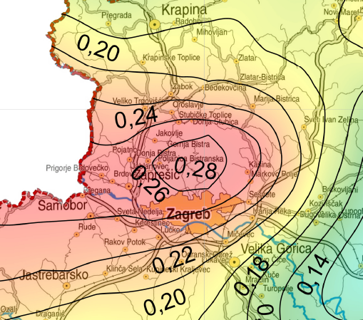
Općina Dubravica
Slika 10. Isječak karte potresnih područja Republike Hrvatske - HRN EN 1998-1:2011/NA:2011, Eurokod 8: Projektiranje potresne otpornosti konstrukcija - 1. dio: Opća pravila, potresna djelovanja i pravila za zgrade
Izvor: http://seizkarta.gfz.hr/karta.php

Tablica 11. Veza između vrijednosti vršnog ubrzanja tla i MCS ljestvice
MCS stupanj potresa | VRŠNO UBRZANJE TLA (jedinica gravitacijskog ubrzanja, g) | NAZIV POTRESA | OPIS POTRESA
VI. | 0,05 g | jak | Ljudi bježe iz zgrada. Sa zidova padaju slike, ruše se predmeti, razbija se posuđe, pomiče ili prevrće pokućstvo. Zvone manja crkvena zvona. Lagano se oštećuju pojedine dobro građene kuće.
VII. | 0,1 g | vrlo jak | Crijepovi se lome i kližu s krova, ruše se dimnjaci. Oštećuje se pokućstvo u zgradama. Ruše se slabije građene zgrade, a na jačima nastaju oštećenja.
VIII. | 0,2 g | razoran | Znatno oštećuje do 25% zgrada. Pojedine se kuće ruše, a veliki broj ih je neprikladan za stanovanje. U tlu nastaju pukotine, a na padinama klizišta.
IX. | 0,3 g | pustošni | Oštećuje 50% zgrada. Mnoge se zgrade ruše, a većina ih je neupotrebljiva. U tlu se javljaju velike pukotine, a na padinama klizišta i odroni.

Klasična podjela oštećenja zgrada koja se najčešće navodi i često upotrebljava kao osnova za slične kategorizacije temelji se na Europskoj makroseizmičkoj ljestvici EMS-98, s kategorijama oštećenja od I do V, pomoću koje se uobičajeno određuje i intenzitet potresnog djelovanja.

Tablica 15. Stupnjevi oštećenja za zidane građevne prema EMS-98 klasifikaciji
Kategorija | Skica | Opis
I. |  | Neznatno do blago oštećenje  - zanemarivo konstruktivno oštećenje  - blago nekonstruktivno oštećenje  Vrlo tanke pukotine u ponekim zidovima.  Otpadanje malih komada žbuke  Vrlo rijetko otpadanje pojedinačnih odvojenih dijelova zida.
II. |  | Umjereno oštećenje  - blago konstruktivno oštećenje  - umjereno nekonstruktivno oštećenje  Pukotine u brojnim zidovima.  Otpadanje većih komada žbuke.  Djelomično otkazivanje dimnjaka.
III. | 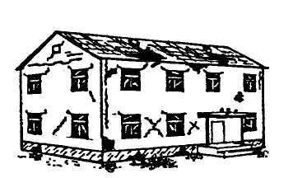 | Značajno do teško oštećenje  - umjereno konstruktivno oštećenje  - teško nekonstruktivno oštećenje  Velike, razvedene pukotine u većini zidova.  Otpadanje crijepa.  Otkazivanje dimnjaka u razini krova  Otkazivanja pojedinačnih nekonstruktivnih elemenata (pregradni, zabatni zidovi)
IV. |  | Vrlo teško oštećenje  - teško konstruktivno oštećenje  - vrlo teško nekonstruktivno oštećenje  Značajno otkazivanje zidova.  Djelomično otkazivanje konstrukcija krovova i međukatnih konstrukcija.
V. |  | Otkazivanje  - vrlo teško konstruktivno oštećenje  Potpuno ili gotovo potpuno rušenje

Tablica 16. Stupnjevi oštećenja za AB građevne prema EMS-98 klasifikaciji
Kategorija | Skica | Opis
I. |  | Neznatno do blago oštećenje  - zanemarivo konstruktivno oštećenje  - blago nekonstruktivno oštećenje  Tanke pukotine u žbuci okvirnih elemenata ili zidova prizemlja.  Tanke pukotine u pregradnim zidovima i ispuni.
II. |  | Umjereno oštećenje  - blago konstruktivno oštećenje  - umjereno nekonstruktivno oštećenje  Pukotine u stupovima, gredama ili nosivim zidovima.  Pukotine u pregradnim zidovima i ispuni.  Otpadanje lomljive obloge i žbuke.  Otpadanje morta iz sljubnica nenosivog zida.
III. |  | Značajno do teško oštećenje  - umjereno konstruktivno oštećenje  - teško nekonstruktivno oštećenje  Pukotine u spojevima okvira u prizemlju i spojevima povezanih zidova.  Otpadanje zaštitnog sloja betona.  Izvijanje šipki armature.  Velike pukotine u pregradnim.
IV. |  | Vrlo teško oštećenje  - teško konstruktivno oštećenje  - vrlo teško nekonstruktivno oštećenje  Velike pukotine u konstruktivnim elementima uz otkazivanje betona u tlaku.  Lom i proklizavanje armature.  Naginjanje stupova, otkazivanje nekoliko stupova  i cijelog gornjeg kata.
V. |  | Otkazivanje  - vrlo teško konstruktivno oštećenje  Rušenje prizemlja ili dijelova konstrukcije.

Stanovništvo i društvo
Ukupna površina Općine Dubravica iznosi 20,46 km². Ukupan broj stanovnika Općine iznosi 1.192, dok je gustoća naseljenosti područja 58 stanovnika/km². Naselje Bobovec Rozganski ima najviše stanovnika, a najgušće naseljeno naselje je Prosinec.

Uzrok
Unutarnji procesi uzrokovani su konvekcijskim gibanjima u unutrašnjosti Zemlje, koja su posljedica toplinske energije Zemlje i odgovorni su za kretanje oceanskih i kontinentalnih ploča. Ploče se mogu međusobno primicati, razmicati ili kliziti jedna uz drugu, a granice između ploča područja su rezultat tektonskih aktivnosti. Na kontaktima ploča oslobađa se golema količina energije koja uzrokuje deformacije stijena i nastanak potresa. Unutarnji procesi utječu na kretanje masa u zemljinoj unutrašnjosti i na formiranje tektonskih pokreta, koji djeluju kao okidač za nastanak potresa. Republika Hrvatska nalazi se na Euroazijskoj ploči koja je litosferna ploča te obuhvaća Euroaziju (kontinentalnu masu koja se sastoji od Europe i Azije, bez Indijskog potkontinenta, Arapskog poluotoka i područja istočno od lanca Verkojansk u istočnome Sibiru). Na zapadu se proteže sve do Srednjeatlantskog hrpta.

RAZVOJ DOGAĐAJA KOJI JE PRETHODIO VELIKOJ NESREĆI
Tektonski poremećaji u litosferi. Kretanje litosfernih ploča zbog subdukcije ili širenja morskog dna. Uzrok nastanka potresa na području Zagrebačke županije povezan je s podvlačenjem Jadranske platforme pod Dinaride, kao posljedica kretanja Afričke ploče u odnosu na Euro-azijsku. Rasjedi kao potencijalne žarišne točke osim toga nastaju unutar pojedinih tektonskih ploča kao posljedica diferencijalnih naprezanja u Zemljinoj kori.

OKIDAČ KOJI JE UZROKOVAO VELIKU NESREĆU
Uzroci potresa su prirodni, preciznije rečeno tektonski, povezani s kretanjima u unutrašnjosti Zemlje, odnosno sa smicanjem velikih blokova stijena koje grade gornje dijelove zemljine kore. Energija se duž rasjeda nakuplja godinama i oslobađa u vidu manjih potresa od kojih većinu ljudi ne osjete. Nažalost, uslijed pritiska jednog bloka stijene na drugi, na nekim seizmogenim rasjedima nakupljanje energije može trajati i preko 100 godina. Kad takav pritisak prijeđe graničnu točku, dolazi do naglog smicanja blokova jedan o drugi pa se oslobađa ogromna količina energije koja rezultira jakim potresima.

Potres u Zagrebu
U rano nedjeljno jutro 22. ožujka 2020. u 05:24 UTC, stanovnike Zagreba probudio je snažan potres. Njegov epicentar bio je 7 km sjeverno od centra Zagreba, u blizini Markuševca i Čučerja, a hipocentar na dubini od 10 km. Osim toga, ostat će zapamćen kao najjači potres koji se dogodio u 140 godina nakon „Velikog zagrebačkog potresa“ iz 1880. godine. Potres se osjetio s maksimalnim intenzitetom od VII–VIII °MSK i imao je magnitudu (ML) od 5,5. Osjetio se diljem Hrvatske, čak i na udaljenosti većoj od 1000 km od epicentra.
Drugi jaki potres (ML = 4,9) dogodio se u 06:01 UTC. Treći jaki naknadni potres (ML = 3,7) zabilježen je u 06:41 UTC. U nešto više od 24 sata od glavnog udara, u Zagrebu se dogodilo 57 potresa magnitude veće ili jednake 2,0.
Potres magnitude 5,5 koji je pogodio Zagreb 22. ožujka 2020. prouzročio je više štete nego što bi se očekivalo za potres ove magnitude. Stoga je, ubrzo nakon glavnog udara, provedeno opsežno multidisciplinarno istraživanje.
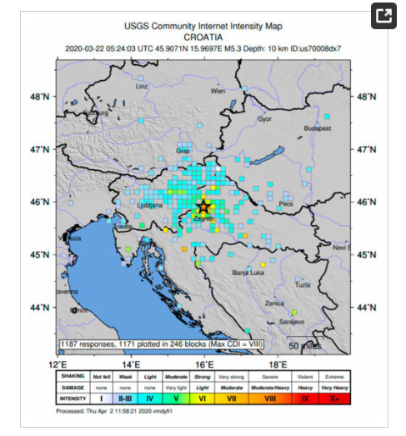
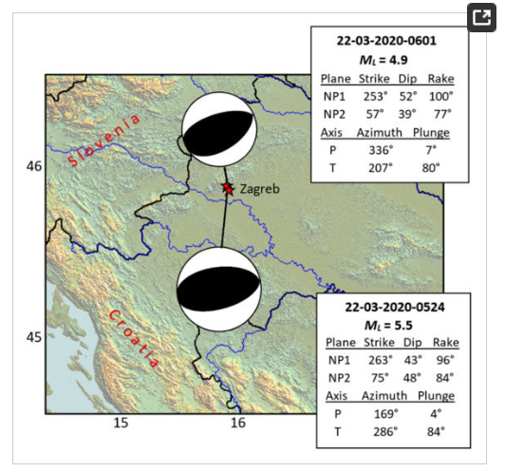

Slika 11. Karta intenziteta zagrebačkih potresa
Izvor podataka: https://hrzz.hr/u-casopisu-geosciences-objavljen-clanak-o-zagrebackom-potresu/

Događaj s najgorim mogućim posljedicama
Događaj s najgorim mogućim posljedicama pretpostavlja nastanak potresa jačine VIII stupnjeva MCS ljestvice na području Općine Dubravica.
Potrebno je istaknuti da trenutno nisu raspoloživi adekvatni ulazni podaci za detaljan proračun posljedica potresa. Trenutno ne postoji katastar građevina prema tipu gradnje u odnosu na otpornost na potrese stoga su i rezultati dobiveni raspoloživim ulaznim podacima aproksimativni.
U svrhu preciznijih rezultata te same procjene rizika potrebno je da Općina Dubravica izradi posebnu studiju koje bi sadržavale katastar građevina. Isto je potrebno napraviti i za prometnu infrastrukturu.
Prognoza šteta na stambenom fondu
Izračun procjene štete na stambenom fondu Općine Dubravica izrađuje se uz sljedeće pretpostavke:
- potres jačine VIIº MCS ljestvice je pogodio Općinu;
- prema Karti potresnih područja Republike Hrvatske za 475 godina, područje Općine Dubravica nalazi se u području s vršnom akceleracijom 0,247 g,
- trajanje potresa je 15 sekundi;
- ukupan broj stanovnika je 1.192
- ukupan broj kućanstava je 714;
- u cilju sagledavanja mogućih šteta korišten je proračun koji određuje štete na objektima po kategorijama gradnje, broj ranjenih i poginulih,
- u trenutku potresa se svi stanovnici nalaze u stambenim zgradama.

Podjela objekata prema prema tipu građevina i razredu ranjivosti
Tablica 17. Tipovi građevina
TIPOVI GRAĐEVINA | OPIS GRAĐEVINA
Tip A - I grupa objekata | zgrade od neobrađenog kamena, seoske građevine, kuće od nepečene opeke, kuće od nabijene gline (na području do 9%)
Tip B – II grupa objekata | zgrade od opeke, građevine od krupnih blokova, građevine s drvenom konstrukcijom, građevine iz tesanog prirodnog kamena (na području do 67-72 %)
Tip C – III grupa objekata | zgrade s armiranobetonskim i čeličnim skeletom, krupno-panelne zgrade, dobro građene drvene zgrade (na području do 12-24%)
Izvor: dr. Ratko Stojanović, Zaštita i spašavanje ljudi i materijalnih dobara u vanrednim situacijama, Beograd, 1984. god.

Podaci za područje Općine Dubravica, koji bi klasificirali sve izgrađene stambene objekte prema navedenoj podjeli još ne postoje. Kako bi se dobio približan postotni udio stambenih objekata po pojedinim tipovima, korišteni su podaci o vremenu gradnje građevina na području Republike Hrvatske, prema Popisu stanovništva iz 2021. Dakle, koriste se sljedeće aproksimacije za raspodjelu objekata po kategorijama gradnje:
- 40 % zidane zgrade Tip I (zgrade zidane do 1940. godine)
- 25% zidane zgrade s armirano betonskim serklažima Tip II (od 1945-tih godina do 1960-tih godina)
- 25% armiranobetonske skeletne zgrade Tip III (od 1960-tih godina do danas)
- 5% zgrade sa sustavom armiranobetonskih nosivih zidova Tip IV(od 1960-tih godina do danas)
- 5% skeletne zgrade s armiranobetonskim nosivim zidovima Tip V(od 1960-tih godina do danas)

Tablica 18. Razredi ranjivosti različitih tipova zgrada (EMS-98)
Tip konstrukcije | Razred ranjivosti
Tip konstrukcije | A | B | C |  |  | D |  | E |  | F
Zidane zgrade
Od prirodnog, lomljenog i neobrađenog kamena | O
Od nepečene opeke | O
Od grubo obrađenog kamena |  | O
Od obrađenog kamena |  |  | O
Nearmirane, od proizvedenih zidnih elemenata |  | O
Nearmirane, s armirano-betonskim stropovima |  |  | O
Armirane ili s omeđenim zidovima |  |  |  |  |  | O
Armirano-betonske zgrade
Okvirne, neprojektirane za potres |  |  | O
Okvirne, umjerene potresne otpornosti |  |  |  |  |  | O
Okvirne, velike potresne otpornosti |  |  |  |  |  |  |  | O
S nosivim zidovima, neprojektirane na potres |  |  | O
S nosivim zidovima, umjerene potresne otpornosti |  |  |  |  |  | O
S nosivim zidovima, velike potresne otpornosti |  |  |  |  |  |  |  | O
Čelične zgrade
Čelične zgrade |  |  |  |  |  |  |  |  | O
Drvene zgrade
Drvene zgrade |  |  |  |  |  |  | O

Prema navedenoj raspodjeli u Općini ima sljedeći postotak tipova zgrada prema razredu ranjivosti:
- 40% zgrada tipa A
- 25% zgrada tipa B
- 25% zgrada tipa C
- 5% zgrada tipa D
- 5% zgrada tipa E
- 0% zgrada tipa F

Tip gradnje | Ukupno stambenih jedinica u Općini Dubravica | OŠTEĆENJA
Tip gradnje | Ukupno stambenih jedinica u Općini Dubravica | Nema oštećenja | I. | II. | III. | IV. | V.
Tip gradnje | Ukupno stambenih jedinica u Općini Dubravica | Nema oštećenja | Neznatno do blago oštećenje | Umjereno oštećenje | Značajno do teško oštećenje | Vrlo teško oštećenje | Rušenje
A | 286 | 0 | 0 | 0 | 57 | 171 | 57
B | 179 | 0 | 0 | 36 | 107 | 36 | 0
C | 179 | 0 | 36 | 107 | 36 | 0 | 0
D | 36 | 0 | 29 | 7 | 0 | 0 | 0
E | 36 | 36 | 0 | 0 | 0 | 0 | 0
F | 0 | 0 | 0 | 0 | 0 | 0 | 0
UKUPNO: | 714 | 36 | 64 | 150 | 200 | 207 | 57
Objekti tipa A:
- 57 objekata pretrpjeti će značajna do teška oštećenja,
- 171 objekata pretrpjeti će vrlo teška oštećenja,
- 57 objekata pretrpjeti će rušenje.
Objekti tipa B:
- 36 objekata pretrpjeti će umjerena oštećenja,
- 107 objekta pretrpjeti će značajna do teška oštećenja,
- 36 objekata pretrpjeti će vrlo teška oštećenja.
Objekti tip C:
- 36 objekata pretrpjeti će neznatna do blaga oštećenja,
- 107 objekta pretrpjeti će umjerena oštećenja,
- 36 objekta pretrpjeti će značajna do teška oštećenja.
Objekti tipa D:
- 29 objekata pretrpjeti će neznatna do blaga oštećenja,
- 7 objekta pretrpjeti će umjerena oštećenja
Objekti tipa E:
- 36 objekata neće pretrpjeti nikakva oštećenja.

Procjena broja stradalih stanovnika
POSLJEDICE | OŠTEĆENJA |  |  |  |  | BROJ ŽRTAVA
POSLJEDICE | I. | II. | III. | IV. | V. | BROJ ŽRTAVA
Bez ozljeda | 167 | 238 | 280 | 221 | 31 | 938
Lake ozlijede | 0 | 8 | 40 | 66 | 24 | 137
Liječenje kod doktora | 0 | 5 | 13 | 7 | 12 | 38
Hospitalizacija | 0 | 0 | 0 | 21 | 17 | 38
Smrt | 0 | 0 | 0 | 31 | 10 | 42

Procjena stupnja oštećenja objekata i broja stanovnika u njima omogućuje procjenjivanje broja ozlijeđenih i poginulih stanovnika. Veći stupanj oštećenja građevine upućuje i na veći rizik od ozljeđivanja, pa se pri pojavi potresa od VIII° prema ljestvici EMS-98 očekuju sljedeće posljedice na stanovnike Općine:
- 938 osoba neće doživjeti nikakve ozljede,
- 137 osoba zadobiti će lake ozljede,
- 38 osobe zadobiti će ozljede koje mogu sanirati liječnici opće medicine ili hitna pomoć,
- 38 osoba zadobiti će teške ozljede koje će zahtijevati bolničko liječenje,
- 42 osoba smrtno će stradati.

Prognoza broja žrtava
U žrtve potresa ubrajamo plitko, srednje i duboko zatrpane osobe. Plitko zatrpane osobe – moguće spašavanje uporabom lake opreme za spašavanje bez specijalnih radova i građevinskih strojeva. Duboko zatrpane osobe - osobe koje je moguće spasiti unutar 20 sati specifičnim radovima, specijalnom opremom i građevinskim strojevima (specijalizirana jedinica za spašavanje iz ruševina). Broj plitko i srednje zatrpanih osoba izračunava se prema formuli (1), a broj duboko zatrpanih osoba prema formuli (2).
(1) (BPSZ) = A 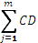
(2) (BDZ) = A 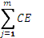
gdje je:
- BPSZ - broj plitko i srednje zatrpanih osoba,
- BDZ - broj duboko zatrpanih osoba,
- A - ukupan broj osoba koje žive na nekom području,
- B - postotak zastupljenosti zgrada određenog konstruktivnog sustava u ukupnom broj stambenih zgrada određene gradske zone,
- C - postotak zastupljenosti zgrada određenog konstruktivnog sistema prema stupnjevima oštećenja za određeni intenzitet procesa u donosu prema ukupnom broju zgrada tog sustava,
- D - postotak plitko i srednje zatrpanih za j-to oštećenje u i-tom konstruktivnom sustavu,
- E - postotak duboko zatrpanih za j-to oštećenje u i-tom konstruktivnom sustavu.

Posljedice
Život i zdravlje ljudi
Na području Općine Dubravica se, sukladno statističkom praćenju te seizmološkim procjenama i proračunima, razmatra mogućim potres do VIIIº EMS-98. Ovi primarni kao i sekundarni učinci potresa imali bi posljedice na život i zdravlje ljudi kako je prikazano u tablici te navedeno iznad.
U većoj ili manjoj mjeri bit će ugroženo cjelokupno stanovništvo Općine, a posebice stanovništvo naselja koja imaju najveću gustoću naseljenosti i najviše stanovnika. Biti će potrebno zbrinuti sve obitelji kojima bi njihovi stambeni objekti bili toliko oštećeni da nisu sigurni za korištenje.
S obzirom da je ovo područje puno rjeđe naseljeno od prosjeka, to predstavlja svojevrsnu olakotnu okolnost, jer kod potresa u pravilu nastaju veće štete i veći što je područje gušće naseljeno. No, potres očekivanog najjačeg intenziteta imao bi obilježja velike nesreće za područje Općine. U otklanjanje posljedica nužno će se morati uključiti šira društvena zajednica, a oporavak će biti dugotrajan.
Tablica 12. Vrijednost kriterija za posljedice na život i zdravlje ljudi po kategorijama
KATEGORIJA | POSLJEDICE | KRITERIJ | ODABRANO
1. | Neznatne | < 0,001
2. | Malene | 0,001 - 0,0046
3. | Umjerene | 0,0047 - 0,011
4. | Značajne | 0,012 - 0,035
5. | Katastrofalne | 0,036 > | x

Gospodarstvo
Naselja u Općini uglavnom su izgrađena u širinu prostora uz glavne prometnice. Prevladavaju uglavnom obiteljske kuće od kojih je manji postotak starijih godišta izgradnje i slabije otpornosti obzirom na korišteni građevinski materijal i način gradnje.
Od direktnih šteta nastat će štete na pokretnoj i nepokretnoj imovini, na sredstvima za proizvodnju i rad. Također nastat će trošak sanacije, oporavka i asanacije, troškovi spašavanja, liječenja, gubitak dobiti. Od indirektnih šteta nastat će troškovi izostanka djelatnika sa svojih radnih mjesta, gubitak poslova i pretanak poslovanja, pad prihoda i pad proračuna.
U slučaju potresa intenziteta Vº - VIº po MCS ljestvici što je u realnoj procjeni moguće, došlo bi od laganih pa do umjerenih oštećenja kamenih kuća, dok bi za ostale objekte u starim dijelovima Općine moglo doći samo do laganih oštećenja. Može biti ugroženo oko 5% stanovnika i to uglavnom zbog nastanka panike u zatvorenim prostorima. U slučaju nastanka potresa od VIIIº MCS (mala vjerojatnost) moguća su teška oštećenja sa rušenjem dijelova zgrade, dimnjaka, nastanak odrona, klizišta kao i pukotina na cestama.

Tablica 35. Približni jedinični troškovi izgradnje raznih objekata
Opis Cost (€/m² ) | Cijena (€/m² )
Poslovne zgrade | 2.199,00
Obiteljska kuća – jednostavni standard | 1.134,00
Obiteljska kuća s podrumom – jednostavni standard | 1.115,00
Obiteljske kuće, nizovi i manje višestambene zgrade do 6 stanova – srednji standard | 1.552,00
Višestambene zgrade – srednji standard | 1.501,00
Stambeno-poslovne zgrade (85% stambene namjene) – srednji standard | 1.551,00
Domovi za učenike, studente i umirovljenike | 1.999,00
Hoteli | 2.155,00
Zgrade za ugostiteljstvo | 3.061,00
Vrtići | 2.297,00
Osnovne škole i opće srednje škole | 2.294,00
Srednje strukovne škole | 2.266,00
Znanstvene ustanove i zgrade laboratorija | 3.373,00
Medicinske ustanove | 2.429,00
Zgrade za sport | 2.313,00
Zgrade za kulturu i religiju | 3.177,00
Zgrade za trgovinu | 1.558,00
Skladišne zgrade | 1.094,00
Industrijski proizvodni objekti | 1.707,00
Podzemne garaže | 912,00
Izvor: Hrvatska komora arhitekata – pokazatelji troškova građenja u 2024. godini

Za izračun troškova štete na stambenom fondu, korišteni su podaci iz gornje tablice Ukupne štete samo na stambenom fondu iznosile bi:
- za 207 građevina koje se moraju potpuno obnavljati uz pretpostavku da imaju pravo obnove na prosječno 50 m² po obitelji – 207 × 1.552 €/m²× 50 m² = 16.063.200,00€
- za 200 građevina koje se mogu popraviti uz prosječno pravo nužnog popravka (nužni smještaj) od 50 m² i cijenu od 15% obnove kuće ukupna šteta je 200 x 1.552 €/m² x (0,15 x 50 m²) = 2.328.000,00€
- za najmanje popravke 214 kuće uz isto pravo popravka od 50 m² po obitelji i 5% ukupne cijene obnove cijele kuće ukupni trošak je 214 x 1.552 €/m² x (0,05 x 50 m²) = 830.320,00€

Tablica 13. Vrijednost kriterija za posljedice na gospodarstvo po kategorijama
KATEGORIJA | POSLJEDICE | KRITERIJ (€) | ODABRANO
1. | Neznatne | 16.006,88 – 32.013,77
2. | Male | 32.013,77 – 160.068,89
3. | Umjerene | 160.068,89 – 480.206,67
4. | Značajne | 480.206,67 – 800.344,45
5. | Katastrofalne | >800.344,45 | x

Društvena stabilnost i politika
U Općini Dubravica nalazi se područna osnovna škola, dječji vrtić, ambulanta opće prakse, stomatološka ambulanta, ljekarna, crkve, poštanski ured te prostori općinske uprave i ugostiteljski objekti. Budući da se u tim prostorima kreće i boravi veći broj građana u slučaju jačeg potresa moglo bi biti i stradalih osoba. Veliku pozornost treba dati dječjem vrtiću i područnoj osnovnoj školi.
Posljedice na kritičnu infrastrukturu
Energetika
U slučaju potresa od VIIIº i više po MCS ljestvici, objekti (transformatorske stanice) bi pretrpjeli manja oštećenja te bi došlo do kratkotrajnog prekida u opskrbi električnom energijom na području Općine. Oštećivanjem dalekovoda 110 kV i dva 400 kV dalekovoda. može doći do prekida u opskrbi električnom energijom u cijeloj Općini. Rušenjem jedne od 18 TS po naseljima došlo bi do prekida u opskrbi električnom energijom dijelova područja Općine.
Obzirom na opremljenost i ekipiranost HEP-a sve posljedice bi trebale biti otklonjene unutar 48 sati čime funkcioniranje Općine neće biti dovedeno u pitanje. Ukoliko do otklanjanja problema ipak ne bi došlo u spomenutom vremenu, koristit će se alternativni načini dobivanja električne energije (agregati).
Uslijed oštećenja plinske mreže došlo bi do prestanka distribucije plina, povećane opasnosti od požara i eksplozije te opasnosti od trovanja.
Vodno gospodarstvo
Ukoliko bi došlo do razornog potresa došlo bi do oštećenja vodoopskrbnog sustava „Zaprešić“ što bi za posljedice imalo prestanak opskrbe vodom, prestanak proizvodnje te bi se prešlo na snabdijevanje vodom cisternama. Oštećenja su moguća i na vodospremama što bi za posljedicu imalo zamućenje vode i smanjenje količine dobave vode.
Zdravstvo
Došlo bi do onemogućavanja i prekida pružanja medicinskih usluga na području Općine. Uspostava pružanja medicinskih usluga organizirala bi se na drugoj lokaciji. Došlo bi do smanjenja zdravstvene skrbi.
Komunikacijska i informacijska tehnologija
Uslijed potresa može doći će do raznih oštećenja i rušenja poštanskog ureda, pucanja konvencionalnih vodova telefonske mreže, rušenje stupova telefonske mreže i rušenje GSM baznih stanica, što bi dovelo do otežanog obavljanja financijskog i poštanskog poslovanja. U najgorem slučaju dolazi do prekida svake komunikacije što uzrokuje nemogućnost dolaska snaga civilne zaštite.
Promet
Predviđena snaga potresa može imati štetne posljedice na promet odnosno prometne pravce U određenim slučajevima može doći do odrona cesta na strmim kosinama i do mjestimičnih pukotina u cestama. Posljedice bi bile izolacija, prekid u distribuciji hrane i lijekova, otežan dolazak snaga za zaštitu i spašavanje.
Financije
Može doći do prestanka distribucije poštanskih pošiljki (poštanski ured Dubravica).
Hrana
Može doći do smanjenja prodaje hrane i pića. Distribucija bi se u ovom slučaju organizirala iz susjednih općina.
Javne službe
Oštećenje objekata navedenih snaga uzrokovalo bi nemogućnost pravovremene reakcije snaga civilne zaštite koje ne bi bile u mogućnosti u potrebnoj mjeri izvršavati svoje redovite zadaće (pružanje zdravstvene zaštite, osiguranje javnog reda i mira, gašenje požara).
Nacionalni spomenici i vrijednosti
U slučaju potresa od VIIIº po MCS pojedini objekti kao što su sakralni objekti, povijesne građevine i tradicionalne kuće pretrpjele bi određena oštećenja - rušenje, pucanje prozorskih stakala, oštećenja krovišta.
Tablica 14. Vrijednost kriterija za posljedice na društvenu stabilnost i politiku
- oštećena kritična infrastruktura - potres
KATEGORIJA | POSLJEDICE | KRITERIJ (€) | ODABRANO
1. | Neznatne | 16.006,88 – 32.013,77
2. | Male | 32.013,77 – 160.068,89
3. | Umjerene | 160.068,89 – 480.206,67
4. | Značajne | 480.206,67 – 800.344,45
5. | Katastrofalne | >800.344,45 | x

Posljedice po građevine javnog društvenog značaja
Tablica 15. Popis objekata na području Općine Dubravica u kojima može biti ugrožen veći broj ljudi
OBJEKT/PRAVNA OSOBA | BROJ OSOBA
Područna osnovna škola Pavla Štoosa | 100
Dječji vrtić Mali kaj – podružnica Dubravica | 40
Općinska uprava | 20
Dom zdravlja Zagrebačke županije – područna ambulanta Dubravica | 20
Poštanski ured Dubravica | 10

Tablica 16. Vrijednost kriterija za posljedice na društvenu stabilnost i politiku
- štete/gubitci na ustanovama/građevinama javnog društvenog značaja
KATEGORIJA | POSLJEDICE | KRITERIJ (€) | ODABRANO
1. | Neznatne | 16.006,88 – 32.013,77
2. | Male | 32.013,77 – 160.068,89
3. | Umjerene | 160.068,89 – 480.206,67
4. | Značajne | 480.206,67 – 800.344,45
5. | Katastrofalne | >800.344,45 | x

Tablica 17. Vrijednost kriterija za društvenu stabilnost i politiku - zbirno
KATEGORIJA | KRITIČNA INFRASTRUKTURA | USTANOVE/GRAĐEVINE JAVNOG DRUŠTVENOG ZNAČAJA | ODABRANO
1.
2.
3.
4.
5. | x | x | x

Vjerojatnost događaja
Odabir scenarija odgovara potresnom djelovanju prema Karti potresnih područja s prikazom poredbenih vršnih ubrzanja tla za povratni period od 475 godina.
Tablica 18. Vjerojatnost/frekvencija
Kategorija | VJEROJATNOST/FREKVENCIJA
Kategorija | Kvalitativno | Vjerojatnost | Frekvencija | ODABRANO
1 | Iznimno mala | <1 % | 1 događaj u 100 godina i rjeđe | x
2 | Mala | 1 – 5 % | 1 događaj u 20 do 100 godina
3 | Umjerena | 5 – 50 % | 1 događaj u 2 do 20 godina
4 | Velika | 51 – 98 % | 1 događaj 1 do 2 godine
5 | Iznimno velika | > 98 % | 1 događaj godišnje ili češće

S obzirom da se Republika Hrvatska a tako i Općina Dubravica nalazi na području izrazite tektonske aktivnosti gdje se značajniji potresi javljaju otprilike svakih 100 godina za očekivati je nove značajne potrese s time da su stručnjaci složni da iste nije moguće predvidjeti.

Podaci, izvori i metode proračuna
Prilikom izračuna zona ugroženosti i procjene rizika korišteni su podaci iz:
- Procjena rizika od katastrofa za Republiku Hrvatsku (2024.)
- Državni zavod za statistiku
- Općina Dubravica
- European Macroseismic Scale 1998, GFZ Potsdam, Germany 1998.,
- Hrvatska komora arhitekata
- https://www.pmf.unizg.hr/geof/seizmoloska_sluzba
- Procjena ugroženosti stanovništva, materijalnih i kulturnih dobara te okoliša od katastrofa i velikih nesreća,
- https://hrzz.hr/u-casopisu-geosciences-objavljen-clanak-o-zagrebackom-potresu/

Matrice rizika
RIZIK:
Potres

NAZIV SCENARIJA:
Podrhtavanje tla intenzitetom potresa jačine VIII° MCS ljestvice na području Općine Dubravica.
2

Život i zdravlje ljudi Gospodarstvo Društvena stabilnost i politika

METODOLOGIJA I NEPOUZDANOST

 | Ne postoji dovoljna količina statističkih, iskustva stručnjaka i ostalih podataka te pouzdana metodologija procjene posljedica zbog čega se očekuju značajnije greške
Vrlo visoka nepouzdanost | 4
Visoka nepouzdanost | 3 | X
Niska nepouzdanost | 2
Vrlo niska nepouzdanost | 1
 | Postoji dovoljna količina statističkih podataka, iskustva stručnjaka i pouzdana metodologija procjene zbog čega je pojavljivanje grešaka vrlo malo vjerojatno

Karta rizika

Karta posljedica
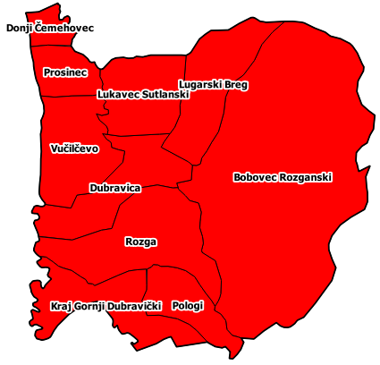

Ekstremne temperature

Naziv scenarija, rizik
Naziv scenarija
Pojava toplinskog vala na području Općine Dubravica
Grupa rizika:
Ekstremne vremenske pojave
Rizik:
Ekstremne temperature
Radna skupina:
Ivica Stiperski
Mario Čuk
Silvana Kostanjšek

Uvod
Toplinski valovi uzrokovani klimatskim promjenama, radi veće učestalosti i intenziteta, mogu dovesti do povećanja rizika za stanovništvo.
Prema „Protokolu o postupanju i preporukama za zaštitu od vrućine“ na području Republike Hrvatske u razdoblju od 15. svibnja do 15. rujna se prema hitnim medicinskim intervencijama prati pobol i smrtnost stanovništva prema riziku pojave toplinskog vala. Veza između zdravstvenih posljedica po stanovništvo i izloženosti toplinskom stresu pokazuje povećan pobol i smrtnost u praćenom periodu. Reakcija na topli stres je brža od reakcije na hladni stres i ima neposredni utjecaj na pobol i smrtnost kod ljudi.
Ekstremne temperature zraka mogu uzrokovati zdravstvene probleme i povećani broj smrtnih slučajeva i stoga predstavljaju javnozdravstveni problem. Osobito ugrožene skupine ljudi su mala djeca, kronični bolesnici, starije osobe te ljudi koji rade na otvorenom prostoru.
Ekstremne temperature koje mogu predstavljati rizik za stanovništvo nisu jednake u svim dijelovima godine, jer osjetljivost ljudi ovisi o prilagodbi organizma na prethodne vremenske prilike, a osobito nepovoljan učinak mogu uzrokovati ekstremne temperature koje traju dulje vrijeme.
Pojavnost ekstremnih temperatura poklapa se sa razdobljem turističke sezone kada je koncentracija osoba, a samim tim i opasnost daleko veća..

Prikaz utjecaja na kritičnu strukturu
Utjecaj | Sektor
 | Energetika (transport energenata i energije, sustavi za distribuciju)
 | Komunikacijska i informacijska tehnologija (elektroničke komunikacije, prijenos podataka, informacijski sustavi, pružanje audio i audiovizualnih usluga)
 | Promet (cestovni)
x | Zdravstvo (zdravstvena zaštita)
x | Vodno gospodarstvo (regulacijske i zaštitne vodne građevine i komunalne vodne građevine)
 | Hrana (proizvodnja i opskrba hranom)
 | Financije (bankarstvo, pošta)
 | Prijevoz opasnih tvari (kemijski, biološki, radiološki i nuklearni materijali)
x | Javne službe (škola, osiguravanje javnog reda i mira, zaštita i spašavanje, hitna medicinska pomoć)
 | Nacionalni spomenici i vrijednosti

Kontekst
Općina Dubravica ima kontinentalnu klimu. Prosječna temperatura u siječnju iznosi nešto ispod 0 °C dok prosječna temperatura u srpnju iznosi 20 °C. Količina oborina je 1000 mm godišnje u nizinama, a raste s visinom do 1200 mm. Oborine su tijekom godine relativno ravnomjerno raspoređene.

Premda ovo razdoblje nije dugotrajno može imati štetne posljedice po stanovništvo. Osobito ugrožene skupine ljudi su mala djeca, kronični bolesnici, starije osobe te ljudi koji rade na otvorenom prostoru.

Iznenadni porast temperature zraka često praćen i visokim postotkom vlage u zraku. Dakle izrazito toplo vrijeme u dugotrajnijem razdoblju mjereno u odnosu na uobičajeni vremenski obrazac određenog područja u promatranom godišnjem dobu dovodi do toplinskog vala.

Toplinski val je prirodna pojava uzrokovana klimatskim promjenama, nastaje naglo bez prethodnih najava. Toplina može biti okidač za uzrok mnogih zdravstvenih stanja i izazvati umor, srčani udar ili konfuziju, inzult te pogoršati postojeće stanje kod kroničnih bolesnika.

U nastavku je tablica sa brojem vrućih dana za period od 2005. do 2024. godine.

Tablica 19. Broj vrućih dana Tmax ≥ 30 °C, Sošice 2005.-2024.
Mjeseci | 1 | 2 | 3 | 4 | 5 | 6 | 7 | 8 | 9 | 10 | 11 | 12 | God.
Broj vrućih dana
ZBROJ | 0* | 0* | 0* | 0* | 1* | 15* | 55* | 51* | 0* | 0* | 0 | 0* | 90*
SRED | 0 | 0 | 0 | 0 | 0 | 0,8 | 3,1 | 2,8 | 0 | 0 | 0 | 0 | 6,4
STD | 0 | 0 | 0 | 0 | 0,2 | 1 | 2,7 | 3 | 0 | 0 | 0 | 0 | 3,9
Izvor podataka: Državni hidrometeorološki zavod Republike Hrvatske

Slika 12: Odstupanje srednje mjesečne temperature zraka u Hrvatskoj za ljeto 2020. godine
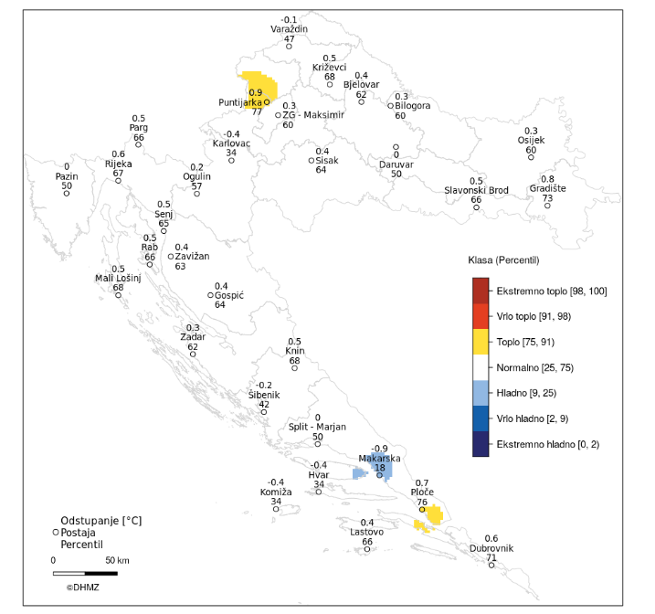
Izvor: DHMZ
Odstupanja srednje temperature zraka u srpnju 2020. u odnosu na normalu 1981. – 2010. nalaze se u rasponu od -0,9 °C (Makarska) do 0,9 °C (Puntijarka). Na većini postaja temperatura zraka je bila prosječna ili neznatno viša od prosjeka normale 1981. - 2010., izuzev postaja Varaždin, Karlovac, Šibenik, Makarska, Hvar i Komiža na kojima je temperatura zraka bila većinom neznatno niža od prosječne.
Temperaturne prilike u Hrvatskoj u srpnju 2020. godine izražene percentilima bile su normalne na većem dijelu teritorija. Detaljnije su opisane sljedećim kategorijama: hladno (okolica Makarske), normalno (glavnina teritorija) i toplo (područje sjeverozapadno od Puntijarke i okolica Ploča).

Slika 13: Odstupanje srednje mjesečne temperature zraka u Hrvatskoj za ljeto 2021. godine
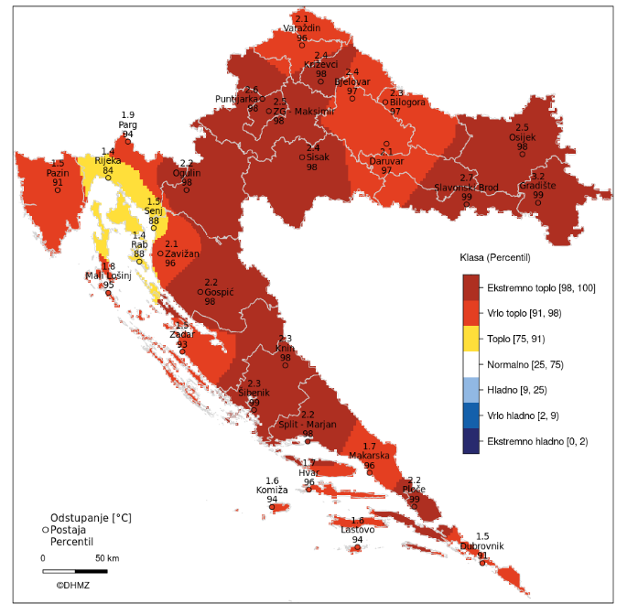
Izvor: DHMZ
Odstupanja srednje temperature zraka u srpnju 2021. u odnosu na normalu 1981. – 2010. nalaze se u rasponu od 1,4 °C (Rijeka i Rab) do 3,2 °C (Gradište). Na svim postajama temperatura zraka je bila značajno viša od prosječne.
Prema raspodjeli percentila, temperaturne prilike u Hrvatskoj za srpanj 2021. godine opisane su sljedećim kategorijama: toplo (Kvarner s otocima izuzev južnog dijela otoka Cresa i Malog Lošinja), vrlo toplo (dijelovi istočne Hrvatske, sjeverna Hrvatska, Gorski kotar i sjeverni dio Velebita, Istra, sjevernodalmatinski otoci, Ravni kotari, otoci i dio srednje Dalmacije, dio južne Dalmacije) i ekstremno toplo (istok Hrvatske, veći dio središnje Hrvatske, Lika, južni Velebit, glavnina sjeverne Dalmacije, dijelovi srednje Dalmacije, Pelješac i Mljet).

Slika 14: Odstupanje srednje mjesečne temperature zraka u Hrvatskoj za ljeto 2022. godine
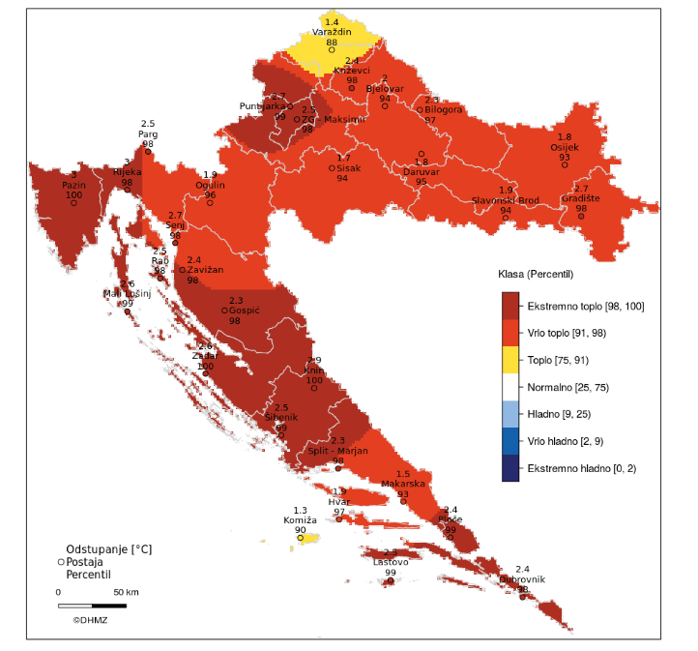
Izvor: DHMZ
Odstupanja srednje temperature zraka u srpnju 2022. u odnosu na normalu 1981. – 2010. nalaze se u rasponu od 1,3 °C (Komiža) do 3,0 °C (Pazin i Rijeka). Na svim postajama temperatura zraka je bila viša od prosječne.
Prema raspodjeli percentila, temperaturne prilike u Hrvatskoj za srpanj 2022. godine bile su u kategorijama: toplo (sjeverni dio središnje Hrvatske, Vis), vrlo toplo (istočna, dijelovi središnje i gorske Hrvatske, veći dio srednje Dalmacije) i ekstremno toplo (okolica Gradišta, zapadni dio središnje Hrvatske, dijelovi gorske Hrvatske, Istra, dijelovi Kvarnera s otocima, sjeverna Dalmacija sa zaleđem, jug srednje Dalmacije, južna Dalmacija).
Državni zavod u navedenom razdoblju, stalno prati temperature i u slučaju kada postoji 70% vjerojatnosti da temperatura prijeđe prag, izvještava Ministarstvo zdravlja i Hrvatski zavod za javno zdravstvo o nastupanju toplinskog vala. Najveći broj smrti događa se u prva dva dana nakon pojave visoke temperature i kada razdoblje „opasnih razina“ temperatura potraje dulje vrijeme.
Najugroženije – ranjive skupine izloženog stanovništva su mala djeca i starije dobne skupine, kronični bolesnici, osobe s invaliditetom te osobe koji rade na otvorenom prostoru.
Za predočenje opsega opterećenosti zdravstvenih ustanova navodi se koje skupine bolesnika će biti toliko ugrožene da se hospitaliziraju ili će zatražiti stručnu medicinsku pomoć i intervenciju. Prvenstveno su to osobe s već postojećim kroničnim bolestima (hipertoničari, šećeraši, bubrežni, mentalni/depresija najviše). U skupinu posebno ugroženih osoba pritom treba nadodati radnike na otvorenom.
Pojavnost ekstremnih temperatura poklapa se s razdobljem turističke sezone kada je koncentracija osoba, a samim tim i opasnost daleko veća. U skupinu posebno ugroženih osoba pritom treba nadodati turiste te radnike na otvorenom. Iznimno visoke dnevne temperature u kombinaciji s naglim ulaskom u more česti su uzrok smrti, naročito turista.
Slika 15: Odstupanje količine oborine u Hrvatskoj za ljeto 2020. godine
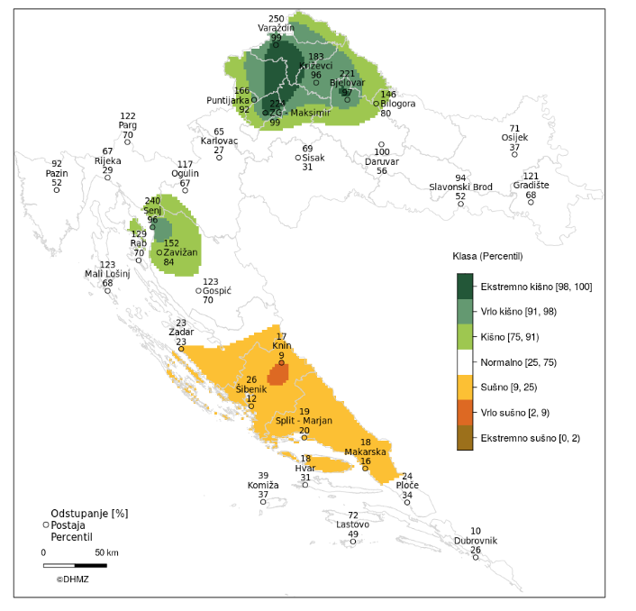
Izvor: DHMZ
Odstupanja količine oborine u srpnju 2020. godine u odnosu na normalu 1981. – 2010. nalaze se u rasponu od 10 % višegodišnjeg prosjeka na postaji Dubrovnik gdje je palo 2,7 mm oborine, do 250 % u Varaždinu gdje je palo 205,2 mm oborine. Analiza odstupanja količina oborine za srpanj 2020. izraženih u postotcima (%) višegodišnjeg prosjeka pokazuje da su količine oborine bile iznad prosjeka na postajama Gradište, Bilogora, Bjelovar, Križevci, Varaždin, Puntijarka, Zagreb-Maksimir, Parg, Ogulin, Senj, Zavižan, Rab, Mali Lošinj i Gospić. Na ostalim postajama količine oborine su bile prosječne ili ispod prosjeka.

Slika 16: Odstupanje količine oborine u Hrvatskoj za ljeto 2021. godine
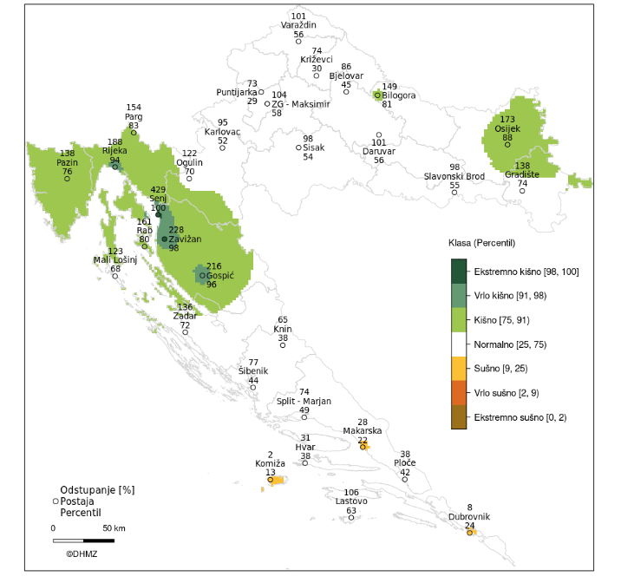
Izvor: DHMZ
Oborinske prilike u Hrvatskoj u srpnju 2021. godine izražene percentilima detaljnije su opisane sljedećim kategorijama: sušno (okolica Makarske, Komiže i Dubrovnika), normalno (središnja i dio istočne Hrvatske, Dalmacija izuzev spomenutih sušnih područja), kišno (dio istočne Hrvatske, okolica Bilogore, gorska Hrvatska, Istra, Kvarner s otocima), vrlo kišno (okolica Rijeke, područje od Senja do Zavižana, okolica Gospića) i ekstremno kišno (Senj i Zavižan).

Slika 17: Odstupanje količine oborine u Hrvatskoj za ljeto 2022. godine
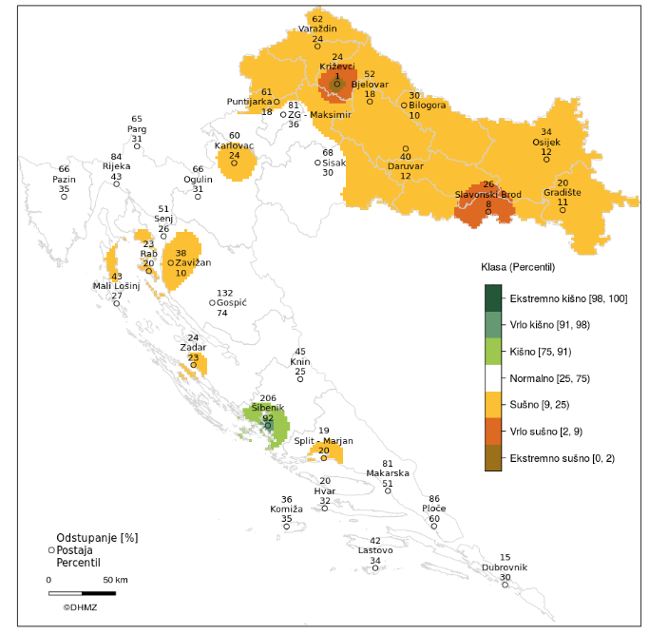
Izvor: DHMZ
Oborinske prilike u Hrvatskoj u srpnju 2022. godine izražene percentilima detaljnije su opisane sljedećim kategorijama: ekstremno sušno (okolica Križevaca), vrlo sušno (šira okolica Slavonskog Broda i Križevaca), sušno (istočna i dijelovi središnje Hrvatske, okolica Karlovca, okolica Zavižana i dijelovi kvarnerskih otoka, okolica Zadra i postaje Split-Marjan), normalno (dijelovi središnje i gorske Hrvatske, Kvarner i dijelovi otoka, Istra, Dalmacija izuzev okolice Zadra, Šibenika i postaje Split-Marjan), kišno (šira okolica Šibenika) i vrlo kišno (okolica Šibenika).

Odstupanja srednje temperature zraka za ljeto 2023. u odnosu na normalu 1991. – 2020. nalaze se u rasponu od 0,4 °C (Makarska) do 1,4 °C (Bilogora). Na svim postajama temperatura zraka je bila viša od višegodišnjeg prosjeka.Prema raspodjeli percentila, temperaturne prilike u Hrvatskoj za ljeto 2023. godine opisane su sljedećim kategorijama: normalno (krajnji sjever Hrvatske, okolica Bjelovara i Zagreba, šire makarsko područje), toplo (veći dio Hrvatske) i vrlo toplo (šire osječko područje, okolica Bilogore).

Slika 18: Odstupanje srednje mjesečne temperature zraka u Hrvatskoj za ljeto 2023. godine
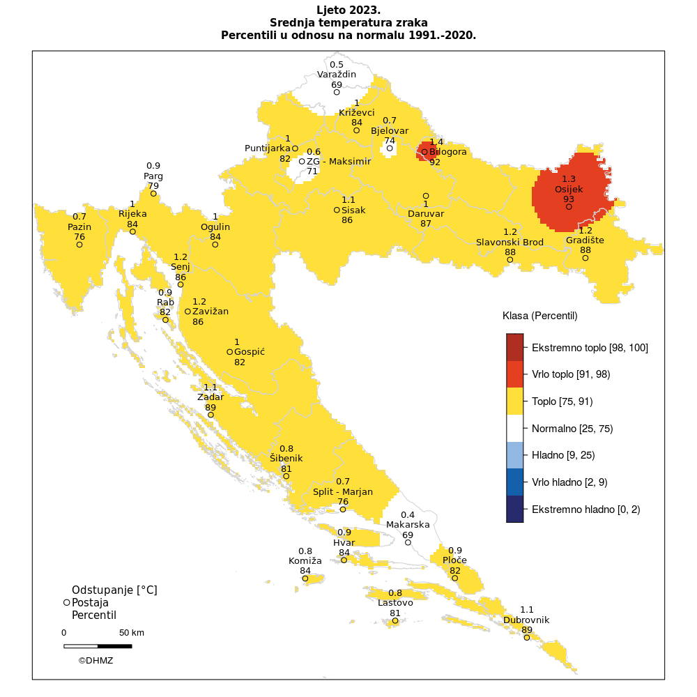
Izvor: DHMZ
Odstupanja količine oborine za ljeto 2023. godine u odnosu na normalu 1991. – 2020. nalaze u rasponu od 77 % višegodišnjeg prosjeka u Gradištu gdje je palo 158,4 mm oborine, do 239 % u Lastovu (167,5 mm). Analiza odstupanja količina oborine za ljeto 2023. izraženih u postotcima (%) višegodišnjeg prosjeka pokazuje da su količine oborine na većini postaja bile više od višegodišnjeg prosjeka.
Oborinske prilike za ljeto 2023. godine izražene percentilima detaljnije su opisane sljedećim kategorijama: normalno (istočna i istočni dio središnje Hrvatske, šire ogulinsko područje, šire zadarsko područje, otok Vis, dio Hvara, šire dubrovačko područje), kišno (dio središnje Hrvatske, veći dio gorske Hrvatske, gotovo čitavo južno Hrvatsko primorje), vrlo kišno (okolica Puntijarke, dijelovi gorske Hrvatske, obala Istre i dio Kvarnera, otok Lastovo) i ekstremno kišno (šire riječko područje sa zaleđem, okolica Raba).

Slika 19: Odstupanje količine oborine u Hrvatskoj za ljeto 2023. godine
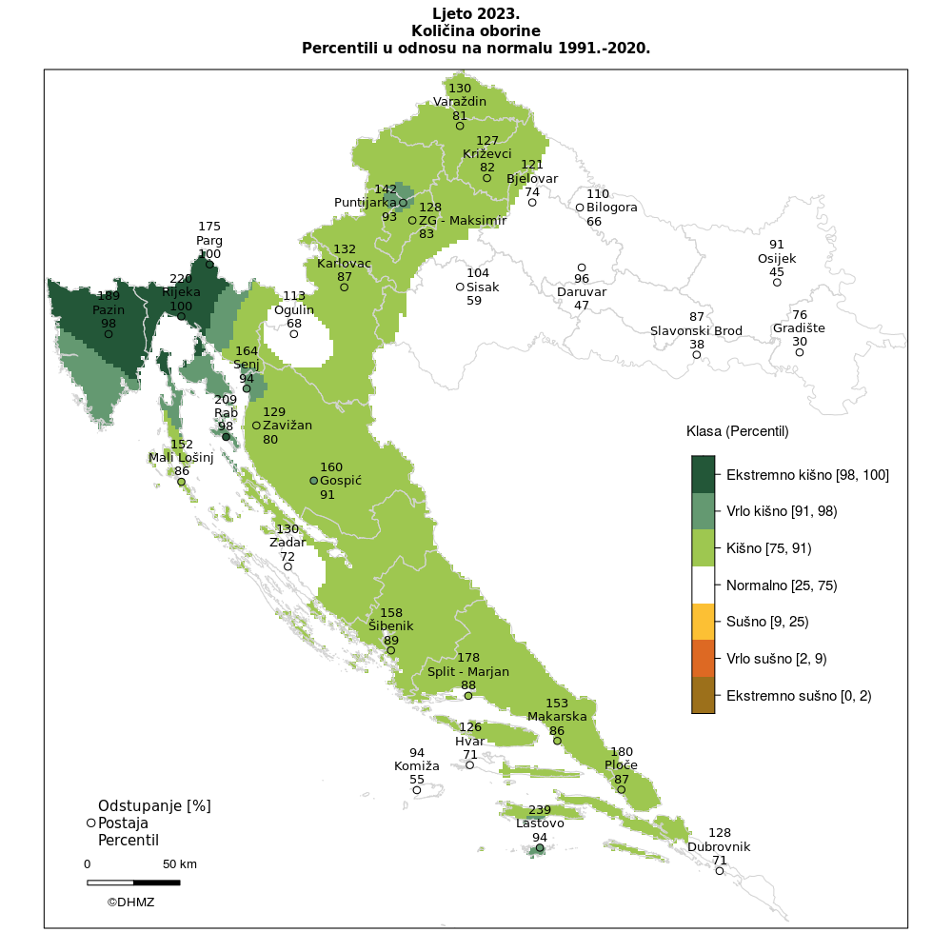
Izvor: DHMZ

Odstupanja srednje temperature zraka, u odnosu na normalu 1991. – 2020. nalaze se u rasponu od 1,8 °C (Makarska) do 3,6°C (Bilogora, Gradište).
Prema raspodjeli percentila, u cijeloj Hrvatskoj ljeto je bilo ektremno toplo. Na većini postaja to je najtoplije ljeto otkad postoje mjerenja.

Slika 20: Odstupanje srednje mjesečne temperature zraka u Hrvatskoj za ljeto 2024. godine
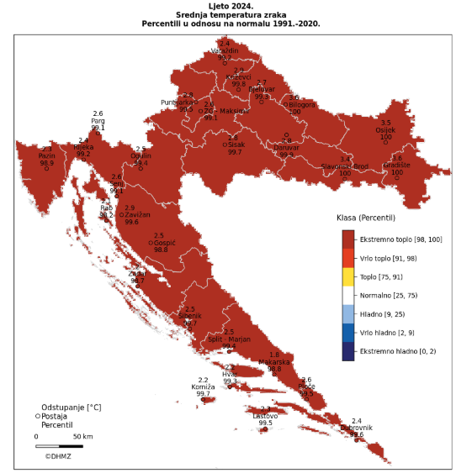
Izvor: DHMZ
Odstupanja količine oborine, u odnosu na normalu 1991. – 2020. nalaze se u rasponu od 58 % (Makarska 75,5 mm) do 144 % (Lastovo 100,7 mm). Prema raspodjeli percentila, u većini Hrvatske ljetna količina oborine bila je u granicama normale. Na postajama Slavonski Brod, Varaždin, Parg i Makarska ljeto je bilo sušno, dok je kišno bilo na području Zagreba te postajama Rab, Gospić i Lastovo.

Slika 21: Odstupanje količine oborine u Hrvatskoj za ljeto 2024. godine
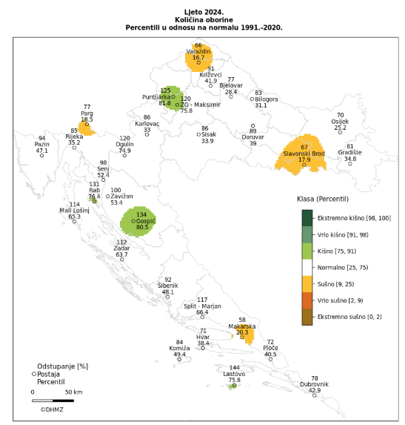
Izvor: DHMZ

Tablica 20. Broj dana s količinom oborine >=0,1 mm, Sošice 2005. - 2024.
MJESECI | I. | II. | III. | IV. | V. | VI. | VII. | VIII. | IX. | X. | XI. | XII. | Zbroj
SRED | 9,8 | 9,5 | 9 | 10,6 | 14,2 | 11,1 | 9,2 | 7,6 | 9,7 | 8,9 | 10,8 | 10,7 | 119,7
STD | 3,6 | 4,8 | 4,3 | 3,9 | 3,3 | 3,4 | 3,2 | 3,8 | 3,9 | 3,2 | 4,4 | 5 | 16,9
MAX | 16 | 19 | 16 | 17 | 21 | 17 | 16 | 18 | 16 | 16 | 16 | 22 | 146
MIN | 3 | 3 | 0 | 3 | 9 | 1 | 4 | 1 | 4 | 3 | 2 | 1 | 85
Izvor: DHMZ
Klimatske promjene
Predviđeni porast temperature zraka u 21. stoljeću globalnog je karaktera pri čemu se najveće zatopljenje može očekivati nad kopnom i u visokim zemljopisnim širinama sjeverne hemisfere zimi. Amplituda zatopljenja najmanja je nad oceanima na južnoj hemisferi. Dugoročna mjerenja površinske temperature zraka ukazuju da u cijeloj Hrvatskoj temperature zraka rastu te će se trendovi porasta temperature nastaviti.
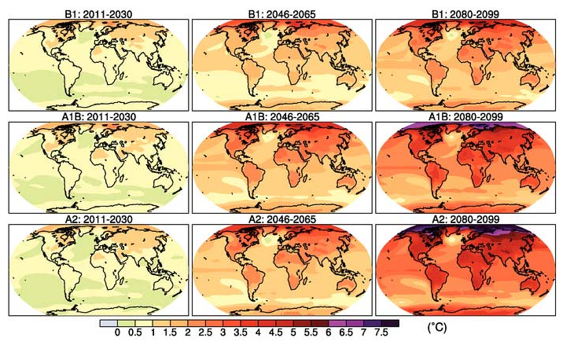
Slika 22.Srednje godišnje zagrijavanje (promjena prizemne temperature zraka u °C) iz simulacija više modela prema B1 (gore), A1B (sredina) i A2 (dolje) scenarijima za tri razdoblja: 2011. - 2030. (lijevo), 2046. - 2065. (sredina) i 2080. - 2099. (desno). Zagrijavanje je izračunato u odnosu na razdoblje 1980. - 1999.
Izvor: DHMZ
Rezultati globalnog klimatskog modela ECHAM5/MPI-OM za područje Europe
U Državnom hidrometeorološkom zavodu (DHMZ) analizirani su rezultati združenog globalnog klimatskog modela ECHAM5/MPI-OM nad područjem Europe. Ovaj model je razvijen u Max Planck institutu u Hamburgu u Njemačkoj i uključen je u posljednje izvješće Međuvladinog panela za klimatske promjene.
Integracije ECHAM5/MPI-OM modela sastoje se od 3 člana ansambla koji se međusobno razlikuju u definiciji početnih uvjeta te obuhvaćaju razdoblje 1860. - 2000. u kojem koncentracije plinova staklenika odgovaraju izmjerenim vrijednostima. U budućoj klimi globalni model integriran je prema nekoliko scenarija emisije plinova staklenika, a u DHMZ-u su korišteni rezultati modela dobiveni prema A2 scenariju koji je jedan od najnepovoljnijih scenarija za okoliš. Rezultati modela za A2 scenarij obuhvaćaju razdoblje 2001. - 2100. i također su dostupni za 3 realizacije koje se nastavljaju na simulacije modelom do 2001. godine.
Prema rezultatima ovog modela za područje Europe sredinom 21. stoljeća (2041. - 2070.) očekuje se porast prizemne temperature zraka u odnosu na temperaturu u klimi 20. stoljeća (1961. - 1990.). Zimi (prosinac - veljača) je predviđeno zatopljenje najveće u sjeveroistočnoj Europi (više od 3 °C), dok je ljeti (lipanj - kolovoz) područje najvećeg porasta prizemne temperature zraka južna Europa gdje na Pirenejskom poluotoku temperature mogu biti više i za 4 °C.
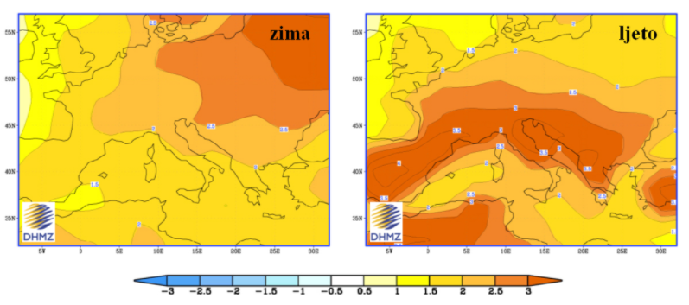
Slika 23. Promjena prizemne temperature zraka (u °C) u Europi u razdoblju 2041-2070. u odnosu na razdoblje 1961. - 1990. prema rezultatima srednjaka ansambla globalnog klimatskog modela ECHAM5/MPI-OM za A2 scenarij emisije plinova staklenika za zimu (lijevo) i ljeto (desno)
Izvor: DHMZ
Projicirane promjene prizemne temperature zraka i oborine u Hrvatskoj
Klimatske promjene u budućoj klimi na području Hrvatske dobivene simulacijama klime regionalnim klimatskim modelom RegCM prema A2 scenariju analizirane su za dva 30-godišnja razdoblja:
- Razdoblje od 2011. do 2040. godine predstavlja bližu budućnost i od najvećeg je interesa za korisnike klimatskih informacija u dugoročnom planiranju prilagodbe na klimatske promjene.
- Razdoblje od 2041. do 2070. godine predstavlja sredinu 21. stoljeća u kojem je prema A2 scenariju predviđen daljnji porast koncentracije ugljikovog dioksida (CO2) u atmosferi te je signal klimatskih promjena jači.

Projicirane promjene temperature zraka
Prema rezultatima RegCM-a za područje Hrvatske, srednjak ansambla simulacija upućuje na povećanje temperature zraka u oba razdoblja i u svim sezonama. Amplituda porasta veća je u drugom nego u prvom razdoblju, ali je statistički značajna u oba razdoblja. Povećanje srednje dnevne temperature zraka veće je ljeti (lipanj - kolovoz) nego zimi (prosinac - veljača).

U prvom razdoblju buduće klime (2011. - 2040.) na području Hrvatske zimi se očekuje porast temperature do 0,6 °C, a ljeti do 1 °C.
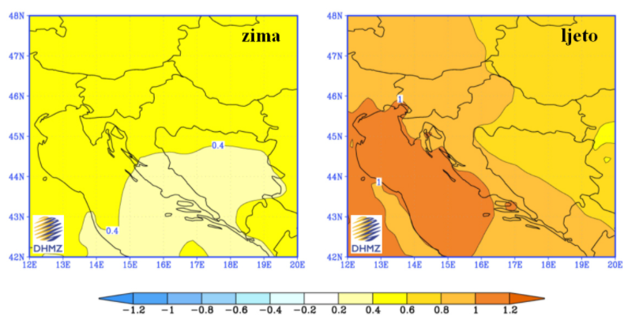
Slika 24. Promjena prizemne temperature zraka (u °C) u Hrvatskoj u razdoblju 2011. - 2040. u odnosu na razdoblje 1961. - 1990. prema rezultatima srednjaka ansambla regionalnog klimatskog modela RegCM za A2 scenarij emisije plinova staklenika za zimu (lijevo) i ljeto (desno)
Izvor: DHMZ
U drugom razdoblju buduće klime (2041. - 2070.) očekivana amplituda porasta u Hrvatskoj zimi iznosi do 2 °C u kontinentalnom dijelu i do 1,6 °C na jugu, a ljeti do 2,4 °C u kontinentalnom dijelu Hrvatske, odnosno do 3 °C u priobalnom pojasu.
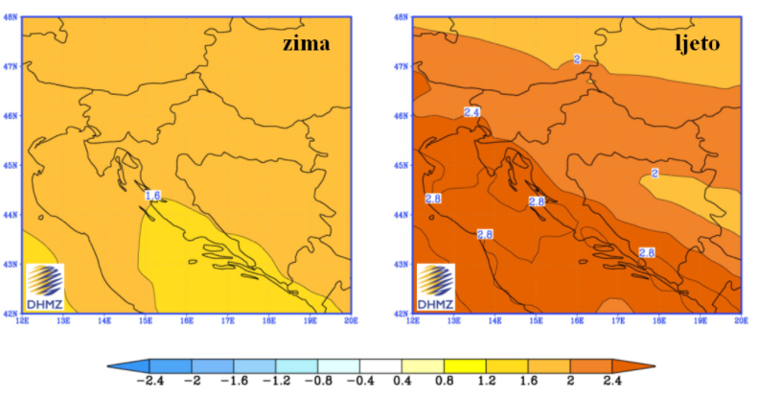
Slika 25. Promjena prizemne temperature zraka (u °C) u Hrvatskoj u razdoblju 2041. - 2070. u odnosu na razdoblje 1961. - 1990. prema rezultatima srednjaka ansambla regionalnog klimatskog modela RegCM za A2 scenarij emisije plinova staklenika za zimu (lijevo) i ljeto (desno)
Izvor: DHMZ

Uzrok
RAZVOJ DOGAĐAJA KOJI JE PRETHODIO VELIKOJ NESREĆI
Obzirom na proljetne hladnije vremenske prilike koje prethode toplinskom ekstremu, osjetljivost ljudi na nagli temperaturni porast, nije prilagođena. Posebno nepovoljan učinak na ljudski organizam ovaj klimatski stres uzrokuje pri nagloj, iznenadnoj pojavi ekstremno visokih temperatura koje potraju dulje vrijeme. Općina Dubravica jedna je klimatska regija i toplinski val zahvaća cijelo stanovništvo.
OKIDAČ KOJI JE UZROKOVAO VELIKU NESREĆU
Toplinski val je prirodna pojava uzrokovana klimatskim promjenama, nastaje naglo bez prethodnih najava. Toplina može biti okidač za uzrok mnogih zdravstvenih stanja i izazvati umor, srčani udar ili konfuziju, inzult te pogoršati postojeće stanje kod kroničnih bolesnika.

Događaj s najgorim mogućim posljedicama
Pojava toplinskog vala zahvatila je područje Općine Dubravica, a temperatura iznosi 38°C.
Na temelju egzaktnih podataka mjerenih u Državnom hidrometeorološkom zavodu godišnje ima oko 13 umjerenih, 9 jakih i 5-6 ekstremnih toplinskih valova.
Ekonomska analiza zdravstvenih učinaka i prilagodbe na klimatske promjene ukazuje na direktne i indirektne posljedice na zdravlje od pojave ekstremnih temperatura uslijed klimatskih promjena to su: povećana smrtnost i broj ozljeda, povećan rizik od zaraznih bolesti, prehrana i razvoj djece, negativan utjecaj na mentalno zdravlje i kardio-respiratorne bolesti.
Mala djeca od 0 do 6 godina starosti jako su osjetljiva na dehidraciju i stariji iznad 60 godina života kod kojih je smanjena kompenzatorna kardio-vaskularna sposobnost organizma. Među starijim osobama, razdoblja ekstremne vrućine su povezana s povećanim rizikom od hospitalizacije za nadoknade tekućine i poremećaje elektrolita, zatajenja bubrega, infekcije urinarnog trakta, sepsu i toplinski udar. Ekstremna toplina stavlja starije osobe na 18% veći rizik od hospitalizacije za nadoknadu tekućine i poremećaje elektrolita; 14% veći rizik za zatajenje bubrega; 10% veći rizik za infekcije mokraćnog sustava; i 6% veći rizik od sepse. Starije osobe imaju 2½ puta veću vjerojatnost da će biti hospitalizirani od toplinskog udara tijekom razdoblja toplinskog vala nego tijekom dana bez toplinskog vala. Za trošenje prekomjernog stvaranja topline, pretile osobe moraju više protok krvi usmjeriti kroz potkožne žile te stoga imaju veće kardiovaskularno naprezanje i s višim frekvencijama kada su izložene toplinskom stresu. Iz tih razloga, pretili ljudi su osjetljiviji na umjereni toplinski stres, ozljede i toplinski udar.
Starost i bolest su u korelaciji što je dob viša povećan je broj bolesti, invalidnosti, uzimanja lijekova i smanjena je kondicija. Ovi učinci stavljaju starije osobe u viši rizik tijekom ekstremnih toplotnih uvjeta koji dovode do višeg pobola i smrtnosti.
Radnik na otvorenom bez adekvatne opskrbe tekućinom i dovoljno odmora svih 8 sati vrlo teškog rada izložen jakom i direktnom sunčevom svjetlu na kritičnoj temperaturi zraka >30ºC u opasnosti je od toplinskog stresa. Za analizu uvjeta rada na otvorenom, pri visokim temperaturama, upotrebljava se humidity index – HI mjerenjem temperature i vlage. Ako je izmjerena temperatura zraka 31°C pri relativnoj vlazi od 65% Humidex iznosi 42°C. Mogući su simptomi toplinskog stresa i obavezno je uzimanje dodatnih količina vode te radnika treba uputiti liječniku. Za rad na direktnom suncu se dodaje 1 do 2°C (ovisno o stupnju naoblake).
U Općini najugroženijim poslovima na otvorenom smatraju se poslovi ugostiteljstva (37 radnika), građevinarstva (30 radnika), prijevoz i skladištenje (29 radnika) te poljoprivreda, šumarstvo i ribarstvo gdje ih se bilježi ukupno 37 radnika. Ukupan broj zaposlenih osoba na navedenim poslovima iznosi 133 osobe.
Posljedice
Sposobnost sustava zdravstvene zaštite u Općini Dubravica za odgovor na ukupnost krize koju toplinski val kao izvanredna okolnost može izazvati, čine zdravstveni kapaciteti u Općini Dubravica:
- Dom zdravlja Zagrebačke županije – područna ambulanta Dubravica
U pojavi toplinskog vala povećanje intervencija je dnevno za 20%. Pružanje hitne medicinske pomoći u vrijeme toplinskog vala ovisi o raspoloživim timovima Zavoda za hitnu medicinu Zagrebačke županije.
Život i zdravlje ljudi
U slučaju toplinskog vala predviđa se veće obolijevanje stanovništva nego inače, posebice skupina s postojećom kroničnom bolešću. Obzirom na nepostojanje prethodne metodologije ekonomske analize i procjene šteta za klimatsku nepogodu toplinskog vala uzete su dosadašnja stručna iskustva i prosudbe djelatnika zavoda za hitnu medicinu i transfuzijsku medicinu. Očekuje se 20% više hitnih intervencija, viša stopa bolovanja radno aktivnog stanovništva, kao i više komplikacija i smrtnih ishoda kod ranjivih skupina stanovništva i radnika na otvorenom. Pojava događaja toplinskog vala umjerenog rizika od 1 – 2 dana očekuje se jednom u 9 dana u ljetnoj sezoni (120 dana) s porastom smrtnosti stanovništva za 5%. Moguće je očekivati umjerene posljedice na život i zdravlje ljudi.

Tablica 21. Vrijednost kriterija za posljedice na život i zdravlje ljudi po kategorijama – ekstremne temperature
KATEGORIJA | POSLJEDICE | % OSOBA JLP(R)S | ODABRANO
1. | Neznatne | < 0,001
2. | Malene | 0,001 – 0,0046
3. | Umjerene | 0,0046 – 0,011 | x
4. | Značajne | 0,012 – 0,035
5. | Katastrofalne | > 0,036

Gospodarstvo
Tablica 22. Vrijednost kriterija za posljedice na gospodarstvo po kategorijama – ekstremne temperature
KATEGORIJA | POSLJEDICE | KRITERIJ (€) | ODABRANO
1. | Neznatne | 16.006,88 – 32.013,77
2. | Male | 32.013,77 – 160.068,89 | x
3. | Umjerene | 160.068,89 – 480.206,67
4. | Značajne | 480.206,67 – 800.344,45
5. | Katastrofalne | >800.344,45

Društvena stabilnost i politika
Posljedice po kritičnu infrastrukturu:
Javne službe
Postojeća organizacija zdravstvene zaštite je primjerena te bi se održala potrebna razina aktivnosti neophodnih da se zadovolje elementarne potrebe stanovništva u uvjetima umjerenog toplinskog vala.
Energetika
Povećana potrošnja električne energije.
Vodno gospodarstvo
Promjene ekosustava uslijed povišenja temperatura nastaju i u međusobnim odnosima mikroorganizama s obzirom na novo klimatski promijenjeno okruženje, što za posljedicu može imati probleme u opskrbi stanovništva pitkom vodom.
Hrana
Zbog ekstremnih temperatura dolazi do smanjenog prinosa poljoprivrednog uroda, što za posljedicu ima smanjen prinos, dostupnost i cijenu hrane.

Tablica 23. Vrijednost kriterija za posljedice na društvenu stabilnost i politiku
- oštećena kritična infrastruktura
KATEGORIJA | POSLJEDICE | KRITERIJ (€) | ODABRANO
1. | Neznatne | 16.006,88 – 32.013,77 | x
2. | Male | 32.013,77 – 160.068,89
3. | Umjerene | 160.068,89 – 480.206,67
4. | Značajne | 480.206,67 – 800.344,45
5. | Katastrofalne | >800.344,45

Posljedice po građevine javnog društvenog značaja:
Ne očekuju se posljedice na građevinama javnog društvenog značaja.
Tablica 24. Vrijednost kriterija za posljedice na društvenu stabilnost i politiku - štete/gubitci na ustanovama/građevinama javnog društvenog značaja – ekstremne temperature
KATEGORIJA | POSLJEDICE | KRITERIJ (€) | ODABRANO
1. | Neznatne | 16.006,88 – 32.013,77 | x
2. | Male | 32.013,77 – 160.068,89
3. | Umjerene | 160.068,89 – 480.206,67
4. | Značajne | 480.206,67 – 800.344,45
5. | Katastrofalne | >800.344,45
Tablica 25. Vrijednost kriterija za društvenu stabilnost i politiku
- zbirno – ekstremne temperature
KATEGORIJA | KRITIČNA INFRASTRUKTURA | USTANOVE/GRAĐEVINE JAVNOG DRUŠTVENOG ZNAČAJA | ODABRANO
1. | x | x | x
2.
3.
4.
5.

Vjerojatnost događaja
Frekvencija događaja temelji se na podacima o pojavnosti ekstremnih temperatura na području Općine Dubravica te na višegodišnjim temperaturnim trendovima, koje prati Državni hidrometeorološki zavod, za klimatska područja u Republici Hrvatskoj koja ukazuju na vrlo veliki rizik od ekstremno visokih temperatura.

Tablica 26. Vjerojatnost / frekvencija – ekstremne temperature
KATEGORIJA | VJEROJATNOST / FREKVENCIJA
KATEGORIJA | KVALITATIVNO | VJEROJATNOST | FREKVENCIJA | ODABRANO
1 | Iznimno mala | <1 % | 1 događaj u 100 godina i rjeđe
2 | Mala | 1 – 5 % | 1 događaj u 20 do 100 godina
3 | Umjerena | 5 – 50 % | 1 događaj u 2 do 20 godina
4 | Velika | 51 – 98 % | 1 događaj 1 do 2 godine
5 | Iznimno velika | > 98 % | 1 događaj godišnje ili češće | x

Podaci, izvori i metode proračuna
Prilikom izračuna zona ugroženosti i procjene rizika korišteni su podaci iz:
- Procjena rizika od velikih nesreća Općine Dubravica, 2021.,
- Procjene rizika od katastrofa za Republiku Hrvatsku 2024.,
- Državni hidrometeorološki zavod
- Općina Dubravica
- chrome-extension://efaidnbmnnnibpcajpcglclefindmkaj/https://civilna-zastita.gov.hr/UserDocsImages/CIVILNA%20ZA%C5%A0TITA/PDF_ZA%20WEB/Su%C5%A1a_bro%C5%A1ura%20A5%20-%20web.pdf

Matrice rizika
Rizik: Ekstremne temperature
Naziv scenarija: Pojava toplinskog vala na području Općina Dubravica

Život i zdravlje ljudi Gospodarstvo Društvena stabilnost i politika

METODOLOGIJA I NEPOUZDANOST
 | Ne postoji dovoljna količina statističkih, iskustva stručnjaka i ostalih podataka te pouzdana metodologija procjene posljedica zbog čega se očekuju značajnije greške
Vrlo visoka nepouzdanost | 4
Visoka nepouzdanost | 3 | X
Niska nepouzdanost | 2
Vrlo niska nepouzdanost | 1
 | Postoji dovoljna količina statističkih podataka, iskustva stručnjaka i pouzdana metodologija procjene zbog čega je pojavljivanje grešaka vrlo malo vjerojatno

Karta rizika

Karta posljedica

Suša

Naziv scenarija
Naziv scenarija
Suša izazvana nedostatkom oborina
Grupa rizika
Suša
Rizik
Suša
Radna skupina
Ivica Stiperski
Mario Čuk
Silvana Kostanjšek

Uvod
Meteorološka suša ili dulje razdoblje bez oborine može uzrokovati ozbiljne štete u poljodjelstvu i vodoprivredi te u drugim gospodarskim djelatnostima.
Suša je često posljedica nailaska i duljeg zadržavanja anticiklone nad nekim područjem, kada uslijedi veća potražnja za vodom od opskrbe.
Opskrba vodom je definirana meteorološkim uvjetima, a potražnja uključuje ekosustave i ljudske aktivnosti. Za poljodjelstvo mogu biti opasne suše koje nastanu u vegetacijskom razdoblju, dok ljetne suše na Jadranu pogoduju širenju šumskih požara.
Suša kao i porast prosječne temperature zraka utječe na smanjenje postojećih prinosa i na smanjenje kapaciteta izvora pitke vode. U Republici Hrvatskoj negativni utjecaji klimatskih promjena sve su učestaliji. Prema podacima iz Strategije prilagodbe klimatskim promjenama u RH, suša u toplom dijelu godine predstavlja najveći pojedinačni uzrok šteta koje hrvatskoj poljoprivredi nanosi varijabilnost klime. Suše se u Hrvatskoj pojavljuju svake treće do pete godine, a ovisno o intenzitetu one mogu smanjiti urod poljoprivrednih kultura i do 90%.

Prikaz utjecaja na kritičnu infrastrukturu
UTJECAJ | SEKTOR
 | Energetika (sustavi za distribuciju)
 | Komunikacijska i informacijska tehnologija (elektroničke komunikacije, prijenos podataka, informacijski sustavi)
 | Promet (cestovni)
 | Zdravstvo (zdravstvena zaštita)
x | Vodno gospodarstvo (regulacijske i zaštitne vodne građevine i komunalne vodne građevine)
x | Hrana (proizvodnja i opskrba hranom)
 | Financije (bankarstvo, pošta)
 | Prijevoz opasnih tvari (kemijski, biološki, radiološki i nuklearni materijali)
 | Javne službe (škola)
 | Nacionalni spomenici i vrijednosti

Kontekst
Sukladno podacima s meteorološke postaje Sošice koja je referentna meteorološka postaja za područje općine Dubravica. U tablici je prikazana srednja mjesečna temperatura suhog termometra u razdoblju 2005.–2024.
Tijekom godine srednja mjesečna temperatura suhog termometra imaju kolovoz (oko 22 dana), a zatim lipanj i srpanj (oko 20 dana) dok ih je najmanje u siječnju (oko 3 dana). Vrijednost standardne devijacije najveća je u siječnju i veljači (gotovo pet dana), tj. srednji mjesečni broj dana u tim mjesecima se od godine do godine nešto više razlikuje nego u drugim mjesecima u kojima standardna devijacija iznosi tri do četiri dana.
Tablica 27. Srednja mjesečna temperatura suhog termometra
Mjeseci | 1 | 2 | 3 | 4 | 5 | 6 | 7 | 8 | 9 | 10 | 11 | 12 | God.
Broj dana bez oborine
Sred | -0,4 | 1,1 | 4,4 | 9,1 | 13,1 | 17,5 | 19,1 | 18,8 | 13,9 | 9,4 | 4,8 | 0,9 | 9,3
Std | 2,5 | 2,9 | 1,6 | 1,9 | 1,5 | 1,2 | 0,8 | 1,7 | 1,5 | 1,9 | 1,6 | 1,8 | 0,6
Maks | 3,7 | 5,1 | 6,8 | 12,5 | 16,1 | 20,5 | 20,5 | 21,9 | 16,9 | 13,3 | 8,5 | 3,9 | 10,5
Min | -6,3 | -4,7 | 1 | 5 | 9,8 | 15,9 | 17,4 | 15,4 | 11,5 | 6,3 | 1,5 | -3,3 | 8
Izvor podataka: Državni hidrometeorološki zavod Republike Hrvatske

Suša se uglavnom javlja u periodu proljeće – ljeto kada je riječ o malim količinama oborina udruženo s visokim temperaturama i niskom relativnom vlagom.
Prvenstveni razlog pojave suše leži u nedostatku oborine na širem području tijekom dužeg razdoblja vremena. Nedostatak oborine u duljem vremenskom razdoblju utječe na površinske i podzemne zalihe vode te na protok vode u rijekama i potocima.
Šumski ekosustav održava vodnu ravnotežu u prostoru raspoređujući oborinsku vodu ovisno o vrsti drveća, prizemnom raslinju, tlu, refelju te slojevitosti šumske vegetacije. Ljudske aktivnosti poput krčenja šuma potiču eroziju i negativno utječu na sposobnost tla da skladišti i zadržava vodu.
Otprilike 80% slatke vode u Europi (za piće i ostale uporabe) potječe iz rijeka i podzemnih voda, zbog čega su ti izvori posebno osjetljivi na opasnosti koje nastaju zbog prekomjernog iskorištavanja. Ljudske aktivnosti poput prekomjerne eksploatacije poljoprivrednog zemljišta, potiču degradaciju i negativno utječe na sposobnost tla da skladišti i zadržava vodu.
Na slijedećoj slici prikazane su oborinske prilike u 2023. godini izražene percentilima detaljnije su opisane sljedećim kategorijama: sušno (otok Vis i dubrovačko područje), normalno (krajnji istok Hrvatske, dio gorske Hrvatske, Istra, kvarnerski otoci, dio srednje i južne Dalmacije), kišno (dijelovi istočne, središnje i gorske Hrvatske, sjeverna Dalmacija), vrlo kišno (sjeverni dio središnje Hrvatske, sjeverni dio gorske Hrvatske i šire riječko područje) i ekstremno kišno (Zagreb i Rijeka).
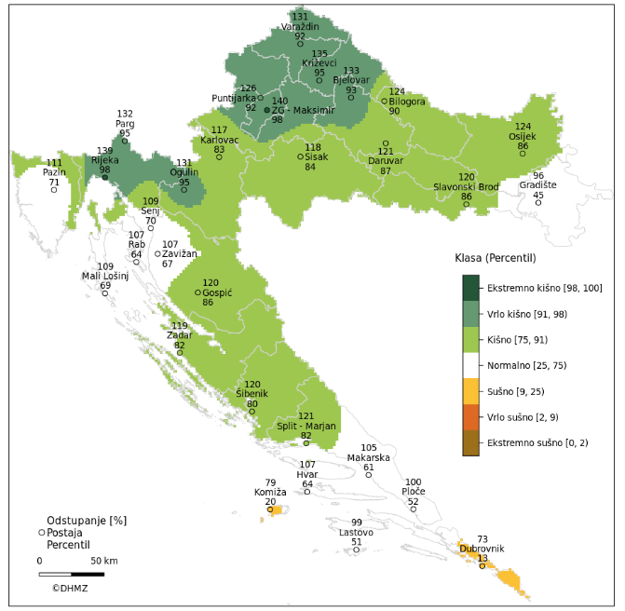
Općina Dubravica
Slika 26. Odstupanje količine oborine 2023. godinu Izvor: DHMZ

Oborinske prilike u Hrvatskoj u 2022. godini izražene percentilima bile su normalne do sušne ili vrlo sušne. Detaljnije su oborinske prilike opisane sljedećim kategorijama: vrlo sušno (otok Lošinj, veći dio srednje Dalmacije, otoci Korčula i Lastovo), sušno (okolica Križevaca i Puntijarke, Istra, dio otoka Cresa i otok Rab, dio sjevernog Velebita, veći dio sjeverne Dalmacije, dio srednje i veći dio južne Dalmacije) i normalno (istočna Hrvatska, veći dio središnje i gorske Hrvatske, dio Kvarnera, šibensko područje, okolica Ploča).
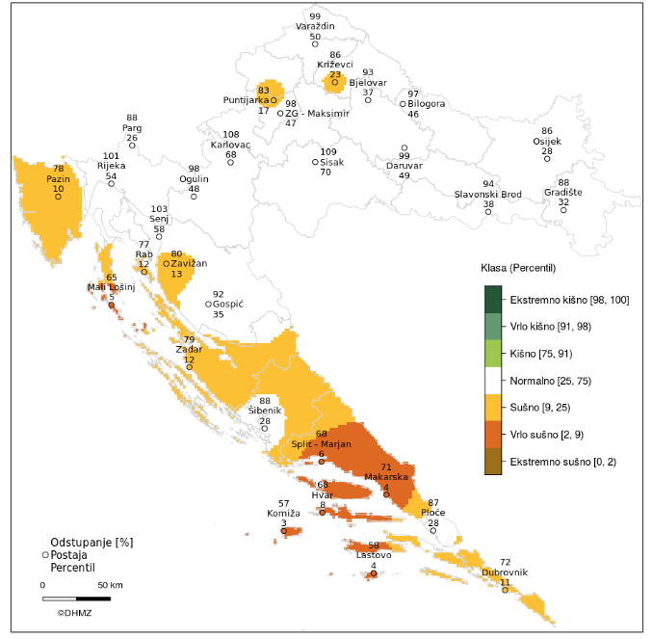
Općina Dubravica
Slika 27. Odstupanje količine oborine za 2022. godinu. Izvor: DHMZ

Oborinske prilike u Hrvatskoj u 2021. godini izražene percentilima bile su normalne na većem dijelu teritorija, a sušne ili kišne na izdvojenim lokacijama. Detaljnije su oborinske prilike opisane sljedećim kategorijama: sušno (okolica Puntijarke, šire riječko područje, Istra, Mali Lošinj), normalno (veći dio teritorija), kišno (dio srednje Dalmacije oko Splita, dijelovi Brača i Hvara).
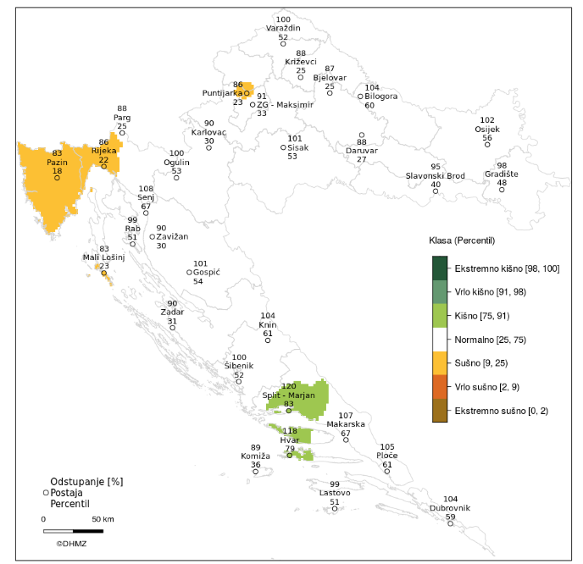
Općina Dubravica
Slika 28. Odstupanje količine oborine za 2021. godinu., Izvor: DHMZ
Oborinske prilike u Hrvatskoj u 2020. godini izražene percentilima bile su normalne na većem dijelu teritorija, ali i sušne do vrlo kišne na izdvojenim lokacijama. Detaljnije su oborinske prilike opisane sljedećim kategorijama: sušno (okolica Bilogore, Siska, Karlovca, Šibenika, Komiže, Lastova), normalno (veći dio teritorija), kišno (šire područje Varaždina, okolica Zagreba, Pazina, Senja) i vrlo kišno (okolica Varaždina).
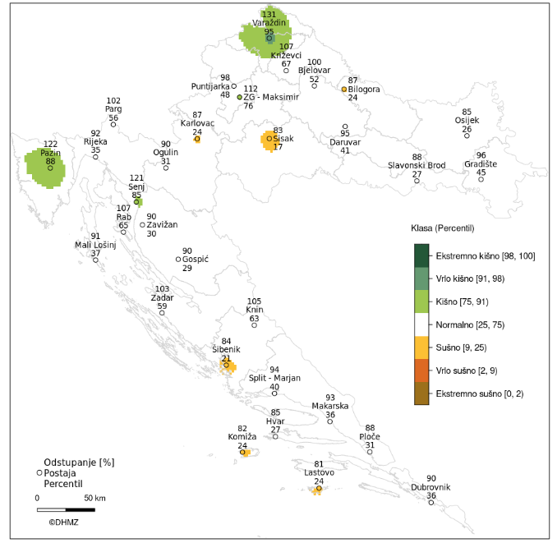
Općina Dubravica
Slika 29. Odstupanje količine oborine za 2020. godine., Izvor: DHMZ
Usporedba s navedenim višegodišnjim prosjekom pokazuje da se količine oborine za 2019. godinu nalaze u rasponu od 103% (Slavonski Brod) do 143 % (Pazin) spomenutog prosjeka. Šire područje Pazina nalazi se u kategoriji ekstremno kišno dok se šire područje Varaždina te dio sjevernog i srednjeg Jadrana nalaze u kategoriji vrlo kišno. Istočna Hrvatska, dio središnje Hrvatske, južni Jadran i dio sjevernog Jadrana nalaze se u kategoriji normalno. Preostali dio Hrvatske nalazi se u kategoriji kišno.
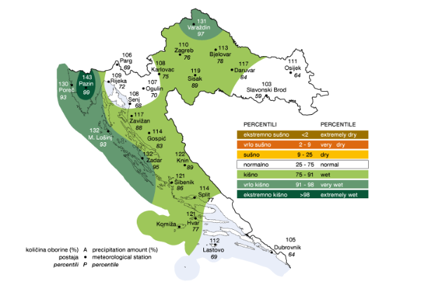
Općina Dubravica
Slika 30. Odstupanje količine oborine za 2019. godinu., Izvor: DHMZ

Suša može prouzročiti katastrofu s obzirom na štetu koju nanosi cjelokupnom ekosustavu. Suša i visoke temperature uzrokuju značajne poremećaje u proizvodnji smanjujući prinos pojedinih poljoprivrednih kultura, dovodeći u pitanje sposobnost države da prehrani vlastito stanovništvo. Prema podacima Organizacije za hranu i poljoprivredu Ujedinjenih naroda, u posljednjih 40 godina nijedna prirodna prijetnja nije zahvatila više ljudi nego suša.

Tablica 28. Broj vrućih dana Tmax ≥ 30 °C, Sošice 2005. – 2024.
Mjeseci | 1 | 2 | 3 | 4 | 5 | 6 | 7 | 8 | 9 | 10 | 11 | 12 | God.
ZBROJ | 0* | 0* | 0* | 0* | 1* | 15* | 55* | 51* | 0* | 0* | 0 | 0* | 90*
SRED | 0 | 0 | 0 | 0 | 0 | 0,8 | 3,1 | 2,8 | 0 | 0 | 0 | 0 | 6,4
STD | 0 | 0 | 0 | 0 | 0,2 | 1 | 2,7 | 3 | 0 | 0 | 0 | 0 | 3,9
Izvor podataka: DHMZ

Uzrok
Meteorološka suša definirana je kao deficit oborina u određenom vremenskom razdoblju. Agrometorološka suša je uzrokovana manjkom vode u površinskom sloju tla. Hidrološka suša je definirana smanjenim protokom vode u rijekama te nižim razinama vode u jezerima i u podzemnim bunarima. Procesi isušivanja tla se mogu događati u mjestima s velikom ili malom količinom oborina.
Premda je oborina glavni pokretač suše, na njezinu pojavu i razvoj utječu i drugi klimatski parametri kao što je visoka temperatura zraka i pojačan vjetar koji doprinosti povećanju evapotranspiracije. Povećano isparavanje i produljeno razdoblje s manjkom oborine može dodatno pojačati učinke suše. Stoga klimatske promjene koje se očituju u značajnom porastu temperature zraka u Hrvatskoj mogu utjecati na intenzitet i pojavu suše. U toplom dijelu godine opaženo je produljenje sušnih razdoblja, osobitno duž Jadrana. Klimatski scenariji prema kraju 21. stoljeća ukazuju na jasan signal smanjenja količine oborine na području Hrvatske u ljetnim mjesecima te porast temperature zraka – što može negativno utjecati na pojavu suše u budućnosti.
Opadanje biološkog potencijala područja može se smatrati jednom od posljedica isušivanja tla. Nekoliko važnijih ljudskih aktivnosti koji utječu na stanje tla su kriva obrada tla, loše navodnjavanje tla, pretjerana sječa šuma i stočarstvo. Isušivanje područja može doprinijeti promjeni albeda zemljine površine, a ta promjena može imati utjecaja na lokalne i regionalne oborinske procese. Tijekom normalnog oborinskog razdoblja negativne posljedice ljudskog djelovanja nisu jasno zamijećene, no dolaskom sušnog razdoblja one postaju jasno vidljive.

RAZVOJ DOGAĐAJA KOJI JE PRETHODIO VELIKOJ NESREĆI
Nedostatak oborina u duljem vremenskom razdoblju zbog duljeg zadržavanja anticiklone nad područjem Općine Dubravica. Prisutna je i povećana temperatura zraka u odnosu na prosječne temperaturne prilike na području Općine.

OKIDAČ KOJI JE UZROKOVAO VELIKU NESREĆI
Potražnja vode nadmašila je mogućnosti opskrbe.

Događaj s najgorim mogućim posljedicama
Događaj s najgorim mogućim posljedicama pretpostavlja dugotrajnu sušu koja je zahvatila čitavu županiju. Nastaju poremećaji u izdašnosti izvora što rezultira nestašicom vode na kod veće suše jer je nemoguće transportirati vodu s jednog kraja na drugi zbog velikih duljina cjevovoda. U mjestima gdje nema javne vodoopskrbe potrebno je organizirati dovoz vode za piće cisternama.
Posljedice
Život i zdravlje ljudi
Na području Općine Dubravica ne očekuju se ozbiljni negativni utjecaji na zdravlje i život ljudi u slučaju nastanka suše.
Tablica 29. Vrijednost kriterija za posljedice na život i zdravlje ljudi po kategorijama - suša
KATEGORIJA | POSLJEDICE | KRITERIJ | ODABRANO
1 | Neznatne | < 0,001 | x
2 | Malene | 0,001 – 0,0046
3 | Umjerene | 0,0046 – 0,011
4 | Značajne | 0,012 – 0,035
5 | Katastrofalne | > 0,036

Gospodarstvo
Procjenjuje se da u velikim i dugotrajnim sušama šteta na sadnicama vinove loze i voćaka može smanjiti urod do 50%. U takvim periodima plodovi se ne razvijaju do pune veličine, pa je i urod znatno smanjen. Od direktnih šteta nastat će smanjenje dobiti. Osim šteta na voćkama i vinovoj lozi, moguće su štete i na drugim kulturama.
Tablica 30. Vrijednost kriterija za posljedice na gospodarstvo po kategorijama - suša
KATEGORIJA | POSLJEDICE | KRITERIJ (€) | ODABRANO
1. | Neznatne | 16.006,88 – 32.013,77 | x
2. | Male | 32.013,77 – 160.068,89
3. | Umjerene | 160.068,89 – 480.206,67
4. | Značajne | 480.206,67 – 800.344,45
5. | Katastrofalne | >800.344,45

Društvena stabilnost i politika
Posljedice na kritičnu infrastrukturu:
Vodno gospodarstvo
Posljedice od suše očituju se smanjenjem kapaciteta vodocrpilišta, pritisak vode u sustavu pada te dolazi do poteškoća u opskrbi stanovništva vodom, ali ne u mjeri da remeti normalno funkcioniranje Općine.
Hrana
Štete na usjevima i vinogradima kao rezultat sušenja biljaka. Gubitak jednogodišnjih i višegodišnjih uroda, smanjeni prinosi, dio usjeva može biti uništen. Ove štete neće utjecati na distribuciju namirnica, ali može uzrokovati smanjenje količine namirnica.
Posljedice na građevinama od javnog društvenog značaja:
U slučaju pojave suše ne očekuje se materijalna šteta na objektima kritične infrastrukture niti na ustanovama/građevinama od javnog društvenog značaja.

Tablica 31. Vrijednost kriterija za posljedice na društvenu stabilnost i politiku
- oštećena kritična infrastruktura - suša
KATEGORIJA | POSLJEDICE | KRITERIJ (€) | ODABRANO
1. | Neznatne | 16.006,88 – 32.013,77 | x
2. | Male | 32.013,77 – 160.068,89
3. | Umjerene | 160.068,89 – 480.206,67
4. | Značajne | 480.206,67 – 800.344,45
5. | Katastrofalne | >800.344,45

Tablica 32. Vrijednost kriterija za društvenu stabilnost i politiku
- zbirno – suša
KATEGORIJA | KRITIČNA INFRASTRUKTURA | USTANOVE/GRAĐEVINE JAVNOG DRUŠTVENOG ZNAČAJA | ODABRANO
1. | x | x | x
2.
3.
4.
5.

Vjerojatnost događaja
Frekvencija događaja temelji se na podacima o pojavnosti suše u zadnjih 5 godina na području Općine.
Tablica 33. Vjerojatnost/frekvencija - suša
KATEGORIJA | VJEROJATNOST / FREKVENCIJA
KATEGORIJA | KVALITATIVNO | VJEROJATNOST | FREKVENCIJA | ODABRANO
1 | Iznimno mala | <1 % | 1 događaj u 100 godina i rjeđe
2 | Mala | 1 – 5 % | 1 događaj u 20 do 100 godina
3 | Umjerena | 5 – 50 % | 1 događaj u 2 do 20 godina | x
4 | Velika | 51 – 98 % | 1 događaj 1 do 2 godine
5 | Iznimno velika | > 98 % | 1 događaj godišnje ili češće

Podaci, izvori i metode proračuna
Prilikom izračuna zona ugroženosti i procjene rizika korišteni su podaci iz:
- Procjena rizika od velikih nesreća Općine Dubravica, 2021.
- Meteorološka podloga za izradu procjena ugroženosti za Zagrebačku županiju (DHMZ)
- Općine Dubravica
- chrome-extension://efaidnbmnnnibpcajpcglclefindmkaj/https://civilna-zastita.gov.hr/UserDocsImages/CIVILNA%20ZA%C5%A0TITA/PDF_ZA%20WEB/Su%C5%A1a_bro%C5%A1ura%20A5%20-%20web.pdf
- Procjena rizika od katastrofa za Republiku Hrvatsku (2024.),

Matrice rizika
Rizik: Suša
Naziv scenarija: Suša
Život i zdravlje ljudi Gospodarstvo Društvena stabilnost i politika

METODOLOGIJA I NEPOUZDANOST
 | Ne postoji dovoljna količina statističkih, iskustva stručnjaka i ostalih podataka te pouzdana metodologija procjene posljedica zbog čega se očekuju značajnije greške
Vrlo visoka nepouzdanost | 4
Visoka nepouzdanost | 3
Niska nepouzdanost | 2 | X
Vrlo niska nepouzdanost | 1
 | Postoji dovoljna količina statističkih podataka, iskustva stručnjaka i pouzdana metodologija procjene zbog čega je pojavljivanje grešaka vrlo malo vjerojatno

Karta rizika

Karta posljedica

Mraz

Naziv scenarija
Naziv scenarija
Pojava mraza na području Općine Dubravica
Grupa rizika
Ekstremne vremenske pojave
Rizik
Padaline
Radna skupina
Ivica Stiperski
Mario Čuk
Silvana Kostanjšek

Uvod
Padalinama ili oborinama zovu se oblici kondenzirane ili sublimirane vodene pare u zraku koji padaju na Zemljinu površinu ili nastaju na samom tlu (rosa, mraz, inje). Od padalina dobivaju svoju potrebnu vodu čovjek, životinje i biljke pa padaline imaju važnu ulogu u izgledu i društvenom značenju Zemljina prostora. Uzrok nenaseljenosti nekih područja svijeta upravo je nedostatak padalina (pustinje).
Padaline koje se stvaraju na Zemljinoj površini jesu rosa, mraz, inje i poledica, a iz oblaka padaju kiša, snijeg i tuča.
Mraz je oborina koja nastaje kada se vlaga iz vodenom parom zasićenog zraka desublimira na čvrstim površinama čija temperatura je manja i od temperature rosišta i od 0 °C. Trajan mraz tijekom zime dovodi do zimskog sna prirode. U umjerenom zemljopisnom pojasu koriste se sljedeće formulacije za opisivanje temperatura:
- slab mraz: 0 ° C do -4 ° C
- umjereni mraz: -4 ° C do -10 ° C
- jaki mraz: -10 ° C do -15 ° C
- vrlo jaki mraz: ispod -15 ° C
Područje Hrvatske nalazi se u umjerenim geografskim širinama gdje je pojava mraza relativno česta.

Prikaz utjecaja na kritičnu infrastrukturu
UTJECAJ | SEKTOR
x | Energetika (transport energenata i energije, sustavi za distribuciju)
 | Komunikacijska i informacijska tehnologija (elektroničke komunikacije, prijenos podataka, informacijski sustavi, pružanje audio i audiovizualnih usluga)
 | Promet (cestovni)
 | Zdravstvo (zdravstvena zaštita)
 | Vodno gospodarstvo (regulacijske i zaštitne vodne građevine i komunalne vodne građevine)
x | Hrana (proizvodnja i opskrba hranom)
 | Financije (bankarstvo, pošta)
 | Prijevoz opasnih tvari (kemijski, biološki, radiološki i nuklearni materijali)
 | Javne službe (škola, osiguravanje javnog reda i mira, zaštita i spašavanje, hitna medicinska pomoć)
 | Nacionalni spomenici i vrijednosti

Kontekst
Analiza srednjeg broja dana s mrazom izrađena je pomoću podataka s meteorološke postaje Sošice. Broj danas s mrazom prikazan je u tablici.
Tablica 34. Broj dana s poledicom
Mjeseci | 1 | 2 | 3 | 4 | 5 | 6 | 7 | 8 | 9 | 10 | 11 | 12 | God.
Broj dana s poledicom
SRED | 0,2 | 0,4 | 0,2 | 0 | 0 | 0 | 0 | 0 | 0 | 0 | 0 | 0,2 | 0,9
STD | 0,4 | 1,4 | 0,5 | 0 | 0 | 0 | 0 | 0 | 0 | 0 | 0,2 | 0,4 | 1,7
MAKS | 1 | 6 | 2 | 0 | 0 | 0 | 0 | 0 | 0 | 0 | 1 | 1 | 7
MIN | 0 | 0 | 0 | 0 | 0 | 0 | 0 | 0 | 0 | 0 | 0 | 0 | 0
Izvor podataka: Državni hidrometeorološki zavod Republike Hrvatske

Prema podacima srednji godišnji broj dana s poledicom iznosi 0,9 dana. U prosjeku najviše takvih dana javlja se u prosincu, siječnju i veljači oni su najkritičniji mjeseci u godini za pojavu mraza. Prvi jesenski mrazovi uglavnom su slabi do umjereni. Kasnije dolazi do pojave jakih i vrlo jakih mrazova. Posljedice mraza je teško predvidjeti, ali mogu se pretpostaviti s obzirom na prijašnja iskustva. Mraz najviše štete pričinjava poljoprivredi, voćnjacima i vinogradima i znatno utječe na smanjenje prinosa. Prvi jesenski mrazovi uglavnom su slabi do umjereni. Kasnije dolazi do pojave jakih i vrlo jakih mrazova.
Tablica 35. Broj dana s količinom oborine ≥ 0.1 mm
Mjeseci | 1 | 2 | 3 | 4 | 5 | 6 | 7 | 8 | 9 | 10 | 11 | 12 | God.
Broj dana skoličinom oborine
SRED | 9,8 | 9,5 | 9 | 10,6 | 14,2 | 11,1 | 9,2 | 7,6 | 9,7 | 8,9 | 10,8 | 10,7 | 119,7
STD | 3,6 | 4,8 | 4,3 | 3,9 | 3,3 | 3,4 | 3,2 | 3,8 | 3,9 | 3,2 | 4,4 | 5 | 16,9
MAKS | 16 | 19 | 16 | 17 | 21 | 17 | 16 | 18 | 16 | 16 | 16 | 22 | 146
MIN | 3 | 3 | 0 | 3 | 9 | 1 | 4 | 1 | 4 | 3 | 2 | 1 | 85
Izvor podataka: Državni hidrometeorološki zavod Republike Hrvatske

Uzrok
Mraz nastaje u istim uvjetima kao i rosa ako je rosište ispod 0°C. Tada se vodena para sublimira pa se na tlu i predmetima stvaraju ledeni kristali vode. Pojedine biljne vrste podnose slabe mrazove ili nisu otporne na jake ili vrlo jake pojave. Mraz se pojavljuje u zoni rizosfere (područje korijena), i riječ je o jakim i vrlo jakim mrazovima. Slabi i umjereni mrazovi uglavnom se vide na nadzemnom djelu biljaka. Reljefno gledano mraz se pojavljuje u tzv. mrazištima. To su udubljenja u reljefu gdje dolazi do pada temperature u zoru te do pojave mraza. Stoga prilikom planiranja vrta potrebno je paziti gdje su mrazišta. Dobar primjer su šume jele i smreke. Smreka se uvijek pojavljuje u mrazištu, a obična jela izvan njegova dohvata. Biljke u tkivu imaju veliki postotak vode. Prilikom pojave niske temperature dolazi do smrzavanja vode što dovodi do pucanja i širenja tkiva te odumiranja biljaka. Kod slabih mrazova dolazi do oštećenja zelenih nezaštićenih dijelova. Takvu pojavu biljke prepoznaju kao stres, što dovodi do pada otpornosti. Ako su biljke na vrijeme pripremljene te su povukle biljne sokove na vrijeme, mraz nema nepovoljno djelovanje. Kod pojave slabih i umjerenih mrazova dolazi do oštećenja zelenih dijelova biljaka, što ne dovodi do velikih problema za biljke. Kod pojave jakih i vrlo jakih dolazi do oštećenja tkiva, što može izazvati značajna oštećenja na deblu, granama, krošnji i sl. Prilikom smrzavanja tla dolazi do odumiranja korijena i „izbacivanja“ korijena ako biljka nije prilagođena na takve uvjete.
RAZVOJ DOGAĐAJA KOJI JE PRETHODIO VELIKOJ NESREĆI
Krajem jeseni, zimi i početkom proljeća dolazi razdoblje gdje u našem podneblju postoji velika mogućnost od nastajanja mraza.
OKIDAČ KOJI JE UZROKOVAO VELIKU NESREĆU
Mraz se pojavljuje u zoru, kada ima dovoljno vlage u zraku i dolazi do pada temperature. . Ovisno o padu temperature mraz može biti slab, umjeren, jak i vrlo jak.

Događaj s najgorim mogućim posljedicama
Događaj s najgorim mogućim posljedicama pretpostavlja pojavu mraza na području Općine Dubravica koja je prouzrokovala veće štete na gospodarstvo Općine. U voćarstvu i vinogradarstvu mraz nanosi štete listu i cvjetovima u razvoju, a kod poljoprivrede u korijenu pa se tako prinos može znatno smanjiti ili potpuno izgubiti.
Posljedice
Život i zdravlje ljudi
Na području Općine Dubravica ne očekuju se ozbiljni negativni utjecaji na zdravlje i život ljudi u slučaju nastanka mraza.

Tablica 36. Vrijednost kriterija za posljedice na život i zdravlje ljudi po kategorijama - mraz
KATEGORIJA | POSLJEDICE | % OSOBA JLP(R)S | ODABRANO
1 | Neznatne | < 0,001 | x
2 | Malene | 0,001 – 0,0046
3 | Umjerene | 0,0046 – 0,011
4 | Značajne | 0,012 – 0,035
5 | Katastrofalne | > 0,036

Gospodarstvo
U slučaju pojave mraza može doći do šteta na usjevima i sušenja biljaka. Može doći do gubitka jednogodišnjih i višegodišnjih uroda, smanjenog prinosa i uništenja dijela usjeva. S obzirom da je na ovom području znatnije razvijeno vinogradarstvo, najveće štete od mraza se mogu očekivati na urodu grožđa. Procjenjuje se da u najgorim slučajevima može doći i do 100% štete na usjevima. Na temelju proglašenim i zbog toga su odabrane značajne posljedice na gospodarstvo.
Tablica 37. Vrijednost kriterija za posljedice na gospodarstvo po kategorijama - mraz
KATEGORIJA | POSLJEDICE | KRITERIJ (€) | ODABRANO
1. | Neznatne | 16.006,88 – 32.013,77
2. | Male | 32.013,77 – 160.068,89
3. | Umjerene | 160.068,89 – 480.206,67
4. | Značajne | 480.206,67 – 800.344,45 | x
5. | Katastrofalne | >800.344,45

Društvena stabilnost i politika
Posljedice po kritičnu infrastrukturu:
Hrana
Štete na usjevima, voćkama i vinogradima kao rezultat mraza. Gubitak jednogodišnjih i višegodišnjih uroda, smanjeni prinosi, dio usjeva može biti uništen. Ove štete neće utjecati na distribuciju namirnica, ali može uzrokovati smanjenje količine namirnica.
Tablica 38. Vrijednost kriterija za posljedice na društvenu stabilnost i politiku
- oštećena kritična infrastruktura – mraz
KATEGORIJA | POSLJEDICE | KRITERIJ (€) | ODABRANO
1. | Neznatne | 16.006,88 – 32.013,77
2. | Male | 32.013,77 – 160.068,89
3. | Umjerene | 160.068,89 – 480.206,67 | x
4. | Značajne | 480.206,67 – 800.344,45
5. | Katastrofalne | >800.344,45

Posljedice na građevinama od javnog društvenog značaja:
U slučaju pojave mraza ne očekuje se značajna materijalna šteta na ustanovama/građevinama od javnog društvenog značaja.
Tablica 39. Vrijednost kriterija za posljedice na društvenu stabilnost i politiku
- štete/gubitci na ustanovama/građevinama javnog društvenog značaja - mraz
KATEGORIJA | POSLJEDICE | KRITERIJ (€) | ODABRANO
1. | Neznatne | 16.006,88 – 32.013,77 | x
2. | Male | 32.013,77 – 160.068,89
3. | Umjerene | 160.068,89 – 480.206,67
4. | Značajne | 480.206,67 – 800.344,45
5. | Katastrofalne | >800.344,45

Tablica 40. Vrijednost kriterija za društvenu stabilnost i politiku - zbirno – mraz
KATEGORIJA | KRITIČNA INFRASTRUKTURA | USTANOVE/GRAĐEVINE JAVNOG DRUŠTVENOG ZNAČAJA | ODABRANO
1. |  | x
2. |  |  | x
3. | x
4.
5.

Vjerojatnost događaja
Frekvencija događaja temelji se na podacima o pojavnosti tuče u zadnjih 5 godina na području Općine.
Tablica 41. Vjerojatnost/frekvencija - mraz
KATEGORIJA | VJEROJATNOST/FREKVENCIJA
KATEGORIJA | KVALITATIVNO | VJEROJATNOST | FREKVENCIJA | ODABRANO
1 | Iznimno mala | <1 % | 1 događaj u 100 godina i rjeđe
2 | Mala | 1 – 5 % | 1 događaj u 20 do 100 godina
3 | Umjerena | 5 – 50 % | 1 događaj u 2 do 20 godina
4 | Velika | 51 – 98 % | 1 događaj 1 do 2 godine
5 | Iznimno velika | > 98 % | 1 događaj godišnje ili češće | x

Podaci, izvori i metode proračuna
Prilikom izračuna zona ugroženosti i procjene rizika korišteni su podaci iz:
- Procjena rizika od velikih nesreća Općine Dubravica, 2021.
- Općine Dubravica
- Državni hidrometeorološki zavod

Matrice rizika
Rizik: Padaline (mraz)
Naziv scenarija: Mraz
Život i zdravlje ljudi Gospodarstvo Društvena stabilnost i politika

METODOLOGIJA I NEPOUZDANOST
 | Ne postoji dovoljna količina statističkih, iskustva stručnjaka i ostalih podataka te pouzdana metodologija procjene posljedica zbog čega se očekuju značajnije greške
Vrlo visoka nepouzdanost | 4
Visoka nepouzdanost | 3
Niska nepouzdanost | 2 | X
Vrlo niska nepouzdanost | 1
 | Postoji dovoljna količina statističkih podataka, iskustva stručnjaka i pouzdana metodologija procjene zbog čega je pojavljivanje grešaka vrlo malo vjerojatno

Karta rizika
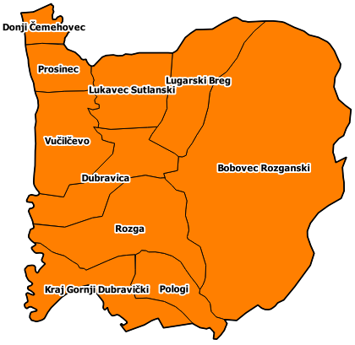

Karta posljedica

Epidemije i pandemije

Naziv scenarija
Naziv scenarija
Pandemija uzrokovana novim koronavirusom (SARS-CoV-2)
Grupa rizika
Epidemije i pandemije
Rizik
Epidemije i pandemije
Radna skupina
Ivica Stiperski
Mario Čuk
Silvana Kostanjšek

Uvod
Novi koronavirus koji je otkriven u Kini krajem 2019. godine, nazvan je SARS-CoV-2 (Severe Acute Respiratory Syndrome Coronavirus-2). Radi se o novom soju koronavirusa koji prije nije bio otkriven kod ljudi. COVID-19 je naziv bolesti uzrokovane SARS-CoV-2.
Koronavirus je respiratorni virus koji se primarno širi u kontaktu s inficiranom osobom putem kapljica iz usta i nosa koje nastaju prilikom govora, kašljanja i kihanja i koje izravno padaju na sluznicu nosa, usta ili očiju druge osobe. Kapljice mogu pasti i na okolne površine, a preko njih se najčešće rukama virus prenese dalje. Zato je važno da svatko prakticira respiratornu higijenu te održava fizičku udaljenost od drugih osoba od najmanje 2 metra. U bliskom kontaktu preporuča se korištenje maski za lice koje prekrivaju usta i nos. Redovitim i pravilnim pranjem ruku smanjujemo mogućnost zaražavanja.
Šišmiši se smatraju prirodnim domaćinima ovih virusa, no velik broj životinja mogu biti nositelji koronavirusa. Na primjer, koronavirus bliskoistočnog respiratornog sindroma (MERS-CoV) prenose deve dok SARS-CoV-1 cibetke, životinje iz reda zvijeri srodnih mačkama.

Prikaz utjecaja na kritičnu infrastrukturu
UTJECAJ | SEKTOR
 | Energetika (proizvodnja, uključivo akumulacije i brane, prijenos, skladištenje, transport energenata i energije, sustavi za distribuciju)
 | Komunikacijska i informacijska tehnologija (elektroničke komunikacije, prijenos podataka, informacijski sustavi, pružanje audio i audiovizualnih medijskih usluga)
 | Promet (cestovni, željeznički, zračni, pomorski i promet unutarnjim plovnim putevima)
x | Zdravstvo (zdravstvena zaštita, proizvodnja, promet i nadzor nad lijekovima)
 | Vodno gospodarstvo (regulacijske i zaštitne vodne građevine i komunalne vodne građevine)
 | Hrana (proizvodnja i opskrba hranom i sustav sigurnosti hrane, robne zalihe)
 | Financije (bankarstvo, burze, investicije, sustavi osiguranja i plaćanja)
 | Proizvodnja, skladištenje i prijevoz opasnih tvari (kemijski, biološki, radiološki i nuklearni materijali)
 | Javne službe (osiguranje javnog reda i mira, zaštita i spašavanje, hitna medicinska pomoć)
 | Nacionalni spomenici i vrijednosti

Kontekst
U prosincu 2019. uočeno je grupiranje oboljelih od upale pluća u gradu Wuhan, Hubei provincija u Kini. Oboljeli su razvili simptome povišene tjelesne temperature i otežanog disanja. Prema raspoloživim podacima, prvi slučaj razvio je simptome 8. prosinca 2019. Oboljeli su se u početku uglavnom epidemiološki povezivali s boravkom na gradskoj tržnici Huanan Seafood Wholesale Market, veleprodajnom tržnicom morskih i drugih živih životinja. Kao uzročnik početkom siječnja identificiran je novi koronavirus (2019-nCoV) koji pripada istoj porodici koronavirusa kao i SARS-CoV. U siječnju 2020. potvrđeni su pojedinačni slučajevi bolesti uzrokovane novim koronavirusom i u drugim gradovima i provincijama Kine, te u drugim državama (npr. Singapur, Malezija, Australija Tajland, Japan, Južna Koreja, SAD, Kanada, UAE. ) kod ljudi koji su doputovali iz Wuhana i osoba koje su bile s njima u kontaktu. Nekoliko je Europskih zemalja također prijavilo potvrdu bolesti u osoba koje su doputovale iz provincije Hubei i među njihovim kontaktima (Francuska, Finska, Njemačka i Italija).
Bolest je karakterizirana povišenom tjelesnom temperaturom i kašljem, a u težim slučajevima može se razviti upala pluća s otežanim disanjem i nedostatkom zraka.
Put prijenosa koronavirusa SARS-CoV-2
Točan način na koji je novi virus ušao u ljudsku populaciju i načini širenja s čovjeka na čovjeka nisu još sa sigurnošću utvrđeni. Zasad se ne može reći jesu li ljudi zaraženi alimentarnim putem (konzumacijom neadekvatno termički obrađenih namirnica životinjskog porijekla), respiratornim putem (udisanjem aerosola koji nastaje pri manipuliranju životinjama i obradi mesa i ostalih proizvoda životinjskog porijekla), izravnim kontaktom (unosom infektivnog materijala, izlučevina ili krvi životinja putem sluznice ili oštećene kože) ili nekim drugim putem. Pretpostavlja se da je izvor virusa za prvo oboljele osobe životinja, moguće koja se ilegalno prodavala na tržnici. Kineske zdravstvene vlasti su zatvorile tržnicu s kojom se povezuju prvi bolesnici i u tijeku je ispitivanje uzoraka životinja kojima se trgovalo.
Iako virus potječe od životinja, on se sada širi s osobe na osobu (prijenos s čovjeka na čovjeka). Trenutno dostupni epidemiološki podaci ukazuju da se virus relativno brzo i lako širi među ljudima, te se procjenjuje da bi jedna oboljela osoba u prosjeku mogla zaraziti dvije do tri osjetljive osobe. Međutim, na ovaj broj novozaraženih može se značajno utjecati nizom preventivnih mjera kao što su pranje ruku, izbjegavanje kontakta s oboljelima, rana detekcija i izolacija oboljelih te brza samoizolacija njihovih bliskih kontakata i dr.

COVID-19 prenosi kapljičnim putem. To znači da se infekcija primarno prenosi s osobe na osobu malim kapljicama iz nosa ili usta koje se izbacuju kad oboljela osoba kašlje, kiše ili govori. Te su kapljice relativno teške, ne prenose se na veliku udaljenost i relativno brzo padaju na predmete i površine u blizini oboljelog. Druga se osoba zarazi kad udahne takve kontaminirane kapljice. To je razlog zašto se preporučuje fizički razmak od najmanje 1 metra. Kada kapljice padnu na predmete i površine kao što su npr. stolovi, kvake na vratima, rukohvati, ti predmeti postanu kontaminirani te se druge osobe mogu zaraziti dodirujući takve površine i potom dodirujući svoja usta, nos, oči. To je razlog zašto je važno redovito prati ruke sapunom i vodom ili utrljavati dezinficijense na bazi alkohola.
Razdoblje inkubacije (vrijeme od izloženosti virusu do početka simptoma) iznosi pet do šest dana, s rasponom od 1 do 14 dana. Osobe zaražene virusom SARS-CoV-2 najzaraznije su u početku bolesti, no mogu biti zarazne i dan-dva prije pojave simptoma, što je slično zaraznosti kod gripe. Većina osoba u bliskom kontaktu s oboljelom osobom zarazi se unutar prvih pet dana od pojave simptoma u te oboljele osobe. Prijenos infekcije može se dogoditi i od osoba koje nemaju simptome bolesti, od takozvanih asimptomatskih slučajeva, no potrebna su daljnja istraživanja kako bi se utvrdili razmjeri takvih prijenosa.
Najčešći simptomi su povišena tjelesna temperatura, suhi kašalj i umor. Manje česti simptomi su bolovi u mišićima i zglobovima, začepljen nos ili curenje iz nosa, glavobolja, grlobolja, upala očne spojnice (konjunktivitis), kratkoća daha, proljev i trbušne tegobe, iznenadan gubitak mirisa i okusa. Određeni simptomi poput kašlja i gubitka mirisa mogu trajati tjednima nakon što bolesnik prestane biti zarazan za okolinu.
Problem kod bolesti COVID-19 njezina je velika zaraznost, odnosno lagan prijenos s čovjeka na čovjeka, nepostojanje specifičnog lijeka ili cjepiva te to što je velika većina stanovništva osjetljiva, tj. nema imunitet za tu bolest stoga se provode globalne i sustavne mjere sprječavanja širenja bolesti.

Usporedba koronavirusa SARS-CoV-2 sa SARS-om ili sezonskom gripom
Novi koronavirus genetski je usko povezan s virusom SARS iz 2003. i ta dva virusa imaju slične karakteristike, iako su podaci o ovom virusu još uvijek nepotpuni. SARS se pojavio krajem 2002. godine u Kini. U razdoblju od osam mjeseci 33 države su prijavile više od 8000 slučajeva zaraze virusom SARS-a. Tada je od SARS-a umrla jedna od deset zaraženih osoba. Iako se koronavirus i virusi gripe prenose s osobe na osobu i mogu imati slične simptome, ta dva virusa su vrlo različita te se stoga i ponašaju drugačije.
Iako se SARS-CoV-2 i virus gripe prenose s osobe na osobu i mogu imati slične simptome, ta dva virusa su vrlo različita i ponašaju se drugačije. Virus sezonske gripe poznat je desetljećima, javlja se sezonski u umjerenim klimatskim područjima, postoji cjepivo protiv njega kao i specifični antivirusni lijekovi. S druge strane, SARS-CoV-2 je potpuno novi virus zbog čega je prisutna opća osjetljivost stanovništva, a zbog još uvijek puno nepoznanica o njemu, teško je predvidjeti intenzitet njegovog širenja u nadolazećim tjednima i mjesecima. Za razliku od virusa gripe, nema cjepiva niti specifičnih lijekova protiv SARS-CoV-2.
Prema dosadašnjim analizama slučajeva, infekcija COVID-19 u oko 80% slučajeva uzrokuje blagu bolest (bez pneumonije ili blagu upalu pluća) i većina oboljelih se oporavlja, 14% ima težu bolest, a 6% ima teški oblik bolesti.
Velika većina najtežih oblika i smrti dogodila se među starijim osobama i onima s drugim kroničnim bolestima.
U ožujku 2020. Hrvatska je proglasila epidemiju bolesti COVID-19 zbog javnozdravstvenog rizika od visoke smrtnosti od nove nepoznate zarazne bolesti. Proglašenje epidemije omogućilo je izradu potrebnih mjera za zaštitu zdravlja stanovništva.
Po prvi puta od postojanja Republike Hrvatske aktivirani su svi županijski, gradski i općinski stožeri, ukupno njih 576 sa 4600 članova, i to stupanjem na snagu Zakona o dopunama Zakona o sustavu civilne zaštite.
Na održanoj sjednici 11. svibnja 2023. godine, Vlada Republike Hrvatske donijela je Odluku o proglašenju prestanka epidemije bolesti COVID-19 uzrokovane virusom SARS-CoV-2. Vlada je u borbi s COVID-19 imenovala Stožer civilne zaštite i to već 20. veljače 2020., a prva sjednica je održana 25. veljače i od tada Stožer kontinuirano djeluje kao operativno tijelo Vlade za sprječavanje širenja bolesti COVID-19.
Svjetska zdravstvena organizacija 5. svibnja 2023. objavila je da više ne smatra bolest COVID-19 javnozdravstvenom opasnošću koja izaziva međunarodnu zabrinutost. Prema procjeni Hrvatskog zavoda za javno zdravstvo, tijekom pandemije došlo je do spoznaja da će bolest COVID-19 trajno biti prisutna u populaciji, s manjim ili većim intenzitetom čime je izvjesno dugotrajno praćenje kao i daljnje otkrivanje dugotrajnih posljedica bolesti COVID-19. Proglašenje kraja epidemije bolesti COVID-19 u Hrvatskoj temelji se na do danas stečenim spoznajama o virusu, virulenciji i posljedicama bolesti te mogućnostima zaštite populacije tako da više nema potrebe za mjerama koje se propisuju u uvjetima epidemije.
Stoga, a uzimajući u obzir postojeće mjere za smanjenje rizika od bolesti, poput cijepljenja, Vlada Republike Hrvatske donijela je odluku o proglašenju završetka epidemije. Unatoč proglašenju kraja epidemije, važno je nastaviti pratiti epidemiološke podatke i provoditi preporučene radnje za smanjenje rizika od bolesti.
Cijepljenje:
Nakon što je 26. prosinca 2020. u Hrvatski zavod za javno zdravstvo stiglo prvih 9 750 doza cjepiva protiv bolesti COVID-19 tvrtke Pfizer-BioNTech u EU registrirano pod nazivom Comirnaty, 27., 28. i 29. prosinca 2020. krenula je distribucija prvih doza cjepiva svim hrvatskim županijama te cijepljenje građana. U tim danima u svim državama članicama Europske unije odvijali su se ,,Europski dani cijepljenja'', koji su imali za cilj podići svijest o važnosti cjepiva kao najsigurnijeg načina da se okonča pandemija koronavirusa.
Cijepljenje u Republici Hrvatskoj predviđeno je provoditi prema Planu cijepljenja prema kojem se prvi cijepe djelatnici i korisnici domova za starije osobe (i drugih ustanova za pružanje usluge smještaja u sustavu socijalne skrbi) i zdravstvene djelatnike (prva faza), zatim sve osobe starije od 65 godina i sve osobe s kroničnim bolestima (druga faza), te na kraju, (treća faza) cjelokupno stanovništvo.
U tijeku pandemije uzorkovane novim koronavirusom najveća opterećenost upravo je ona na zdravstvene službe ali i na druge javne službe. Unutar zdravstvene službe, najveću opterećenost, podnosi epidemiološka služba koja je nositelj komunikacije svih protuepidemijskih mjera prema svim dijelovima zdravstvene službe, a ujedno i sama provodi protuepidemijske mjere obuzdavanja širenja uz aktivno traženje kontakata oboljelih. Osim toga Hrvatski zavod za javno zdravstvo (HZJZ) koordinira rad svih epidemioloških službi na terenu i drugih dijelova zdravstvene zaštite uz praćenje međunarodne situacije i međunarodnu komunikaciju, dnevno praćenje kretanja bolesti i podatke o virološkoj konfirmaciji oboljelih i dnevnu analizu epidemiološke situacije, procjenu rizika i predlaganje protuepidemijskih mjera.
Uz epidemiološku službu, najveći teret podnosi infektološka djelatnost, uz poseban napor djelatnika jedinica intenzivnog liječenja zbog liječenja teških komplikacija bolesti poput virusne pneumonije. Dodatno, mnogi drugi bolnički odjeli trpe zbog opterećenost pandemijom s obzirom da se infekcija širi bolničkim odjelima te nedostaje prijeko potrebnih zdravstvenih djelatnika.
U globalu epidemija uzrokuje znate posljedice na cjelokupni zdravstveni sustav zbog nedostatka zdravstvenih djelatnika, smanjenih bolničkih kapaciteta za oboljele tako i zbog nekontroliranog širenja virusa te povećanog broja novooboljelih.
Zdravstveni sustav ima ključnu ulogu u epidemiološkom, kliničkom i virološkom praćenju COVID-19, na temelju kojeg donosi i provodi protuepidemijske mjere i liječenje kojima će se smanjiti rizik od širenja pandemijskog virusa te time smanjiti morbiditet i mortalitet.
Različite strukture nezdravstvenog sustava osiguravaju tijekom pandemije funkcioniranje javnih službi (opskrba energijom, transport, snabdijevanje hranom) kako bi se smanjio utjecaj na zdravstveni sustav, gospodarstvo i društvo u cjelini.
Ozbiljnost događaja pandemije kao i posljedični događaji uvelike ovise o pitanjima koje svaka pandemija postavlja:
a) Koliko učestalo se pojavljuju novi slučajevi,
b) Koje grupe ljudi će teže i ozbiljnije oboliti ili imaju veći rizik za umiranje,
c) Koji oblici oboljenja i posljedičnih komplikacija su viđeni u trenutku pojave,
d) Da li je koronavirus osjetljiv na antiviralnu terapiju,
e) Koliko će uopće po procjeni ljudi oboljeti od COVID-19,
f) Kakav će biti utjecaj na zdravstveni sektor u cjelini uključujući i cjelokupni angažman kompletnog zdravstvenog sustava koji ima.

S obzirom na broj osoba oboljelih i umrlih od COVID-19, kao i broj osoba koji koristite i koji će koristiti zdravstvene resurse, dolazi do prekomjernog pritiska na zdravstvene i socijalne službe, te je potrebno osigurati organizacijske prilagodbe sukladno postojećim planovima korištenja kapaciteta potrebnih za povećan priliv oboljelih osoba.
Zdravstveni resursi koji podnose glavni teret javno zdravstvenog odgovora na pandemiju na području Općine Dubravica su:
- Dom zdravlja Zagrebačke županije – područna ambulanta Dubravica,
- Zavod za hitnu medicinu Zagrebačke županije,
- Zavod za javno zdravstvo Zagrebačke županije.
U trenutcima pandemijskog vrhunca smještaj u bolnicama oboljelih od COVID-19, je kapacitetom ograničen, pa je potreban dodatni smještajni kapacitet u drugim ustanovama poput umirovljeničkih domova, dječjih vrtića, škola, hotela i sličnih objekata.
Nadalje, posljedice pandemije uzorkovane novim koronavirusom obuhvaćaju i sve aspekte proizašle iz provedbe protuepidemijskih mjera koji se odnose na socijalne navike stanovništva poput izbjegavanja fizičkog kontakta, pridržavanje socijalne distance, restrikcije putovanja, zatvaranja granice za putovanja, zatvaranja škola i drugih ustanova, te izračun posljedičnih šteta ovakvih događaja također treba uzeti u obzir.

Uzrok
Uzrok pandemije je novi koronavirus SARS—CoV-2, koji se pojavio krajem 2019. godine u Kini. Radi se o novom soju koronavirusa koji prije nije bio otkriven kod ljudi te uzrokuje bolest COVID-2019.

RAZVOJ DOGAĐAJA KOJI JE PRETHODIO VELIKOJ NESREĆI
Koronavirusi su virusi koji cirkuliraju među životinjama no neki od njih mogu prijeći na ljude. Nakon što prijeđu sa životinje na čovjeka mogu se prenositi među ljudima.

OKIDAČ KOJI JE UZROKOVAO VELIKU NESREĆU
Pojava novog koronavirusa koji se sada širi s osobe na osobu (prijenos s čovjeka na čovjeka) iako virus potječe od životinja te je uzrokovao pandemiju.
Pandemija (od grčke riječi pan "svi" i demos "ljudi") označava širenje infekcijske bolesti u širokim geografskim regijama, kontinentalnih ili globalnih razmjera.

Događaj s najgorim mogućim posljedicama
Pandemija koronavirusa proširila se na Hrvatsku 25. veljače 2020. godine. Prvi slučaj potvrđen je u Zagrebu. Obolio je 26-godišnjak koji je od 19. do 21. veljače boravio u talijanskom gradu Milanu. Nakon što je pozitivno testiran, hospitaliziran je u Sveučilišnoj bolnici za zarazne bolesti dr. Frana Mihaljevića u Zagrebu.
Dana 19. ožujka 2020. zabilježeno je više od 100 slučajeva. Broj oboljelih samo za 2 dana duplicirao se na 200, a zaključno s 27. ožujka potvrđeno je više od 500 slučajeva. Dana 2. travnja zabilježeno je više od 1.000 slučajeva.
Posljedice
Život i zdravlje ljudi
Tablica 19. Vrijednost kriterija za posljedice na život i zdravlje ljudi po kategorijama
KATEGORIJA | POSLJEDICE | KRITERIJ | ODABRANO
1. | Neznatne | < 0,001
2. | Malene | 0,001 - 0,0046
3. | Umjerene | 0,0047 - 0,011
4. | Značajne | 0,012 - 0,035
5. | Katastrofalne | 0,036 > | x

Gospodarstvo
Posljedice pandemije uzrokovane novim koronavirusom primarno se očituju kroz indirektne troškove kao posljedica „lockdown-a“, apsentizma zaposlenih osoba i troškove zdravstvenog sustava za liječenje oboljelih i provođenje preventivnih mjera u cilju suzbijanja i sprječavanja daljnjeg širenja pandemije.

Tablica 20. Vrijednost kriterija za posljedice na gospodarstvo po kategorijama
KATEGORIJA | POSLJEDICE | KRITERIJ (€) | ODABRANO
1. | Neznatne | 16.006,88 – 32.013,77
2. | Male | 32.013,77 – 160.068,89
3. | Umjerene | 160.068,89 – 480.206,67 | x
4. | Značajne | 480.206,67 – 800.344,45
5. | Katastrofalne | >800.344,45

Društvena stabilnost i politika
Zdravstvo
Moguće su poteškoće u održavanju zdravstvene zaštite zbog većeg broja oboljelih koji zahtijevaju veći angažman zdravstvenih djelatnika.
Javne službe
Može doći do poteškoća u radu javnih službi zbog povećanog broja osoba na bolovanju.

Tablica 21. Vrijednost kriterija za posljedice na društvenu stabilnost i politiku
- oštećena kritična infrastruktura
KATEGORIJA | POSLJEDICE | KRITERIJ (€) | ODABRANO
1. | Neznatne | 16.006,88 – 32.013,77 | x
2. | Male | 32.013,77 – 160.068,89
3. | Umjerene | 160.068,89 – 480.206,67
4. | Značajne | 480.206,67 – 800.344,45
5. | Katastrofalne | >800.344,45

Posljedice po građevine javnog društvenog značaja:
Zbog povećanog broja bolovanja dolazi do poteškoća u radu kritičnih službi koje zahtijevaju i prekovremeni rad i uvođenje dodatnih smjena te je zbog provedbe preventivnih mjera i organizacijskih prilagodbi došlo do prestanka rada nekih javnih službi na više od mjesec dana te su radile samo hitne službe.
Tablica 22. Vrijednost kriterija za posljedice na društvenu stabilnost i politiku
- štete/gubitci na ustanovama/građevinama javnog društvenog značaja
KATEGORIJA | POSLJEDICE | KRITERIJ (€) | ODABRANO
1. | Neznatne | 16.006,88 – 32.013,77 | x
2. | Male | 32.013,77 – 160.068,89
3. | Umjerene | 160.068,89 – 480.206,67
4. | Značajne | 480.206,67 – 800.344,45
5. | Katastrofalne | >800.344,45

Tablica 23. Vrijednost kriterija za društvenu stabilnost i politiku - zbirno – epidemije i pandemije
KATEGORIJA | KRITIČNA INFRASTRUKTURA | USTANOVE/GRAĐEVINE JAVNOG DRUŠTVENOG ZNAČAJA | ODABRANO
1. | x | x | x
2.
3.
4.
5.

Vjerojatnost događaja
S obzirom na razmatrajuće podatke, odabrana je mala vjerojatnost pojavljivanja.
Tablica 24. Vjerojatnost/frekvencija – epidemije i pandemije
KATEGORIJA | VJEROJATNOST/FREKVENCIJA
KATEGORIJA | KVALITATIVNO | VJEROJATNOST | FREKVENCIJA | ODABRANO
1 | Iznimno mala | <1 % | 1 događaj u 100 godina i rjeđe
2 | Mala | 1 – 5 % | 1 događaj u 20 do 100 godina | x
3 | Umjerena | 5 – 50 % | 1 događaj u 2 do 20 godina
4 | Velika | 51 – 98 % | 1 događaj 1 do 2 godine
5 | Iznimno velika | > 98 % | 1 događaj godišnje ili češće

Podaci, izvori i metode proračuna
Prilikom izračuna zona ugroženosti i procjene rizika korišteni su podaci iz:
- Općina Dubravica
- Procjene rizika od katastrofa za Republiku Hrvatsku 2024.,
- Hrvatskog zavoda za javno zdravstvo,
- European Centre for Disease Prevention and Control -An agency of the European Union.

METODOLOGIJA I NEPOUZDANOST
 | Ne postoji dovoljna količina statističkih, iskustva stručnjaka i ostalih podataka te pouzdana metodologija procjene posljedica zbog čega se očekuju značajnije greške
Vrlo visoka nepouzdanost | 4
Visoka nepouzdanost | 3 | X
Niska nepouzdanost | 2
Vrlo niska nepouzdanost | 1
 | Postoji dovoljna količina statističkih podataka, iskustva stručnjaka i pouzdana metodologija procjene zbog čega je pojavljivanje grešaka vrlo malo vjerojatno

Matrice rizika
RIZIK:
Epidemije i pandemije
NAZIV SCENARIJA:
Pandemija uzrokovana novim koronavirusom (SARS-CoV-2 virusa)

Život i zdravlje ljudi Gospodarstvo Društvena stabilnost i politika

Karta rizika

Karta posljedica

USPOREDBA RIZIKA
U ovom poglavlju prikazana je usporedba rezultata procjene jednostavnih rizika te obrada svih scenarija. Svi rezultati iskazani u zajedničkoj matrici.

Događaj s najgorim mogućim posljedicama
ekstremne temperature
poplava
mraz
suša
potres
epidemije i pandemije

ANALIZA SUSTAVA CIVILNE ZAŠTITE
Za potrebe ove analize sustava civilne zaštite potrebno je izraditi analizu na području preventive i reagiranja. Analiza stanja sustava civilne zaštite na području Općine Dubravica ocjenjivat će se temeljem tvrdnji iz tabličnih prikaza te izvedenih zaključaka. Ocjene će se dodijeliti temeljem omjera pozitivnih i negativnih tvrdnji u tablicama. Ocjene će se prikazati na sljedeći način:
- 0-25% - vrlo niska spremnost
- 26-50% - niska spremnost
- 51-75% - visoka spremnosti
- 76-100% - vrlo visoka spremnost

Područje preventive
Analiza na području preventive sastoji se od sljedećih elemenata:

7.1.1 Usvojenost strategija, normativne uređenosti te izrađenost procjena i planova od značaja za sustav civilne zaštite
R. br. | OPIS | TVRDNJA
R. br. | OPIS | DA | NE
1. | Postoji li zaposlenik/zaposlenici Općine Dubravica zaduženi za praćenje propisa iz sustava civilne zaštite i njihovu implementaciju, vođenje baze podataka, praćenje troškova nastalih prirodnim nepogodama? | x
2. | Osnovan Stožer civilne zaštite | x
3. | Osnovana postrojba civilne zaštite opće namjene i specijalističke namjene | x
4. | Osnovane gotove snage civilne zaštite (Vatrogasne postrojbe, Društvo Crvenog križa, HGSS) | x
5. | Određene pravne osobe od interesa za sustav civilne zaštite | x
6. | Imenovani povjerenici i zamjenici povjerenika civilne zaštite | x
7. | Izrađena Procjena rizika od velikih nesreća | x
9. | Izrađen Plan djelovanja civilne zaštite | x
10. | Izrađeni Operativni planovi civilne zaštite pravnih osoba o načinu organiziranja provedbe mjera i aktivnosti u sustavu civilne zaštite (vatrogasne postrojbe, HGSS, Društvo Crvenog križa, pravne osobe od interesa za sustav civilne zaštite) |  | x
11. | Izrađene smjernice za organizaciju i razvoj sustava civilne zaštite | x
12. | Izrađena godišnja analiza stanja sustava civilne zaštite | x
13. | Izrađen godišnji plan razvoja sustava civilne zaštite s financijskim učincima za trogodišnje razdoblje | x
14. | Izrađen Plan pozivanja Stožera civilne zaštite | x
15. | Izrađen Poslovnik o radu Stožera civilne zaštite | x

Uzimajući u obzir sve izrađene dokumente od značaja za sustav civilne zaštite, njihovu međusobnu povezanost i usklađenost razina spremnosti, po ovom operativno važnom elementu, procijenjena je visokom.
Tablica 42. Prikaz ocjene usvojenosti strategija, normativne uređenosti te izrađenosti procjena i planova od značaja za sustav civilne zaštite
Opisna ocjena | Ocjena
Vrlo niska spremnost
Niska spremnost
Visoka spremnost | x
Vrlo visoka spremnost

7.1.2 Sustavi ranog upozoravanja i suradnja sa susjednim jedinicama lokalne i područne (regionalne) samouprave
R. br. | OPIS | TVRDNJA
R. br. | OPIS | DA | NE
1. | Jesu li sva naselja Općine Dubravica pokrivena sirenama za uzbunjivanje kojima se može objaviti nastupanje opće opasnosti? |  | x
2. | Je li uspostavljena razmjena podataka između izvršnog tijela Općine i Službe civilne zaštite Zagreb o mogućim brzo narastajućim prijetnjama velikom nesrećom? | x
3. | Postoji li obveza vatrogasnih postrojbi s područja Općine Dubravica da obavijeste izvršno tijelo o intervencijama s opasnim tvarima ili kod prijetnje buktajućim požarom većeg opsega? | x
4. | Jesu li poznata područja koja mogu biti zahvaćena brzo narastajućim ugrozama odnosno velikom nesrećom? | x
5. | Je li stanovništvo upoznato s mogućim posljedicama velikih nesreća i načinom provedbe samozaštite i organizirane zaštite? |  | x

Institucije kao što su Državni hidrometeorološki zavod (DHMZ), Hrvatske vode, druge znanstvene institucije, inspekcije, središnja tijela državne uprave za unutarnje poslove, obranu i radiološku i nuklearnu sigurnost i druge organizacije kojima su prikupljanje i obrada informacija te izrada predviđanja i prognoza dio redovne djelatnosti razvijaju nacionalne mreže za prikupljanja podataka (npr. mjerna hidrološka mreža DHMZ-a i Hrvatskih voda, meteorološka motrenja - mjerenja i opažanja, prognoze vremena na objektivnim izračunima razvoja stanja atmosfere te prijenos podataka i njihova daljnja obrada, sustav ranog upozoravanja na opasne meteorološke pojave – METEOALARM, SPUNN - Nacionalni sustav upozoravanja za radiološka mjerenja). Iz tih se izvora osiguravaju potrebne informacije ranog upozoravanja i dostavljaju MUP-Ravnateljstvu civilne zaštite, a za što su razvijeni posebni komunikacijski protokoli.
Iste podatke Služba civilne zaštite Zagreb dostavlja općinskom načelniku koji nalaže pripravnost operativnih snaga i poduzima druge odgovarajuće mjere iz Plana djelovanja civilne zaštite Općine Dubravica.
U slučaju bilo koje vrste ugroza Državni hidrometeorološki zavod, Hrvatske vode, Vatrogasna zajednica, Zavod za javno zdravstvo, Veterinarska stanica te operateri koji prevoze opasne tvari dužni su o tome dostaviti podatke Županijskom centru 112.
Općinski načelnik informacije o mogućim ugrozama dobiva od:
- Županijskog centra 112 - Zagreb,
- Službe civilne zaštite Zagreb,
- pravnih subjekta, središnjih tijela državne uprave, zavoda, institucija, inspekcija,
- građana,
- neposrednim stjecanjem uvida u stanje i događaje na svom području koji bi mogli pogoditi područje Općine.

U slučaju neposredne prijetnje od nastanka velike nesreće na području Općine Dubravica, općinski načelnik obavještava župana i sve čelnike susjednih jedinica lokalne samouprave o nadolazećoj ugrozi.

Kako bi se stanje sustava u ovome segmentu podiglo na višu razinu potrebno je organizirati tribine i ukazati lokalnom stanovništvu na posljedice velikih nesreća i upoznati ih s načinom provedbe samozaštite i organizirane zaštite te postaviti sirene za javno uzbunjivanje stanovništva. Sustavi ranog upozoravanja i suradnja sa susjednim jedinicama lokalne i područne (regionalne) samouprave procjenjuju se visokom razinom spremnosti.

Tablica 43. Prikaz ocjene stanja sustava ranog upozoravanja i suradnje sa susjednim jedinicama lokalne i područne (regionalne) samouprave
Opisna ocjena | Ocjena
Vrlo niska spremnost
Niska spremnost
Visoka spremnost | x
Vrlo visoka spremnost

7.1.3 Stanje svijesti pojedinaca, pripadnika ranjivih skupina, upravljačkih i odgovornih tijela
R. br. | OPIS | TVRDNJA
R. br. | OPIS | DA | NE
1. | Je li predstavničko tijelo raspravljalo o prioritetnim prijetnjama, području ugrožavanja, posljedicama, načinu preventivne zaštite, potrebnim troškovima za podizanje svijesti ugroženog stanovništva, provedbi obrane od prijetnji, te operativnih mjera ublažavanja posljedica i sanacije stanja ugroženog područja? |  | x
2. | Je li Stožer raspravljao o prijetnja i mjerama odgovora na iste, naročito o štetama izazvanim u posljednje tri godine te mjerama kako su se mogle spriječiti ili ublažiti? | x
3. | Jesu li u ugroženim naseljima organizirane javne tribine o prijetnjama, mogućim posljedicama neželjenog događaja, te načinu samozaštite ugroženog stanovništva? |  | x
4. | Jesu li u objektima, u kojima može biti ugrožen veći broj ljudi, organizirana predavanja o prijetnjama velikim nesrećama, načinu kolektivne zaštite i samozaštite prisutnih osoba te da li se organiziraju vježbe sklanjanja, evakuacije i spašavanja? |  | x
5. | Jesu li ostali sudionici civilne zaštite (povjerenici civilne zaštite, pravne osobe od interesa za sustav civilne zaštite) upoznati s načinom djelovanja prijetnje, njihovom ulogom u reagiranju na prijetnje te posebno načinu samozaštite od iste? |  | x

Obzirom na nedovoljno razvijeno stanje svijesti o rizicima: pojedinaca, pripadnika ranjivih skupina, upravljačkih i odgovornih tijela, posebnu pozornost treba posvetiti razvoju komunikacijskih i operativnih rješenja usklađenih s potrebama građana iz svih ranjivih skupina, posebno skupinama s problemima sluha i vida, kako bi se i oni pripremili za provođenje mjera po informacijama ranog upozoravanja te pripremili za postupanje u realnom vremenu uz primjerenu asistenciju organiziranih dijelova operativnih kapaciteta sustava civilne zaštite. Osim toga potrebno je po naseljima organizirati tribine te upoznati lokalno stanovništvo s mogućim posljedicama neželjenih događaja kao i načinu samozaštite. Potrebno je i planirati mjere odgovora na moguće velike nesreće koje prijete gradu. Stanje svijesti pojedinaca, pripadnika ranjivih skupina, upravljačkih i odgovornih tijela procjenjuje se kao niska razina spremnosti.
Tablica 44. Prikaz ocjene stanja svijesti pojedinaca, pripadnika ranjivih skupina, upravljačkih i odgovornih tijela
Opisna ocjena | Ocjena
Vrlo niska spremnost
Niska spremnost | x
Visoka spremnost
Vrlo visoka spremnost

7.1.4 Ocjena stanja prostornog planiranja, izrade prostornih i urbanističkih planova razvoja, planskog korištenja zemljišta
R. br. | OPIS | TVRDNJA
R. br. | OPIS | DA | NE
1. | Jesu li prostornim planom definirane posebne vrijedne poljoprivredne površine, šumska područja, zaštićena područja (nacionalni parkovi, parkovi prirode i dr.), područja pogodna za odlaganje neopasnog otpada i komunalnog otpada, način odvodnje zaobalnih voda, način zaštite od otvorenih vodnih tijela, bujičnih voda i dr. | x
2. | Jesu li doneseni urbanistički planovi naselja i gospodarstva i jesu li u njima za građenje izostavljena područja u kojima zaštita nije djelotvorna (inundacijska područja, aktivna klizišta i dr.) | x
3. | Jesu li u područjima velike opasnosti utvrđen broj nelegalnih objekata koji imaju dvojbenu otpornost na posljedice tih prijetnji? |  | x
4. | Jesu li u prostorni plan uvrštene lokacije za ukop poginulih osoba i životinja? |  | x
5. | Jesu li u prostorni plan uvrštene lokacije za privremeno odlaganje otpada nastalog kao posljedice velikih nesreća? |  | x

Procjena spremnosti sustava civilne zaštite procijenjena na temelju ocjene stanja prostornog planiranja, izrade prostornih i urbanističkih planova razvoja, provođenja legalizacije te planskog korištenja zemljišta. Općina Dubravica raspolaže sa sljedećim dokumentima prostornog planiranja:
- PPUO Dubravica - VI. ID (Službeni glasnik Općine Dubravica broj 1/06, 2/09, 4/09 (ispravak Odluke), 2/11 (ispravak greške), 3/11 (ispravak greške), 2/13, 4/15, 1/16 (pročišćeni tekst), 2/19, 3/19 (pročišćeni tekst), 06/24, 07/24 (pročišćeni tekst) i 05/25)

U postupcima izdavanja lokacijskih i građevinskih dozvola prvenstveno se primjenjuju:
- Zakon o prostornom uređenju („Narodne novine“ br.153/13, 65/17,114/18, 39/19, 98/19, 67/23),
- Zakon o gradnji („Narodne novine“ br. 153/13, 20/17, 39/19, 125/19, 145/24) te drugi zakoni, posebni propisi i tehnički normativi, ovisno o vrsti zahvata u prostoru
- Zahtjevi civilne zaštite u dokumentima prostornog uređenja
Stanje prostornog planiranja, izrade prostornih i urbanističkih planova razvoja, planskog korištenja zemljišta procjenjuje se kao visoka razina spremnosti.
Tablica 45. Prikaz ocjena stanja prostornog planiranja, izrade prostornih i urbanističkih planova razvoja, planskog korištenja zemljišta
Opisna ocjena | Ocjena
Vrlo niska spremnost
Niska spremnost
Visoka spremnost | x
Vrlo visoka spremnost

7.1.5 Ocjena fiskalne situacije i njezine perspektive
R. br. | OPIS | TVRDNJA
R. br. | OPIS | DA | NE
1. | Jesu li predviđena financijska sredstva, za realizaciju preventivnih mjera, koja uključuju sustav civilne zaštite? | x
2. | Jesu li predviđena financijska sredstva za provedbu mjera reagiranja u slučaju prijetnje koja može uzrokovati veliku nesreću? |  | x
3. | Jesu li predviđena financijska sredstva za povrat u funkciju ugroženog područja (proračunska zaliha)? |  | x
4. | Jesu li predviđena sredstva za opremanje operativnih snaga sustava civilne zaštite (postrojba civilne zaštite, povjerenici civilne zaštite i dr.) |  | x

Općina Dubravica u Proračunu za 2026. godinu osigurala je financijska sredstva namijenjena za financiranje Vatrogasne zajednice i Civilne zaštita u iznosu 33.260,00 eura.
Uvidom u stavke Proračuna Općine Dubravica za 2026. godinu i obzirom na podatke o opremanju operativnih snaga civilne zaštite, ocjene fiskalne situacije i njezine perspektive procijenjena je niskom razinom spremnosti. U sljedećem proračunskom razdoblju trebalo bi predvidjeti financijska sredstva za realizaciju preventivnih mjera i povrat u funkciju ugroženog područja.
Tablica 46. Prikaz ocjena fiskalne situacije i njezine perspektive
Opisna ocjena | Ocjena
Vrlo niska spremnost
Niska spremnost | x
Visoka spremnost
Vrlo visoka spremnost

7.1.6 Baza podataka
R. br. | OPIS | TVRDNJA
R. br. | OPIS | DA | NE
1. | Postoji li baza podataka o pripadnicima operativnih snaga civilne zaštite? | x
2. | Postoji li baza podataka o članovima Stožera civilne zaštite, postrojbe civilne zaštite opće namjene, povjerenicima i zamjenicima povjerenika civilne zaštite? | x
3. | Postoji li baza podataka o pravnim osobama od interesa za sustav civilne zaštite? | x
4. | Postoji li baza podataka o prirodnim nepogodama i štetama koje su iste prouzročile? | x
5. | Postoji li baza podataka o otkazivanju kritične infrastrukture? |  | x
6. | Postoji li baza podataka s osobama s invaliditetom, osobama s posebnim potrebama, starijima i nemoćnima? |  | x
7. | Ažuriraju li se navedene baze podataka redovito? | x

Bazu podataka označava skup međusobno povezanih podataka koji omogućavaju pregled sposobnosti operativnih snaga sustava civilne zaštite, a koji se na odgovarajući način i pod određenim uvjetima koristi za potrebe sustava civilne zaštite, odnosno koji se koristi za provođenje mjera i aktivnosti sustava civilne zaštite u velikim nesrećama i katastrofama kao i za potrebe provođenja osposobljavanja. Razina spremnosti ove kategorije procijenjena je visokom.

Tablica 47. Prikaz ocjene baza podataka
Opisna ocjena | Ocjena
Vrlo niska spremnost
Niska spremnost
Visoka spremnost | x
Vrlo visoka spremnost

Zaključna ocjena sustava civilne zaštite u području preventive prikazana je u sljedećoj tablici.
Tablica 48. Analiza sustava civilne zaštite – područje preventive

PODRUČJE PREVENTIVE | Vrlo niska spremnost | Niska spremnost | Visoka spremnost | Vrlo visoka spremnost
PODRUČJE PREVENTIVE | 4 | 3 | 2 | 1
Usvojenost strategija, normativne uređenosti te izrađenost procjena i planova od značaja za sustav civilne zaštite |  |  | x
Sustavi ranog upozoravanja i suradnja sa susjednim jedinicama područne (regionalne) samouprave |  |  | x
Stanje svijesti pojedinaca, pripadnika ranjivih skupina, upravljačkih i odgovornih tijela |  | x
Ocjena stanja prostornog planiranja, izrade prostornih i urbanističkih planova razvoja, planskog korištenja zemljišta |  | x
Ocjena fiskalne situacije i njezine perspektive |  |  | x
Baze podataka |  |  | x
Područje preventive - ZBIRNO |  |  | x
Za potrebe ove analize sustava civilne zaštite potrebno je izraditi analizu na području preventive i reagiranja.

Područje reagiranja
Analiza na području reagiranja sastoji se od sljedećih elemenata:

7.2.1 Spremnost odgovornih i upravljačkih kapaciteta
R. br. | OPIS | TVRDNJA
R. br. | OPIS | DA | NE
1. | Je li izvršno tijelo upoznato sa svojim ovlastima i odgovornostima za odgovarajuću primjenu mjera u slučaju nadolazeće prijetnje koja može uzrokovati veliku nesreću te zna li koji su mu resursi na raspolaganju? | x
2. | Je li izvršno tijelo osposobljeno za obavljanje poslova civilne zaštite od strane Ministarstva unutarnjih poslova? | x
3. | Poznaje li izvršno tijelo moguće rizike odnosno neželjene posljedice koje isti mogu izazvati te poznaje li mjere i opseg snaga civilne zaštite koje će angažirati? | x
4. | Je li izvršno tijelo odredilo osobu koja obavlja vođenje baze podataka i operativnu pripremu za djelovanje operativnih snaga civilne zaštite pri povećanoj prijetnji nastanka velike nesreće? | x
5. | Je li Stožer civilne zaštite osposobljen za izvršavanje zadaća u području civilne zaštite. | x
6. | Poznaje li Stožer civilne zaštite rizike, moguće neželjene posljedice koje isti mogu izazvati te mjere, opseg i način angažiranja potrebnih snaga za provođenje mjera civilne zaštite te sanaciju posljedica velikih nesreća? | x
7. | Ima li Stožer u svom sastavu odgovarajuće operativno osoblje za imenovanje koordinatora na lokaciji (za prioritetne prijetnje). | x

Tablica 49. Prikaz ocjene spremnosti odgovornih i upravljačkih kapaciteta
Opisna ocjena | Ocjena
Vrlo niska spremnost
Niska spremnost
Visoka spremnost
Vrlo visoka spremnost | x

7.2.2 Spremnost operativnih kapaciteta
R. br. | OPIS | TVRDNJA
R. br. | OPIS | DA | NE
1. | Je li Stožer civilne zaštite osposobljen i kapacitiran za provedbu mjera u slučaju pojava prijetnje i njezinih posljedica? | x
2. | Jesu li vatrogasne snage osposobljene i kapacitirane za provedbu mjera u slučaju pojave prijetnje i njezinih posljedica? | x
3. | Jesu li vatrogasne snage opremljene za provedbu mjera u slučaju pojave prijetnje i njezinih posljedica? | x
4. | Jesu li snage Hrvatske gorske službe spašavanja – Stanica Samobor osposobljene i kapacitirane za provedbu mjera u slučaju pojave prijetnje i njezinih posljedica? | x
5. | Jesu li snage Hrvatske gorske službe spašavanja – Stanica Samobor opremljene za provedbu mjera u slučaju pojave prijetnje i njezinih posljedica? | x
6. | Jesu li snage Gradskog Društva Crvenog križa Zaprešić osposobljene i kapacitirane za provedbu mjera u slučaju pojave prijetnje i njezinih posljedica? | x
7. | Jesu li snage Gradskog Društva Crvenog križa Zaprešić opremljene za provedbu mjera u slučaju pojave prijetnje i njezinih posljedica? | x
8. | Jesu li pripadnici postrojbe civilne zaštite opće namjene osposobljeni i kapacitirani za provedbu mjera u slučaju pojave prijetnje i njezinih posljedica? | x
9. | Jesu li pripadnici postrojbe civilne zaštite opremljeni za provedbu mjera u slučaju pojave prijetnje i njezinih posljedica? |  | x
10. | Jesu li povjerenici civilne zaštite i njihovi zamjenici osposobljeni i kapacitirani za provedbu mjera u slučaju pojave prijetnje i njezinih posljedica? |  | x
11. | Jesu li povjerenici civilne zaštite i njihovi zamjenici opremljeni za provedbu mjera u slučaju pojave prijetnje i njezinih posljedica? |  | x
12. | Jesu li pravne osobe od interesa za sustav civilne zaštite upoznate sa svojim zadaćama? |  | x
13. | Imaju li pravne osobe od interesa za sustav civilne zaštite izrađene Operativne planove civilne zaštite pravnih osoba o načinu organiziranja provedbe mjera i aktivnosti u sustavu civilne zaštite? |  | x
14. | Jesu li potpisani sporazumi i definirane aktivnost s pravnim osobama od interesa za sustav civilne zaštite kao potpora sustavu civilne zaštite? |  | x
15. | Provode li se godišnje vježbe sustava civilne zaštite? | x

Procjena spremnosti sustava civilne zaštite provedena je na temelju operativnih kapaciteta sustava civilne zaštite za provođenje svih mjera i aktivnosti sustava civilne zaštite. Spremnost operativnih kapaciteta analizirana je po sljedećim parametrima: popunjenost ljudstvom, spremnost zapovjedništva, osposobljenosti i uvježbanosti ljudstva i zapovjednog osoblja, opremljenosti materijalno-tehničkim sredstvima, vremenu mobilizacijske spremnosti, samodostatnosti te logističkoj potpori.

Stožer civilne zaštite Općine Dubravica
Općinski načelnik je dana 11. lipnja 2025. godine donio Odluku o osnivanju i imenovanju Stožera civilne zaštite Općine Dubravica (KLASA:240-01/25-01/2, URBROJ: 238-40-01-25-8).
Stožer civilne zaštite Općine Dubravica broji 8 imenovanih članova te načelnika i zamjenika načelnika Stožera civilne zaštite.
Članovi Stožera civilne zaštite Općine Dubravica:
- Mario Čuk – za načelnika Stožera (vijećnik Općinskog vijeća, zapovjednik DVD-a Vučilčevo)
- Ivica Stiperski – vijećnik Općinskog vijeća – zamjenik načelnika Stožera CZ,
- Predstavnik Ravnateljstva CZ – područnog ureda Zagreb – član,
- Ante Gašpar – za člana Stožera (pomoćnik načelnika Policijske postaje Zaprešić)
- Dragutin Vidmar – Zapovjednik VZO Dubravica – član,
- Tomislav Horvat – Predsjednik VZO Dubravica – član,
- Stjepan Vajdić – vijećnik Općinskog vijeća – član,
- Marin Štritof – vijećnik Općinskog vijeća -član,
- Kruno Stiperski – za člana Stožera (član mjesnog odbora Bobovec Rozganski)
- Ivica Horvat – mr.dr.vet. – član.
U nastavku je prikazana ocjena spremnosti Stožera civilne zaštite Općine Dubravica.

Tablica 50. Prikaz ocjene spremnosti Stožera civilne zaštite
PODRUČJE PREVENTIVE | Vrlo niska spremnost | Niska spremnost | Visoka spremnost | Vrlo visoka spremnost
PODRUČJE PREVENTIVE | 4 | 3 | 2 | 1
Stupnja popunjenosti ljudstvom |  |  |  | x
Stupnja spremnosti zapovjednog osoblja |  |  |  | x
Stupnja osposobljenosti ljudstva i zapovjednog osoblja |  |  | x
Stupnja uvježbanosti |  | x
Stupnja opremljenosti materijalnim sredstvima i opremom |  |  | x
Vremena mobilizacijske spremnosti/operativne gotovosti |  |  | x
Samodostatnosti i logističkoj potpori |  |  | x
Područje reagiranja - ZBIRNO |  |  | x

Koordinatori na lokaciji
Koordinator na lokaciji procjenjuje nastalu situaciju i njezine posljedice na terenu te u suradnji s Stožerom civilne zaštite usklađuje djelovanje operativnih snaga sustava civilne zaštite.
Koordinatora na lokaciji, sukladno specifičnostima izvanrednog događaja, određuje načelnik stožera civilne zaštite iz redova operativnih snaga sustava civilne zaštite.

Postrojba civilne zaštite opće namjene
Donesena je Odluka Općinskog vijeća Općine Dubravica (KLASA: 021-05/19-01/5, URBROJ: 238/40-02-19-8, Dubravica, 13. rujna 2019. godine) o osnivanju postrojbi civilne zaštite na području Općine Dubravica. Dana 28. ožujka 2023. godine (KLASA: 024-02/23-01/4, URBROJ: 238-40-02-23-14) donesene su I. izmjene Odluke o osnivanju postrojbi civilne zaštite na području Općine Dubravica.
Postrojba opće namjene sastoji se od 20 obveznika.
Pripadnici CZ su opremljeni potrebnom osobnom opremom. Za zapovijedanje snagama i sredstvima CZ nadležan je Općinski načelnik. Uredbom o sastavu i strukturi postrojbe civilne zaštite definirat će se postrojba opće namjene civilne zaštite: upravljačka i operativne skupine.

Tablica 51. Prikaz ocjene spremnosti Postrojbe civilne zaštite opće namjene
PODRUČJE PREVENTIVE | Vrlo niska spremnost | Niska spremnost | Visoka spremnost | Vrlo visoka spremnost
PODRUČJE PREVENTIVE | 4 | 3 | 2 | 1
Stupnja popunjenosti ljudstvom |  |  |  | x
Stupnja spremnosti zapovjednog osoblja |  |  | x
Stupnja osposobljenosti ljudstva i zapovjednog osoblja |  | x
Stupnja uvježbanosti | x
Stupnja opremljenosti materijalnim sredstvima i opremom |  | x
Vremena mobilizacijske spremnosti/operativne gotovosti |  | x
Samodostatnosti i logističkoj potpori |  | x
Područje reagiranja - ZBIRNO |  | x

Povjerenici i zamjenici povjerenika civilne zaštite Općine Dubravica
Općinsko vijeće Općine Dubravica donijelo je Odluku o imenovanju povjerenika i zamjenika povjerenika civilne zaštite na području Općine Dubravica (KLASA:021-05/14-01/10 URBROJ: 238/40-14-56) kojom su imenovani povjerenici i zamjenici civilne zaštite za mjesne odbore:
- MO Dubravica - Rozga,
- MO Bobovec Rozganski,
- MO Kraj Gornji Dubravički-Pologi,
- MO Vučilčevo,
- MO Prosinec – Donji Čemehovec,
- MO Lukavec Sutlanski – Lugarski breg
Povjerenici civilne zaštite sudjeluju u pripremanju građana za osobnu i uzajamnu zaštitu te usklađuju provođenje mjera osobne i uzajamne zaštite.
Daju obavijesti građanima o pravodobnom poduzimanju mjera civilne zaštite te javne mobilizacije te sudjeluju u organiziranju i provođenju edukacije, sklanjanja, zbrinjavanja i drugih mjera civilne zaštite.
Povjerenici civilne zaštite i njihovi zamjenici na području Općine Dubravica mobiliziraju se po nalogu općinskog načelnika u slučaju neposredne prijetnje katastrofe i velike nesreće čije posljedice nadilaze mogućnosti gotovih operativnih snaga Općine Dubravica, a sve sukladno Planu djelovanja civilne zaštite Općine Dubravica.
Tablica 52. Prikaz ocjene spremnosti povjerenika civilne zaštite
PODRUČJE PREVENTIVE | Vrlo niska spremnost | Niska spremnost | Visoka spremnost | Vrlo visoka spremnost
PODRUČJE PREVENTIVE | 4 | 3 | 2 | 1
Stupnja popunjenosti ljudstvom |  |  |  | x
Stupnja spremnosti zapovjednog osoblja |  |  |  | x
Stupnja osposobljenosti ljudstva i zapovjednog osoblja |  | x
Stupnja uvježbanosti |  | x
Stupnja opremljenosti materijalnim sredstvima i opremom |  | x
Vremena mobilizacijske spremnosti/operativne gotovosti |  | x
Samodostatnosti i logističkoj potpori |  | x
Područje reagiranja - ZBIRNO |  | x

Vatrogasna snage na području Općine Dubravica
Vatrogasnu zajednicu Općine Dubravica sačinjavaju 4 (četiri) redovne članice DVD-a teritorijalnih društava. Tehnika kojom raspolaže Zajednica preko članica je skromna. VZO Dubravica čine 26 članova što je prilično velika brojka u slučaju da dođe do nepredviđenih situacija.
Redni broj | Naziv DVD-a | Broj operativnih članova
1. | DVD Dubravica | 24
2. | DVD Bobovec | 20
3. | DVD Prosinec | 2
4. | DVD Vučilćevo | 4

Svi operativni članovi osposobljeni su za gašenje požara, spašavanje ljudi i imovine prilikom prirodnih i tehničko-tehnoloških nesreća i katastrofa.
Za slučaj svih intervencija na objektima, otvorenom prostoru, prometnim sredstvima i ostalim događajima operativno pokriva DVD Dubravica koje je i središnje društvo. Javna vatrogasna postrojba Zaprešić služi kao ispomoć u većim i zahtjevnijim intervencijama.

Tablica 53. Prikaz ocjene spremnosti vatrogasnih postrojbi
PODRUČJE PREVENTIVE | Vrlo niska spremnost | Niska spremnost | Visoka spremnost | Vrlo visoka spremnost
PODRUČJE PREVENTIVE | 4 | 3 | 2 | 1
Stupnja popunjenosti ljudstvom |  |  |  | x
Stupnja spremnosti zapovjednog osoblja |  |  | x
Stupnja osposobljenosti ljudstva i zapovjednog osoblja |  |  | x
Stupnja uvježbanosti |  |  | x
Stupnja opremljenosti materijalnim sredstvima i opremom |  |  | x
Vremena mobilizacijske spremnosti/operativne gotovosti |  |  | x
Samodostatnosti i logističkoj potpori |  |  | x
Područje reagiranja - ZBIRNO |  |  | x

Gradsko Društvo Crvenog križa Zaprešić
Gradsko društvo Crvenog križa Zaprešić djeluje na području grada Zaprešića i općina Bistra, Brdovec, Dubravica, Luka, Marija Gorica, Pušća i Jakovlje. S istima blisko surađuje na ostvarivanju svojih humanitarnih ciljeva i u ostvarivanju svojih javnih ovlasti u skladu sa Zakonom o Hrvatskom Crvenom križu te Ženevskih konvencija i Dopunskuh protokola i Statuta Međunarodnog pokreta Crvenog križa i Crvenog polumjeseca.
Gradsko društvo Crvenog križa Zaprešić humanitarna je udruga i jedan je od ustrojstvenih oblika Hrvatskog Crvenog križa koji u svom radu promiče humanitarne ciljeve i provodi akcije od opće koristi te djeluje na temelju misije i načela Međunarodnog pokreta Crvenog križa i Crvenog polumjeseca te kao takav uživa posebnu zaštitu i skrb Republike Hrvatske.
Tablica 54. Prikaz ocjene spremnosti Gradskog Društva Crvenog križa Zaprešić
PODRUČJE PREVENTIVE | Vrlo niska spremnost | Niska spremnost | Visoka spremnost | Vrlo visoka spremnost
PODRUČJE PREVENTIVE | 4 | 3 | 2 | 1
Stupnja popunjenosti ljudstvom |  |  |  | x
Stupnja spremnosti zapovjednog osoblja |  |  |  | x
Stupnja osposobljenosti ljudstva i zapovjednog osoblja |  |  | x
Stupnja uvježbanosti |  |  | x
Stupnja opremljenosti materijalnim sredstvima i opremom |  | x
Vremena mobilizacijske spremnosti/operativne gotovosti |  |  | x
Samodostatnosti i logističkoj potpori |  |  | x
Područje reagiranja - ZBIRNO |  |  | x

Hrvatska gorska služba spašavanja Stanica Samobor
Danas HGSS stanica Samobor djeluje na području Zagrebačke županije, u 13 jedinica lokalne samouprave koje čine četiri grada (Jastrebarsko, Samobor, Sv. Nedelja i Zaprešić) i devet općina (Brdovec, Dubravica, Klinča Sela, Krašić, Luka, Marija Gorica, Pušća, Stupnik i Žumberak). Prirodna i demografska obilježja te zaštićena područja u zoni odgovornosti čine uz Park prirode „Žumberak – Samoborsko gorje“ i šire područje Žumberačkog gorja i Zaprešičkog prigorja.
Poziv bilo kojem članu Gorske službe spašavanja ujedno je i poziv cijeloj službi čime se mobiliziraju svi potrebni potencijali cijele službe. U pravilu intervenira stanica koja je najbliža mjestu nesreće, a po potrebi se angažiraju i druge stanice.
Operativne snage Hrvatske Gorske službe spašavanja temeljna su operativna snaga sustava civilne zaštite u velikim nesrećama i katastrofama i izvršavaju obveze u sustavu civilne zaštite sukladno posebnim propisima kojima se uređuje područje djelovanja Hrvatske gorske službe spašavanja.
Uz sve aktivnosti navedene u tablicama članovi stanice sudjeluju u radu županijskog te gradskih i općinskih stožera civilne zaštite. Jednom mjesečno održavaju se obavezni stanični sastanci zbog bolje komunikacije među članstvom. Predstavnici stanice sudjeluju na svim važnim sastancima HGSS-a (vijeće stanica, izvršni odbor, kolegij pročelnika) te sudjeluju u radu Komisija HGSS-a.

Tablica 55. Prikaz ocjene spremnosti Hrvatske gorske službe spašavanja – Stanica Samobor
PODRUČJE PREVENTIVE | Vrlo niska spremnost | Niska spremnost | Visoka spremnost | Vrlo visoka spremnost
PODRUČJE PREVENTIVE | 4 | 3 | 2 | 1
Stupnja popunjenosti ljudstvom |  |  | x
Stupnja spremnosti zapovjednog osoblja |  |  |  | x
Stupnja osposobljenosti ljudstva i zapovjednog osoblja |  |  |  | x
Stupnja uvježbanosti |  |  |  | x
Stupnja opremljenosti materijalnim sredstvima i opremom |  | x
Vremena mobilizacijske spremnosti/operativne gotovosti |  |  | x
Samodostatnosti i logističkoj potpori |  |  | x
Područje reagiranja - ZBIRNO |  |  | x

Pravne osobe i ostali subjekti koji će, poradi nekoga interesa civilne zaštite, materijalnih i kulturnih dobara Općine Dubravica, dobiti zadaću, su:
- Komunalno poduzeće Zaprešić d.o.o.
- Područna škola Dubravica
- Obrt za trgovinu, prijevoz i usluge građevinskim strojevima “Levak“
- Veterinarska stanica Zaprešić

Tablica 56. Prikaz ocjene spremnosti pravnih osoba i udruga od interesa za sustav civilne zaštite
PODRUČJE PREVENTIVE | Vrlo niska spremnost | Niska spremnost | Visoka spremnost | Vrlo visoka spremnost
PODRUČJE PREVENTIVE | 4 | 3 | 2 | 1
Stupnja popunjenosti ljudstvom |  |  | x
Stupnja spremnosti zapovjednog osoblja |  |  | x
Stupnja osposobljenosti ljudstva i zapovjednog osoblja |  |  | x
Stupnja uvježbanosti | x
Stupnja opremljenosti materijalnim sredstvima i opremom |  |  | x
Vremena mobilizacijske spremnosti/operativne gotovosti |  | x
Samodostatnosti i logističkoj potpori |  | x
Područje reagiranja – ZBIRNO |  | x

U nastavku se nalazi tablica s konačnim ocjenama spremnosti operativnih snaga.
Tablica 57. Prikaz ocjene spremnosti operativnih snaga sustava civilne zaštite
PODRUČJE PREVENTIVE | Vrlo niska spremnost | Niska spremnost | Visoka spremnost | Vrlo visoka spremnost
PODRUČJE PREVENTIVE | 4 | 3 | 2 | 1
Stožer civilne zaštite Općine Dubravica |  |  | x
Povjerenici i zamjenici povjerenika Općine Dubravica |  | x
Vatrogasne snage Općine Dubravica |  |  | x
Gradsko Društvo Crvenog križa Zaprešić |  |  | x
Hrvatska gorska služba spašavanja Stanica Samobor |  |  | x
Postrojba civilne zaštite opće namjene Općine Dubravica |  |  | x
Pravne osobe i udruge od interesa za sustav civilne zaštite Općine Dubravica |  | x
Područje reagiranja - ZBIRNO |  |  | x

7.2.3 Stanje mobilnosti operativnih kapaciteta sustava civilne zaštite i stanja komunikacijskih kapaciteta
R. br. | OPIS | TVRDNJA
R. br. | OPIS | DA | NE
1. | Je li Stožer civilne zaštite opremljen komunikacijskim sredstvima (radio stanice, satelitski telefon)? | x
2. | Jesu li sve vatrogasne snage opremljene komunikacijskim sredstvima (radio stanice, satelitski telefon)? | x
3. | Je li HGSS-Stanica Samobor opremljena komunikacijskim sredstvima (radio stanice, satelitski telefon)? | x
4. | Je li Gradsko Društvo Crvenog križa Zaprešić opremljeno komunikacijskim sredstvima (radio stanice, satelitski telefon)? |  | x
5. | Jesu li pravne osobe od interesa za sustav civilne zaštite opremljene komunikacijskim sredstvima (radio stanice, satelitski telefon)? |  | x
6. | Jesu li povjerenici civilne zaštite i njihovi zamjenici opremljeni komunikacijskim sredstvima (radio stanice, satelitski telefon)? |  | x
7. | Je li postrojba civilne zaštite opće namjene opremljena komunikacijskim sredstvima (radio stanice, satelitski telefon)? |  | x
8. | Posjeduje li Stožer civilne zaštite vlastita transportna sredstva za prijevoz na teren? |  | x
9. | Posjeduje li Općina transportna sredstva za prijevoz operativnih snaga na teren? |  | x
10. | Posjeduje li postrojba civilne zaštite vlastita transportna sredstva za prijevoz na teren? |  | x
11. | Posjeduju li povjerenici i zamjenici povjerenika civilne zaštite i koordinatori transportna sredstva za prijevoz na teren? | x
12. | Posjeduju li vatrogasne snage transportna sredstva za prijevoz na teren? | x
13. | Posjeduje li HGSS - Stanica Samobor vlastita transportna sredstva za prijevoz na teren? | x
14. | Posjeduje li Gradsko Društvo Crvenog križa Zaprešić vlastita transportna sredstva za prijevoz na teren? | x
15. | Posjeduju li pravne osobe i udruge od interesa za sustav civilne zaštite vlastita transportna sredstva za prijevoz na teren? | x

Procjena spremnosti sustava civilne zaštite provodi se na temelju procjene stanja mobilnosti operativnih kapaciteta sustava civilne zaštite i stanja komunikacijskih kapaciteta na temelju procjene stanja transportne potpore i komunikacijskih kapaciteta. Ukupna razina spremnosti operativnih kapaciteta procijenjena je visokom razinom i to zbog spremnosti najvažnijih operativnih kapaciteta od značaja za sustav civilne zaštite u cjelini.

Tablica 58. Prikaz ocjene komunikacijskih kapaciteta i mobilnosti snaga sustava civilne zaštite

Opisna ocjena | Ocjena
Vrlo niska spremnost
Niska spremnost
Visoka spremnost | x
Vrlo visoka spremnost
U nastavku se nalazi zaključna ocjena na području reagiranja sustava civilne zaštite.

Tablica 59. Analiza sustava civilne zaštite – područje reagiranja - zbirno
PODRUČJE REAGIRANJA | Vrlo niska spremnost | Niska spremnost | Visoka spremnost | Vrlo visoka spremnost
PODRUČJE REAGIRANJA | 4 | 3 | 2 | 1
Spremnost odgovornih i upravljačkih kapaciteta |  |  |  | x
Spremnost operativnih kapaciteta |  |  | x
Stanje komunikacijskih kapaciteta i mobilnosti snaga sustava civilne zaštite |  |  | x
Područje reagiranja – ZBIRNO |  |  | x

7.2.4 Analiza spremnosti prema rizicima obrađenim u Procjeni rizika
U nastavku su prikazane tablice sa ocjenama spremnosti operativnih snaga sustava civilne zaštite Općine Dubravica prema rizicima obrađenim u ovoj Procjeni rizika od velikih nesreća.

Tablica 60. Spremnost operativnih snaga u slučaju pojave potresa
POTRES | Vrlo niska spremnost | Niska spremnost | Visoka spremnost | Vrlo visoka spremnost
POTRES | 4 | 3 | 2 | 1
Stožer civilne zaštite Općine Dubravica |  | x
Povjerenici i zamjenici povjerenika civilne zaštite Općine Dubravica |  | x
Vatrogasne snage Općine Dubravica |  |  | x
Postrojba civilne zaštite opće namjene |  | x
GDCK Zaprešić |  | x
HGSS-Stanica Samobor |  |  | x
Pravne osobe i udruge od interesa za sustav civilne zaštite Općine Dubravica |  | x
Područje reagiranja – zbirno |  | x

Raspoložive snage civilne zaštite Općine Dubravica neće biti dostatne za saniranje šteta nastalih kao posljedica potresa VIII° MCS, postojećim snagama civilne zaštite Općine Dubravica biti će potrebna pomoć sa županijske razine i državne razine.
Za djelotvorniju provedbu civilne zaštite potrebno je:
- kontinuirano osposobljavanje snaga civilne zaštite,
- opremiti vatrogasne postrojbe sa potrebnim MTS - a za spašavanje u slučaju potresa,
- educirati stanovništvo o mogućim opasnostima od potresa,
- prilikom izgradnje stambenih i poslovnih objekata poštivati mjere koje omogućavaju lokalizaciju i ograničavanje posljedica potresa (protu potresno projektiranje).

Tablica 61. Spremnost operativnih snaga u slučaju pojave suše
SUŠA | Vrlo niska spremnost | Niska spremnost | Visoka spremnost | Vrlo visoka spremnost
SUŠA | 4 | 3 | 2 | 1
Stožer civilne zaštite Općine Dubravica |  |  | x
Povjerenici i zamjenici povjerenika civilne zaštite Općine Dubravica |  | x
Vatrogasne snage Općine Dubravica |  |  | x
Postrojba civilne zaštite opće namjene |  |  | x
GDCK Zaprešić |  |  | x
HGSS-Stanica Samobor |  |  | x
Pravne osobe i udruge od interesa za sustav civilne zaštite Općine Dubravica |  |  | x
Područje reagiranja – zbirno |  |  | x

Moguće dugotrajne suše koje prijete Općini Dubravica ne mogu poprimiti obim velike nesreće. Postojeće snage civilne zaštite u navedenom slučaju (najgori slučaj) bi bile dovoljne u provođenju mjera civilne zaštite. Po potrebi se može zatražiti pomoć sa županijske razine zbog malog kapaciteta materijalno-tehničkih sredstava.

Tablica 62. Spremnost operativnih snaga u slučaju pojave epidemija i pandemija
EPIDEMIJE I PANDEMIJE | Vrlo niska spremnost | Niska spremnost | Visoka spremnost | Vrlo visoka spremnost
EPIDEMIJE I PANDEMIJE | 4 | 3 | 2 | 1
Stožer civilne zaštite Općine Dubravica |  |  | x
Povjerenici i zamjenici povjerenika civilne zaštite Općine Dubravica |  | x
Vatrogasne snage Općine Dubravica |  |  | x
Postrojba civilne zaštite opće namjene |  |  | x
GDCK Zaprešić |  |  | x
HGSS-Stanica Samobor |  |  | x
Pravne osobe i udruge od interesa za sustav civilne zaštite Općine Dubravica |  | x
Područje reagiranja – zbirno |  |  | x

Postojeće snage sustava civilne zaštite u navedenom slučaju (najgori slučaj) ne bi bile dovoljne u provođenju mjera civilne zaštite i zatražila bi se pomoć županijske razine zbog malog kapaciteta operativnih kapaciteta i materijalno-tehničkih sredstava.

Tablica 63. Spremnost operativnih snaga u slučaju pojave ekstremnih temperatura
EKSTREMNE TEMPERATURE | Vrlo niska spremnost | Niska spremnost | Visoka spremnost | Vrlo visoka spremnost
EKSTREMNE TEMPERATURE | 4 | 3 | 2 | 1
Stožer civilne zaštite Općine Dubravica |  |  | x
Povjerenici i zamjenici povjerenika civilne zaštite Općine Dubravica |  | x
Vatrogasne snage Općine Dubravica |  |  |  | x
Postrojba civilne zaštite opće namjene |  |  | x
GDCK Zaprešić |  |  | x
HGSS-Stanica Samobor |  |  | x
Pravne osobe i udruge od interesa za sustav civilne zaštite Općine Dubravica |  | x
Područje reagiranja – zbirno |  |  | x

Raspoložive snage civilne zaštite Općine Dubravica biti će dostatne za saniranje šteta nastalih kao posljedica ekstremnih temperatura.

Tablica 64. Spremnost operativnih snaga u slučaju pojave poplave
POPLAVA | Vrlo niska spremnost | Niska spremnost | Visoka spremnost | Vrlo visoka spremnost
POPLAVA | 4 | 3 | 2 | 1
Stožer civilne zaštite Općine Dubravica |  |  | x
Povjerenici i zamjenici povjerenika civilne zaštite Općine Dubravica |  | x
Vatrogasne snage Općine Dubravica |  |  | x
Postrojba civilne zaštite opće namjene |  | x
GDCK Zaprešić |  | x
HGSS-Stanica Samobor |  |  | x
Pravne osobe i udruge od interesa za sustav civilne zaštite Općine Dubravica |  |  | x
Područje reagiranja – zbirno |  |  | x

Moguće poplave koje prijete Općini Dubravica ne mogu poprimiti obim velike nesreće. Postojeće snage civilne zaštite u navedenom slučaju (najgori slučaj) bile bi dovoljne u provođenju mjera civilne zaštite. Veličina ugroženog područja i infrastrukture u navedenom slučaju zahtijevat će pomoć sa županijske razine zbog malog kapaciteta operativnih snaga.
Za djelotvornije provođenje mjera civilne zaštite u slučaju poplave potrebno je:
- osigurati pravovremeno uzbunjivanje stanovništva,
- provoditi edukaciju stanovništva u provođenju samozaštite i uzajamne zaštite,
- opremati kadrovski i materijalno sustav civilne zaštite Općine Dubravica,
- snage civilne zaštite upoznati sa njihovim zadaćama u provođenju mjera civilne zaštite,
- redovito ažurirati snage civilne zaštite s podacima o ljudskim i materijalnim sredstvima,
- provoditi vježbe kako bi svi sudionici sustava civilne zaštite bili upoznati sa svojim aktivnostima u slučaju poplava.

Tablica 65. Spremnost operativnih snaga u slučaju pojave mraza
MRAZ | Vrlo niska spremnost | Niska spremnost | Visoka spremnost | Vrlo visoka spremnost
MRAZ | 4 | 3 | 2 | 1
Stožer civilne zaštite Općine Dubravica |  |  | x
Povjerenici i zamjenici povjerenika civilne zaštite Općine Dubravica |  | x
Postrojba civilne zaštite opće namjene |  | x
Vatrogasne snage Općine Dubravica |  |  | x
GDCK Zaprešić |  |  | x
HGSS-Stanica Samobor |  |  | x
Pravne osobe i udruge od interesa za sustav civilne zaštite Općine Dubravica |  | x
Područje reagiranja – zbirno |  |  | x

Općina Dubravica raspolaže dovoljnim ljudskim i materijalnim potencijalima za ublažavanje ovakve vrste prirodne nepogode. Za smanjenje posljedica od mraza u poljoprivredi, voćarstvu i vinogradarstvu potrebno je provoditi mjere zaštite od mraza.
U nastavku se nalazi zbirna ocjena cjelokupnog sustava civilne zaštite Općine Dubravica.

Tablica 66. Analiza sustava civilne zaštite – sustav civilne zaštite - zbirno
ANALIZA SUSTAVA CIVILNE ZAŠTITE | Vrlo niska spremnost | Niska spremnost | Visoka spremnost | Vrlo visoka spremnost
ANALIZA SUSTAVA CIVILNE ZAŠTITE | 4 | 3 | 2 | 1
Područje preventive - ZBIRNO |  |  | x
Područje reagiranja - ZBIRNO |  |  | x
Sustav civilne zaštite - ZBIRNO |  |  | x

VREDNOVANJE RIZIKA
Vrednovanje rizika je proces uspoređivanja rezultata analize rizika s kriterijima i provodi se uz primjenu ALARP načela (As Low As Reasonably Practicable). Rizici se svrstavaju u tri razreda: prihvatljivi, tolerirani i neprihvatljivi. Svrha vrednovanja rizika je određivanje važnosti pojedinog rizika tj. odlučivanje da li će se određeni rizik prihvatiti ili će se poduzimati mjere u cilju njegovog smanjenja.
Slika 31. Vrednovanje rizika – ALARP NAČELA
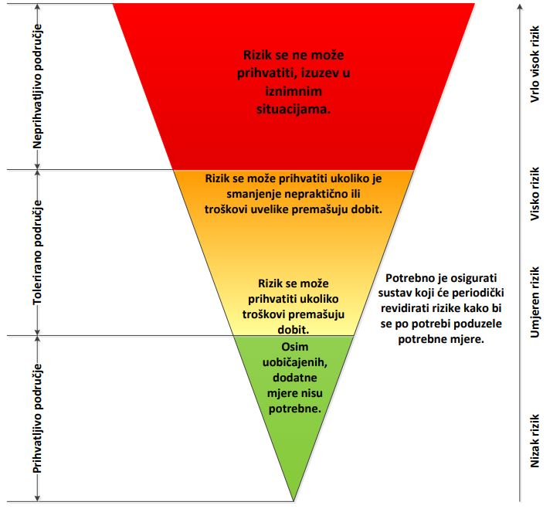

Izvor: DUZS, Kriteriji za izradu smjernica koje donose čelnici područne (regionalne) samouprave za potrebe izrade procjena rizika od velikih nesreća na razinama jedinica lokalnih i područnih (regionalnih) samouprava DUZS, Sektor za civilnu zaštitu od 28. studenog 2016. godine.

Rizici se razvrstavaju u tri razreda:
- Prihvatljivi rizik – svi su niski za koje uz uobičajene nije potrebno planirati poduzimanje dodatnih mjera.
- Tolerirani rizik - umjereni koji se mogu prihvatiti iz razloga što troškovi smanjenja rizika premašuju korist/dobit, i visoki koji se mogu prihvatiti iz razloga što je njihovo umanjivanje nepraktično ili troškovi uvelike premašuju korist/dobit.
- Neprihvatljivi rizik - su svi vrlo visoki koji se ne mogu prihvatiti, izuzev u iznimnim situacijama.
Svrha vrednovanja rizika je priprema podloga za odlučivanje o važnosti pojedinih rizika, odnosno da li će se rizik prihvatiti ili će trebati poduzimati određene mjere kako bi se sukcesivno smanjio. U procesu odlučivanja o daljim aktivnostima po specifičnim rizicima koriste se analize rizika i scenariji koji su sastavni dio procjene.
Kod vrednovanja treba, sukladno prethodnoj slici, podijeliti rizike u tri područja i unijeti ih u tablicu rizika, s tim da vrlo visok rizik najvjerojatnije ulazi u neprihvatljivo područje, a nizak rizik u prihvatljivo. Mogućnost smanjenja rizika očituje se iz opisa scenarija i same analize.

Tablica 25. Vrednovanje rizika
SCENARIJ | VREDNOVANJE
Poplava izazvana izlijevanjem kopnenih vodnih tijela
Potres
Ekstremne temperature
Epidemije i pandemije
Suša
Mraz

Tolerirani rizici:
- Potres je u pravilu netolerantan rizik, no zbog vrlo male vjerojatnosti nastanka velike nesreće uzrokovane VIII° MSC svrstavamo ga u tolerantne rizike. Propisane su tehničke mjere za osiguranje otpornosti građevina na potres.
- Poplava – rizik je prihvatljiv zbog toga što ne predstavlja opasnost za veliki dio područja Općine iako može uzrokovati veliku materijalnu štetu i ljudske žrtve. Propisane su tehničke mjere za ugrožena područja i uspostavljena je obrana od poplava.
- Epidemija i pandemija – rizik je tolerantan pošto je ugroženo cijelo područje Republike Hrvatske, mjere prevencije i intervencije nisu na razini općine pa je područje tolerantno. Izdaju se upozorenja stanovništvu od strane Hrvatskog Zavoda za javno zdravstvo.
- Mraz – rizik je tolerantan pošto je ugroženo cijelo područje Općine. U područjima mrazišta koristiti biljke koje su otpornije na mraz.

Prihvatljivi (uz uobičajene nije potrebno planirati poduzimanje dodatnih mjera):
- Suša – rizik je prihvatljiv jer je ugroženo cijelo područje Općine. Nema utjecaj na život i zdravlje ljudi te kritičnu infrastrukturu (osim na hranu). Izdaju se upozorenja od strane Državnog hidrometeorološkog zavoda.

Rizike vrednovane toleriranima, odnosno prihvatljivima na nacionalnoj razini, na regionalnim i lokalnim razinama na kojim i dalje predstavljaju rizik neprihvatljive razine potrebno je provođenjem adekvatnih politika upravljanja rizicima smanjivati do razine prihvatljivosti.
Konačnu odluku donijela je samostalno Općina Dubravica u sklopu prihvaćanja Procjene rizika od velikih nesreća te na taj način samostalno odlučila koje će rizike prihvatiti, a za koje će prioritetno primijeniti mjere smanjenja, odnosno koje će podvrgnuti pojačanom nadzoru.

POPIS SUDIONIKA U IZRADI PROCJENE RIZIKA

RIZIK: Poplava izazvana izlijevanjem kopnenih vodenih tijela
Radna skupina
Ivica Stiperski
Mario Čuk
Silvana Kostanjšek

RIZIK: Potres
Radna skupina
Ivica Stiperski
Mario Čuk
Silvana Kostanjšek

RIZIK: Ekstremne temperature
Radna skupina
Ivica Stiperski
Mario Čuk
Silvana Kostanjšek

RIZIK: Epidemija i pandemija
Radna skupina
Ivica Stiperski
Mario Čuk
Silvana Kostanjšek

RIZIK: Suša
Radna skupina
Ivica Stiperski
Mario Čuk
Silvana Kostanjšek

RIZIK: Mraz
Radna skupina
Ivica Stiperski
Mario Čuk
Silvana Kostanjšek

PRILOZI
PRILOG 1 – Odluka o izradi Procjene rizika od velikih nesreća za Općinu Dubravica
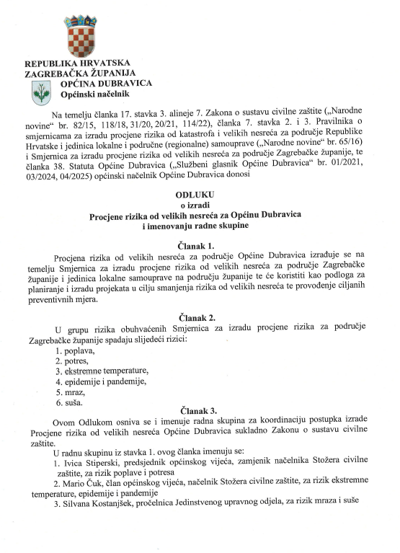
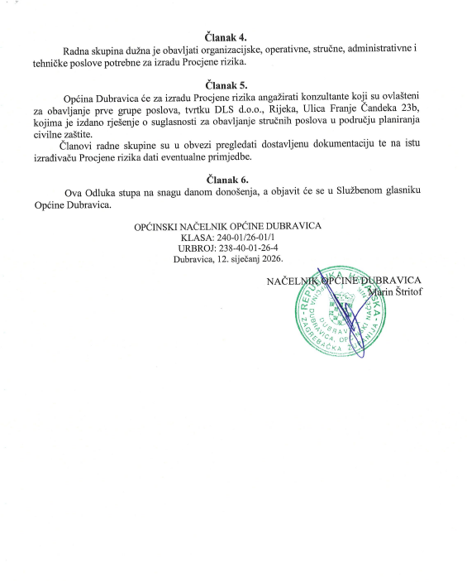

PRILOG 2 – Karta prijetnji - pregledna karta opasnosti od poplava po vjerojatnosti pojavljivanja

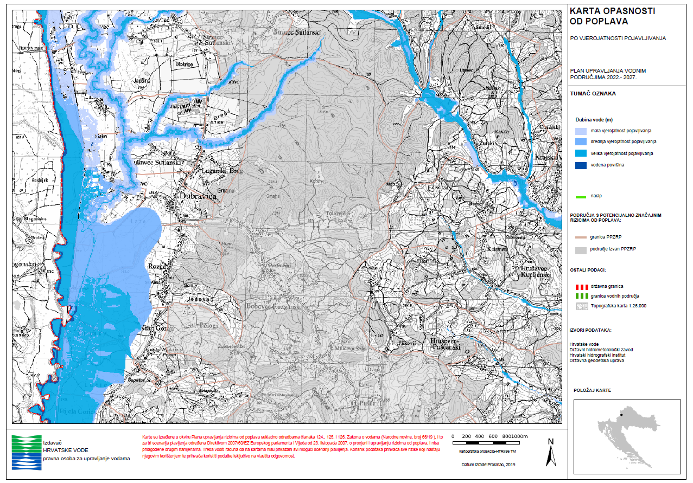
PRILOG 3 – Karta rizika - pregledna karta rizika od poplava za malu vjerojatnost pojavljivanja

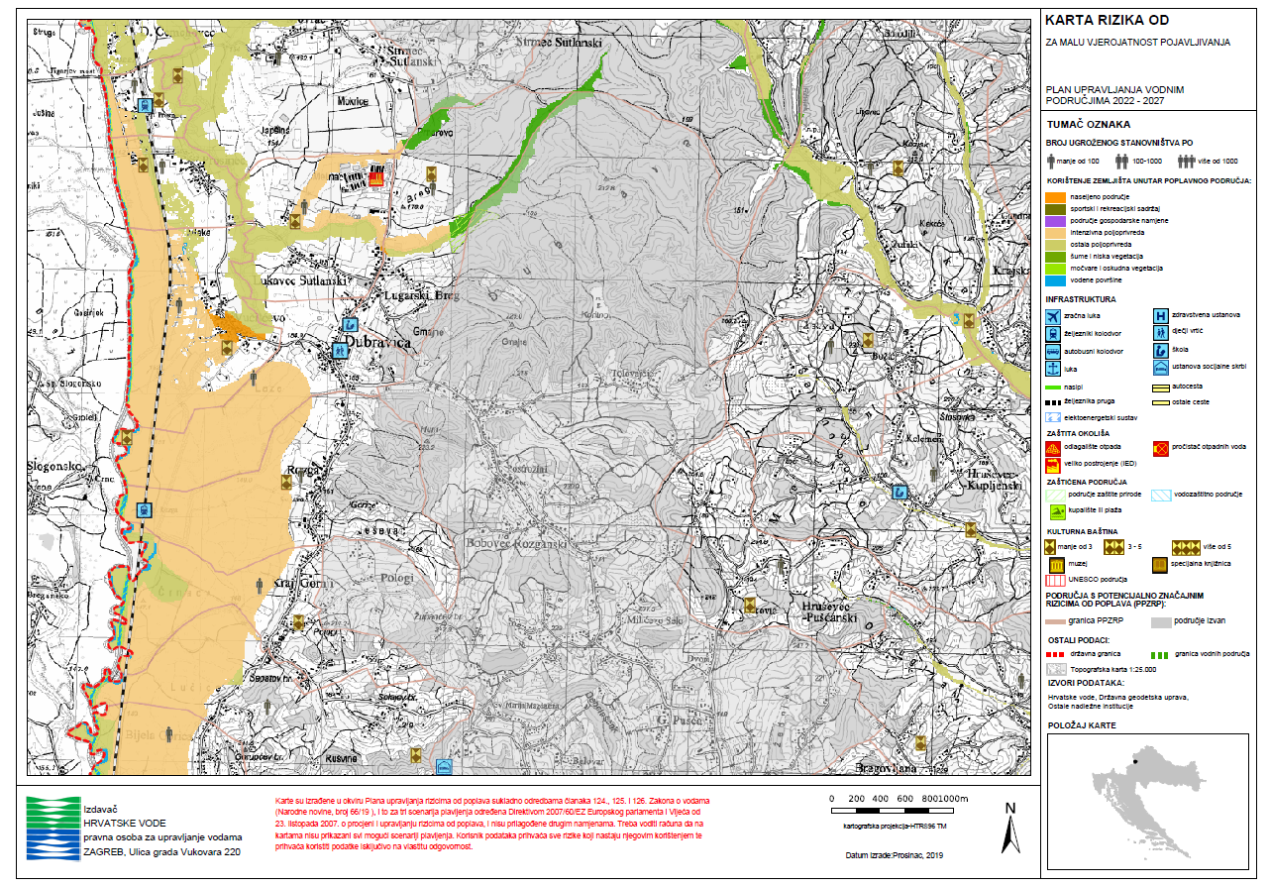
PRILOG 4 – Ovlaštenje tvrtke DLS d.o.o.
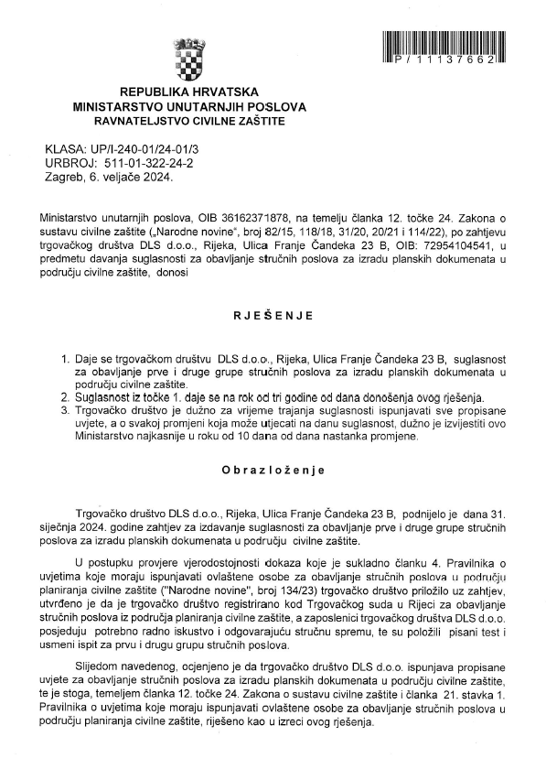
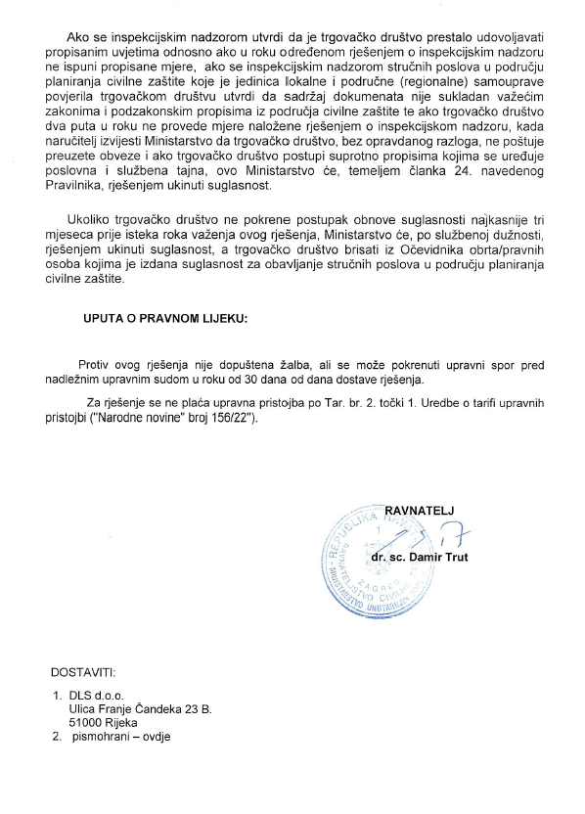

Izvor: Strateški program razvoja općine Dubravica za razdoblje 2021.-2025.
U ovu kategoriju ulaze posljedice prema kojima je stradala ili ugrožena minimalno jedna osoba do 0,001% stanovnika Općine Dubravica
Podaci koji se nalaze u tablici preuzeti su s internet stranice Hrvatske komore arhitekata, te su uzeti srednji troškovi građenja iskazani u €/m² bruto površine bez PDV-a.
Izvor: https://meteo.hr/klima.php?section=klima_modeli&param=klima_promjene#sec1

